

**TÀI LIỆU DỰ ÁN**

**PHẦN MỀM QUẢN LÝ ĐÀO TẠO**



**- Các thành viên:** Trần Đức Anh - PH05679

Vũ Đức Phước - PH06996

Vũ Tiến Trung - PH07014

**- Lớp :** PT14201-UD

**- Giáo viên :** Đoàn Thanh Hùng

*Hà Nội, tháng 6 năm 2019*

**MỤC LỤC**

I. PHÂN TÍCH: 7

1. Hiện trạng của khách hàng: 7

2. Yêu cầu: 7

2.1. Yêu cầu về chức năng: 7

2.2. Yêu cầu bảo mật: 8

2.3. Yêu cầu về môi trường công nghệ: 8

3. Chi tiết các chức năng: 9

3.1. Chi tiết chức năng quản lý: 9

3.2. Chi tiết chức năng thống kê: 9

3.3. Chức năng quản trị phần mềm và đổi mật khẩu: 9

4. Thực thể: 10

4.1. Nhân viên: 10

4.2. Học viên: 10

4.3. Chuyên đề: 10

4.4. Khóa học: 11

4.5. Học viên của khóa học: 11

II. Thiết kế: 12

1. Thiết kế Cơ sở dữ liệu: 12

1.1. Sơ đồ ERD: 12

1.2. Các bảng: 12

NhanVien 12

2. Thiết kế giao diện: 14

2.1. Màn hình chào: 14

2.2. Màn hình đăng nhập: 15

2.3. Màn hình đổi mật khẩu: 17

2.4. Màn hình chính: 19

2.5. Màn hình quản lý Học viên: 21

2.6. Màn hình quản lý Nhân viên: 24

2.7. Màn hình quản lý Chuyên đề: 26

2.8. Màn hình quản lý Khóa học: 28

2.9. Màn hình quản lý Học viên của Khóa học: 30

2.10. Màn hình thống kê người đăng ký học: 31

2.11. Màn hình thống kê doanh thu: 32

2.12. Màn hình tổng hợp bảng điểm: 35

III. TƯƠNG TÁC: 36

1. Màn hình đăng nhập: 36

2. Màn hình chính: 36

3. Màn hình Quản lý Nhân viên: 37

3.1.Trạng thái mặc định: 37

3.2. Tìm kiếm Nhân viên: 37

3.3. Thêm mới Nhân viên: 37

3.4. Sửa thông tin Nhân viên: 37

3.5. Xóa Nhân viên: 37

3.6. Lưu: 37

3.7. Bỏ qua: 37

4. Màn hình Quản lý Học viên: 37

4.1. Trạng thái mặc định: 37

4.2. Tìm kiếm Học viên: 38

4.3. Thêm mới Học viên: 38

4.4. Sửa thông tin Học viên: 38

4.5. Xóa Học viên: 38

4.6. Lưu: 38

4.7. Bỏ qua: 38

5. Màn hình Quản lý Chuyên đề: 38

5.1. Trạng thái mặc định: 38

5.2. Tìm kiếm Chuyên đề: 38

5.3. Thêm mới Chuyên đề: 39

5.4. Sửa thông tin Chuyên đề: 39

5.5. Xóa Chuyên đề: 39

5.6. Lưu: 39

5.7. Bỏ qua: 39

6. Giao diện Quản lý khóa học: 39

6.1. Trạng thái mặc định: 39

6.2. Lọc khóa học: 39

6.3. Thêm mới Khóa học: 39

6.4. Sửa thông tin khóa học: 40

6.5. Xóa Khóa học: 40

6.6. Lưu: 40

6.7. Bỏ qua : 40

7. Giao diện Quản lý học viên khóa học: 40

7.1. Lọc dữ liệu: 40

7.2. Xóa: 40

7.3. Cập nhật – PopupMenu: 40

7.4. Bảng dữ liệu điểm: 40

8. Màn hình Thống kê người đăng ký học theo tháng: 40

9. Màn hình Thống kê doanh thu theo chuyên đề: 41

10. Màn hinh Tổng hợp bảng điểm khóa học: 41

IV. Hướng dẫn sử dụng: 42

1. Màn hình đăng nhập: 42

2. Màn hình Đổi mật khẩu : 43

3. Màn hình chính: 45

3. Quản lý Học viên : 46

3.1. Lọc danh sách học viên theo năm: 47

3.2. Tìm kiếm học viên: 47

3.3. Thêm mới học viên: 49

3.4. Sửa: 51

3.5. Xóa: 52

3.6. Thêm học viên vào khóa học: 52

3.7. Bỏ qua: 53

4. Quản lý Nhân viên : 54

4.1. Tìm kiếm nhân viên: 54

4.1. Thêm mới: 55

4.3. Cập nhật thông tin nhân viên: 56

4.4. Xóa Nhân viên: 56

4.5. Bỏ qua: 57

5. Quản lý chuyên đề: 58

5.1. Tìm kiếm: 58

5.2. Thêm mới: 59

5.3. Sửa: 62

5.4. Xóa: 63

5.5. Bỏ qua: 64

6. Quản lý Khóa học: 64

6.1. Lọc danh sách khóa học: 65

6.2. Thêm mới khóa học: 65

6.3. Sửa thông tin khóa học: 67

6.4. Xóa: 68

6.5. Bỏ qua: 69

7. Quản lý học viên khóa học: 70

7.1. Lọc dữ liệu: 70

7.2. Tìm kiếm học viên: 71

7.3. Sửa điểm của học viên trong khóa học: 71

7.4. Xóa học viên khỏi khóa học: 72

9. Màn hình thống kê người đăng ký học theo tháng: 73

10. Thống kê Doanh thu theo chuyên đề: 74

11. Màn hình tổng hợp bảng điểm khóa học: 77

# I. PHÂN TÍCH:

## 1. Hiện trạng của khách hàng:

- Trung tâm đào tạo tin học ngắn hạn LapTrinhCity đang đào tạo các khóa học tin học ngắn hạn theo chuyên đề như Photoshop, Java, Web,…

- Việc quản lý khóa học, học viên, bảng điểm và doanh thu hiện đang thực hiện thông quan excel.

- Hiện Trung tâm đang gặp khó khăn khi số lượng học viên ngày một nhiều nên việc quản lý excel gặp rất nhiều khó khăn.

- LapTrinhCity mong muốn xây dựng một phần mềm để giải quyết khó khăn trên.

## 2. Yêu cầu:

### 2.1. Yêu cầu về chức năng:

- Quản lý người đăng ký học.

- Quản lý các chuyên đề.

- Quản lý các khóa học được tạo ra từ chuyên đề.

- Quản lý học viên của các khóa học.

- Tổng hợp bảng điểm của các khóa học.

- Thống kê doanh thu từng năm theo chuyên đề.

- Thống kê người đăng ký học theo năm.

### 2.2. Yêu cầu bảo mật:

- Tất cả thành viên phải đăng nhập mới sử dụng được phần mềm.

- Trưởng phòng đào tạo được phép thực hiện tất cả.

- Nhân viên phòng đào tạo không được phép xóa và không được xem thông tin về doanh thu.

### 2.3. Yêu cầu về môi trường công nghệ:

- Đây là phần mềm desktop.

- Ứng dụng phải được tạo ra từ công nghệ Swing và JDBC.

- JDK tối thiểu 1.8.

- Hệ quản trị cơ sở dữ liệu Microsoft SQL Server 2008 trở lên.

## 3. Chi tiết các chức năng:

### 3.1. Chi tiết chức năng quản lý:

Chức năng quản lý bao gồm các chức năng:

- Xem: Xem tất cả và chi tiết một mục.

- Thêm: Thêm mới vào cơ sở dữ liệu.

- Xóa: Xóa đối tượng đang chọn.

- Sửa: Cập nhật dữ liệu của đối tượng đang xem.

- Tìm kiếm: Tìm kiếm theo điều kiện.

- Các chức năng thêm, sửa, xóa phải được kiểm tra lỗi.

### 3.2. Chi tiết chức năng thống kê:

- Thống kê người đăng ký học theo tháng có cấu trúc bảng: Số thứ tự, tháng, số lượng sinh viên. Và được lọc theo năm.

- Thống kê doanh thu theo chuyên đề sẽ được thống kê theo 2 lựa chọn: thống kê theo năm và thống kê theo thời gian người sử dụng nhập. Gồm 2 bảng:

+ Bảng thống kê doanh thu: Có cấu trúc gồm: Số thứ tự, tên chuyên đề, số khóa học, số học viên, doanh thu.

+ Bảng tổng: Có cấu trúc gồm: Số chuyên đề, số khóa học, số học viên, doanh thu.

### 3.3. Chức năng quản trị phần mềm và đổi mật khẩu:

- Chức năng Quản trị phần mềm:

+ Đăng nhập: Sử dụng username và password do công ty cung cấp để đăng nhập sử dụng phần mềm.

+ Đăng xuất: Thoát tài khoản đang đăng nhập vào phần mềm.

- Chức năng đổi mật khẩu: Cho phép người dùng thay đổi mật khẩu tài khoản của họ.

## 4. Thực thể:

- Trong hệ thống đã mô tả ở trên, chúng tôi thấy có các thực thể sau:

+ Nhân viên: Là người sử dụng phần mềm, cần có thông tin đăng nhập.

+ Học viên: Là người đăng ký học.

+ Chuyên đề: Là các chuyên đề đào tạo ngắn hạn.

+ Khóa học: Là các khóa học được tạo ra từ chuyên đề (mỗi chuyên đề có thể tạo ra nhiều khóa học).

+ Học viên của khóa học: Là người đã đăng ký học khóa học. Mỗi học viên có thể đăng ký học nhiều khóa học khác nhau.

### 4.1. Nhân viên:

- Mã nhân viên (dùng để đăng nhập vào phần mềm).

- Mật khẩu.

- Họ tên.

- Vai trò.

- Email.

### 4.2. Học viên:

- Mã học viên.

- Họ và tên.

- Ngày sinh.

- Giới tính.

- Điện thoại.

- Email.

- Ghi chú.

- Ngày đăng ký học.

### 4.3. Chuyên đề:

- Mã chuyên đề.

- Tên chuyên đề.

- Thời lượng *(tính theo giờ).*

- Học phí *(đơn vị nghìn đồng).*

- Mô tả.

### 4.4. Khóa học:

- Mã khóa học.

- Mã chuyên đề.

- Thời lượng *(tính theo giờ).*

- Học phí *(đơn vị nghìn đồng).*

- Ngày khai giảng.

- Ghi chú.

- Ngày tạo.

- Send Result.

### 4.5. Học viên của khóa học:

- Mã học viên của khóa học.

- Mã khóa học.

- Mã học viên.

- Điểm.

- Send Result.

# II. Thiết kế:

## 1. Thiết kế Cơ sở dữ liệu:

### 1.1. Sơ đồ ERD:

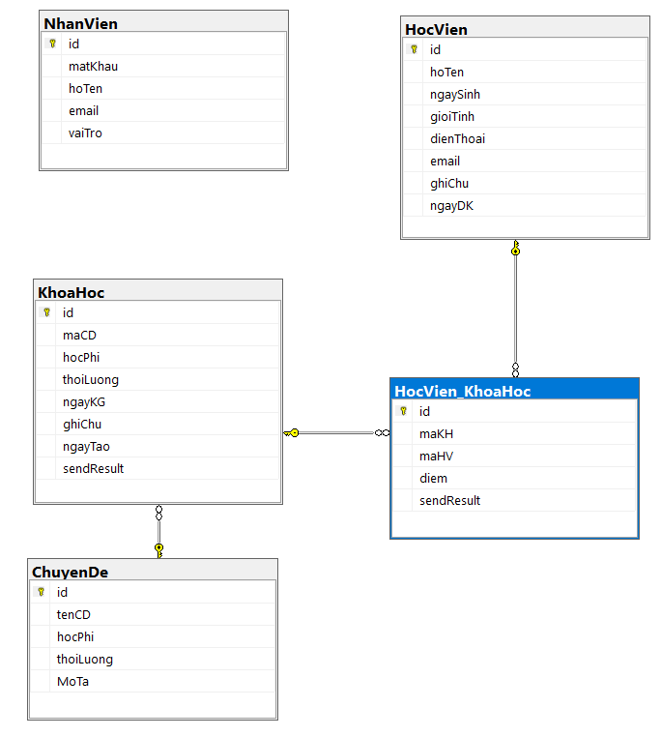

### 1.2. Các bảng:

#### 1.2.1. Bảng nhân viên:

|  |  |  |  |  |
| --- | --- | --- | --- | --- |
| NhanVien | | | | |
| ***Tên cột*** | ***Kiểu dữ liệu*** |  | ***Mô tả*** | ***Default*** |
| id *(PK)* | Varchar(7) | Not null | Mã nhân viên |  |
| matKhau | Varchar(20) | Not null | Mật khẩu |  |
| hoTen | Nvarchar(50) | Not null | Họ tên nhân viên |  |
| vaiTro | Tinyint | Not null | Vai trò nhân viên  *(0 là nhân viên, 1 là trưởng phòng)* | 0 |
| Email | Varchar(50) | Not null | Email của nhân viên |  |

#### 1.2.2. Bảng chuyên đề:

|  |  |  |  |  |
| --- | --- | --- | --- | --- |
| **ChuyenDe** | | | | |
| **Tên cột** | **Kiểu dữ liệu** |  | **Mô tả** | **Default** |
| id *(PK)* | Varchar(7) | Not null | Mã chuyên đề |  |
| TenCD | Nvarchar(50) | Not null | Tên chuyên đề |  |
| HocPhi | Int | Not null | Học phí  *(nghìn VND)* |  |
| ThoiLuong | Int | Not null | Thời lượng*(giờ)* |  |
| MoTa | Ntext | Null | Mô tả chuyên đề |  |

#### 1.2.3. Bảng khóa học:

|  |  |  |  |  |
| --- | --- | --- | --- | --- |
| **KhoaHoc** | | | | |
| **Tên cột** | **Kiểu dữ liệu** |  | **Mô tả** | **Default** |
| id *(PK)* | Int | Not null | Mã khóa học | Identity |
| MaCD *(FK)* | Varchar(7) | Not null | Mã chuyên đề |  |
| HocPhi | Int | Not null | Học phí  *(nghìn VND)* |  |
| ThoiLuong | Int | Not null | Thời lượng *(giờ)* |  |
| NgayKG | Date | Not null | Ngày khai giảng |  |
| GhiChu | Ntext | Null | Ghi chú |  |
| NgayTao | Date | Not null | Ngày tạo khóa học | GETDATE() |
| sendResult | Bit | Not null | Tình trạng gửi kết quả học tập | 0 |

#### 1.2.4. Bảng học viên:

|  |  |  |  |  |
| --- | --- | --- | --- | --- |
| **HocVien** | | | | |
| **Tên cột** | **Kiểu dữ liệu** |  | **Mô tả** | **Default** |
| id (PK) | Varchar(7) | Not null | Mã học viên |  |
| HoTen | Nvarchar(50) | Not null | Tên học viên |  |
| NgaySinh | Date | Not null | Ngày sinh học viên |  |
| GioiTinh | Bit | Not null | Giới tính  *(0 là nữ, 1 là nam)* | 1 |
| DienThoai | Varchar(13) | Not null | Số điện thoại học viên |  |
| Email | Varchar(50) | Not null | Email học viên |  |
| GhiChu | Ntext | Null | Ghi chú |  |
| NgayDK | Date | Not null | Ngày đăng ký | GETDATE() |

#### 1.2.5. Bảng Học viên – Khóa học:

|  |  |  |  |  |
| --- | --- | --- | --- | --- |
| **HocVien_KhoaHoc** | | | | |
| **Tên cột** | **Kiểu dữ liệu** |  | **Mô tả** | ***Default*** |
| id *(PK)* | Int | Not null | Mã Học viên – Khóa học | Identity |
| MaHV *(FK)* | Varchar(7) | Not null | Mã Học viên |  |
| MaKH *(FK)* | Int | Not null | Mã khóa học |  |
| Diem | Float | Null | Điểm của học viên | -1 |
| sendResult | Bit | Not null | Tình trạng gửi kết quả học tập | 0 |

## 2. Thiết kế giao diện:

### 2.1. Màn hình chào:



|  |  |  |  |  |
| --- | --- | --- | --- | --- |
| **STT** | **Thành phần** | **Kiểu** | **Thuộc tính** | **Mô tả** |
| 1 | ChaoJDialog | JDialog | - Undecorated: true  - Layout: BorderLayout.  - DefaultCloseOperation: HIDE_ON_CLOSE.  - Size: 450x600. |  |
| 2 | lblLogo | JLabel | -ImageIcon: background_hello.png.  - Location: this.add(lblLogo,BorderLayout.CENTER) |  |
| 3 | progressBar | JprogressBar | - Min: 0.  - Max: 100.  - Location: this.add(lblLogo,BorderLayout. SOUTH) | Giả lập load trương trình |

### 2.2. Màn hình đăng nhập:

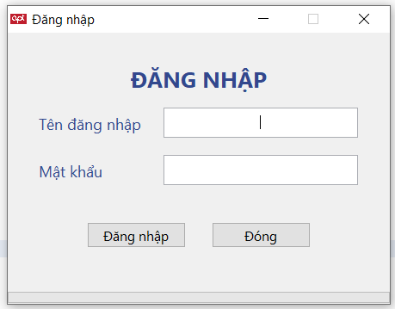

|  |  |  |  |  |
| --- | --- | --- | --- | --- |
| **STT** | **Thành phần** | **Kiểu** | **Thuộc tính** | **Mô tả** |
| 1 | DangNhapJDialog | JDialog | - Title: Đăng nhập.  - Layout: FlowLayout.  - DefaultCloseOperation: HIDE_ON_CLOSE.  - Size: 450x600. |  |
| 2 | pnMain | JPanel | - Layout: FlowLayout.  - Location: con.add(pnMain, BorderLayout.CENTER) |  |
| 3 | pnTitle | JPanel | - Layout: FlowLayout(FlowLayout.CENTER,0, 30).  - Size: 450x70.  - Location: pnMain.add(pnTitle) |  |
| 4 | lblTitle | JLabel | - Text: ĐĂNG NHẬP.  - Foreground: #32488d.  - Font: Font("Segoe UI", Font. BOLD, 26).  - Location: pnTitle.add(lblTitle); |  |
| 5 | lblUsername | JLabel | - Text: Tên đăng nhập.  - Foreground: #32488d.  - Font: Font("Segoe UI", Font.ROMAN_BASELINE, 18).  - Location: pnMain.add(lblUser). |  |
| 6 | txtUsername | JTextField | - Column: 20.  - PreferredSize: Dimension(0, 35).  - Alignment: JtextField.CENTER.  - Location: pnMain.add(txtUser); | Nhập tên đăng nhập |
| 7 | lblPass | JLabel | - Text: Mật khẩu.  - Foreground: #32488d.  - Font: Font("Segoe UI", Font.ROMAN_BASELINE, 18).  - Location: pnMain.add(lblPass); |  |
| 8 | txtPass | JTextField | - Column: 20.  - PreferredSize: Dimension(0, 35).  - Alignment: JtextField.CENTER.  - Location: pnMain.add(txtPass); | Nhập mật khẩu đăng nhập |
| 9 | pnButton | JPanel | - Layout: FlowLayout(FlowLayout.CENTER, 0, 30).  - Size: 450x70.  - Location: pnMain.add(pnButton) |  |
| 10 | btnLogin | JButton | - Text: Đăng nhập.  - Font: Font("Segoe UI", Font.ROMAN_BASELINE, 16).  - Size: 115x30.  - Location: pnButton.add(btnLogin) | Tiến hành quá trình xử lý đăng nhập |
| 11 | btnExit | JButton | - Text: Đăng nhập.  - Font: Font("Segoe UI", Font.ROMAN_BASELINE, 16).  - Size: 115x30.  - Location: pnButton.add(btnExit) | Thoát chương trình |
| 12 | pnQLNV | JPanel |  | Màn hình Quản lý Nhân viên |
| 13 | PnQLHV | JPanel |  | Màn hình Quản lý học viên |
| 14 | pnTKHV | JPanel |  | Màn hình Thống kê học viên theo tháng |
| 15 | pnTKDT | JPanel |  | Màn hình thống kê doanh thu |
| 16 | pnTHBĐ | JPanel |  | Màn hình tổng hợp bảng điểm |
| 17 | pnQLCĐ | JPanel |  | Màn hình Quản lý chuyên đề |
| 18 | pnQLKH | JPanel |  | Màn hình Quản lý khóa học |
| 19 | pnQLHVKH | JPanel |  | Màn hình Quản lý học viên của khóa học |

### 2.3. Màn hình đổi mật khẩu:

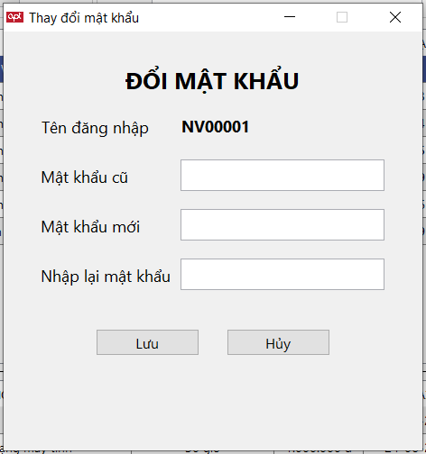

|  |  |  |  |  |
| --- | --- | --- | --- | --- |
| **STT** | **Thành phần** | **Kiểu** | **Thuộc tính** | **Mô tả** |
| 1 | ChangePassJDialog | JDialog | - Title: Đổi mật khẩu.  - Layout: FlowLayout.  - DefaultCloseOperation: HIDE_ON_CLOSE.  - Size: 470x500. |  |
| 2 | pnTitle | JPanel | - Layout: FlowLayout.CENTER,0, 30.  - Size: 450x70.  - Location: this.add(pnTitle); |  |
| 3 | lblTitle | JLabel | - Text: ĐỔI MẬT KHẨU.  - Font: Segoe UI, Font.BOLD, 26.  - Location: pnTitle.add(lblTitle). |  |
| 4 | lblUser | JLabel | - Text: Tên đăng nhập.  - Font: Segoe UI, Font.ROMAN_BASELINE, 18.  - Location: this.add(lblUser). |  |
| 5 | lblShowUser | JLabel | - Text:  - Font: Segoe UI, Font.BOLD, 18.  - Location: this.add(lblShowUser). | Hiển thị tên đăng nhập của tài khoản đang đăng nhập vào phần mềm |
| 6 | lblOldPass | JLabel | - Text: Mật khẩu cũ.  - Font: lblUser.getFont().  - Location: this.add(lblOldPass). |  |
| 7 | txtOldPass | JPasswordField | - Column: 20.  - Size: Dimension(0, 35).  - Location: this.add(txtOldPass). | Nhập mật khẩu hiện tại của tài khoản |
| 8 | lblNewPass | JLabel | - Text: Mật khẩu mới.  - Font: lblUser.getFont().  - Location: this.add(lblNewPass). |  |
| 9 | txtNewPass | JPasswordField | - Column: 20.  - Size: Dimension(0, 35).  - Location: this.add(txtNewPass). | Nhập mật khẩu mới |
| 10 | lblRepass | JLabel | - Text: Mật khẩu mới.  - Font: lblUser.getFont().  - Location: this.add(lblRepass). |  |
| 11 | txtRepass | JPasswordField | - Column: 20.  - Size: Dimension(0, 35).  - Location: this.add(txtRepass). | Nhập lại mật khẩu mới |
| 12 | pnButton | JPanel | - Layout: FlowLayout.CENTER,0, 30.  - Size: 450x70.  - Location: this.add(pnButton). |  |
| 13 | btnSave | JButton | - Text: Lưu.  - Font: Segoe UI, Font.ROMAN_BASELINE, 16.  - Size: 115x30  - Location: pnButton.add(btnSave) | Tiến hành quá trình xử lý đổi mật khẩu |
| 14 | btnCancel | JButton | - Text: Huy.  - Font: Segoe UI, Font.ROMAN_BASELINE, 16.  - Size: 115x30  - Location: pnButton.add(btnCancel) | Tắt màn hình Đổi mật khẩu |

### 2.4. Màn hình chính:

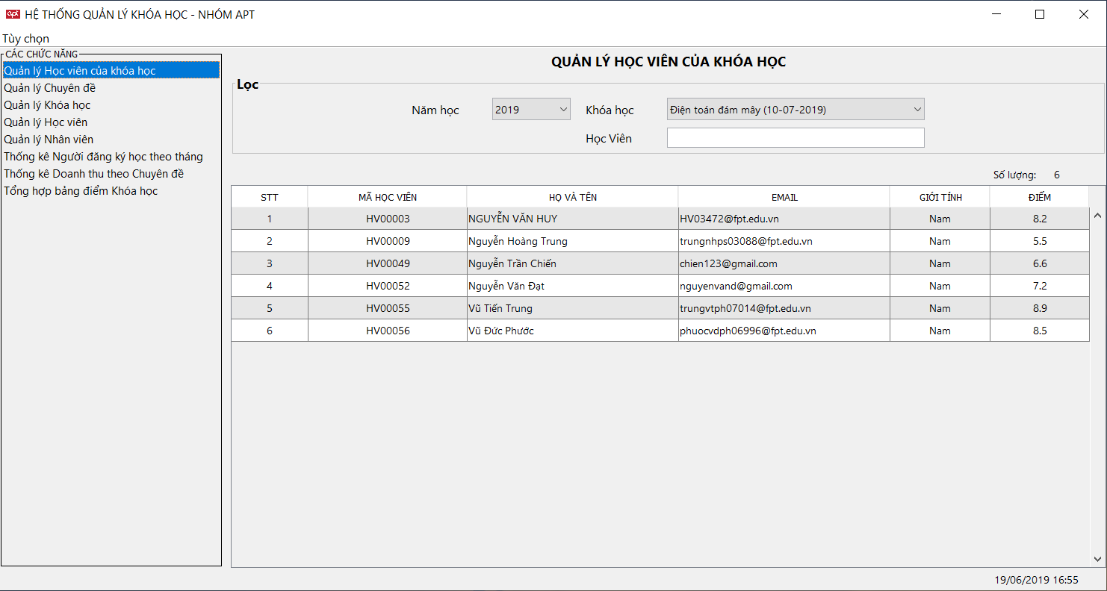

|  |  |  |  |  |
| --- | --- | --- | --- | --- |
| **STT** | **Thành phần** | **Kiểu** | **Thuộc tính** | **Mô tả** |
| 1 | Con | Container | - Layout: BorderLayout. |  |
| 2 | mnuBar | JmenuBar | - Location: con.add(mnuBar, BorderLayout.NORTH); |  |
| 3 | mnuSystem | Jmenu | - Text: Tùy chọn.  - Font: Segoe UI, 0, 16.  - Location: mnuBar.add(mnuSystem) |  |
| 4 | mnuSys_showUsername | JmenuItem | - Text:.  - Font: Segoe UI, 1, 16.  - Color: Blue.  - Location: mnuSystem.add  (mnuSys_showUsername) | Hiển thị tên nhân viên sở hữu tài khoản đang đăng nhập |
| 5 | mnuSys_Changepass | JmenuItem | - Text: Thay đổi mật khẩu.  - Font: Segoe UI, 0, 14.  - Location: mnuSystem.add  (mnuSys_Changepass) | Hiển thị màn hình thay đổi mật khẩu |
| 6 | mnuSys_Signout | JmenuItem | - Text: Đăng xuất.  - Font: Segoe UI, 0, 14.  - Location: mnuSystem.add  (mnuSys_Signout) | Đăng xuất |
| 7 | mnuSys_Exit | JmenuItem | - Text: Thoát.  - Font: Segoe UI, 0, 14.  - Location: mnuSystem.add(mnuSys_Exit) | Thoát chương trình |
| 8 | pnFunction | Jpanel | - Layout: BorderLayout.  - Size: Dimention(300,0).  - Title: Black, “Các chức năng”.  - Location: con.add(pnFunction, BorderLayout.WEST) | Chứa list các chức năng |
| 9 | listFunc | Jlist | - Font: Segoe UI, 0, 15.  - Background: 240,240,240.  - Location: pnFunction.add(listFunc, BorderLayout.CENTER) | List các chức năng |
| 10 | PnWrapDetailFunc | JPanel | - Layout: BorderLayout.  - Location: con.add(pnWrapDetailFunc, BorderLayout.CENTER) |  |
| 11 | pnTitleDetailFunc | JPanel | - Location: pnWrapDetailFunc.add  (pnTitleDetailFunc, BorderLayout.NORTH) |  |
| 12 | lblTitleDetailFunc | JLabel | - Text:  - Location: pnTitleDetailFunc.add  (lblTitleDetailFunc) | Hiển thị tên màn hình khi chọn chức năng tương ứng |
| 13 | pnDetailFunc | Jpanel | - Layout: CardLayout  - pnWrapDetailFunc.add  (pnDetailFunc, BorderLayout.CENTER) |  |
| 14 | cardLayout | CardLayout | - pnDetailFunc.setLayout(cardLayout) |  |
| 15 | pnFooter | JPanel | - Layout: Borderlayout. |  |
| 16 | lblTime | JLabel | - Text: thời gian. |  |

**\* Thêm các màn hình pnDetailFunc:**

- pnDetailFunc.add(DangNhapFrame.pnQLHV, "QuanLyHocVien").

- pnDetailFunc.add(DangNhapFrame.pnQLNV, "QuanLyNhanVien").

- pnDetailFunc.add(DangNhapFrame.pnQLCĐ, "QuanLyChuyenDe").

- pnDetailFunc.add(DangNhapFrame.pnQLKH, "QuanLyKhoaHoc").

- pnDetailFunc.add(DangNhapFrame.pnQLHVKH, "QuanLyHocVienKhoaHoc").

- pnDetailFunc.add(DangNhapFrame.pnTKHV, "ThongKeNguoiDangKyHoc").

- pnDetailFunc.add(DangNhapFrame.pnTKDT, "ThongKeDoanhThu").

- pnDetailFunc.add(DangNhapFrame.pnTHBĐ, "TongHopBangDiem").

### 2.5. Màn hình quản lý Học viên:

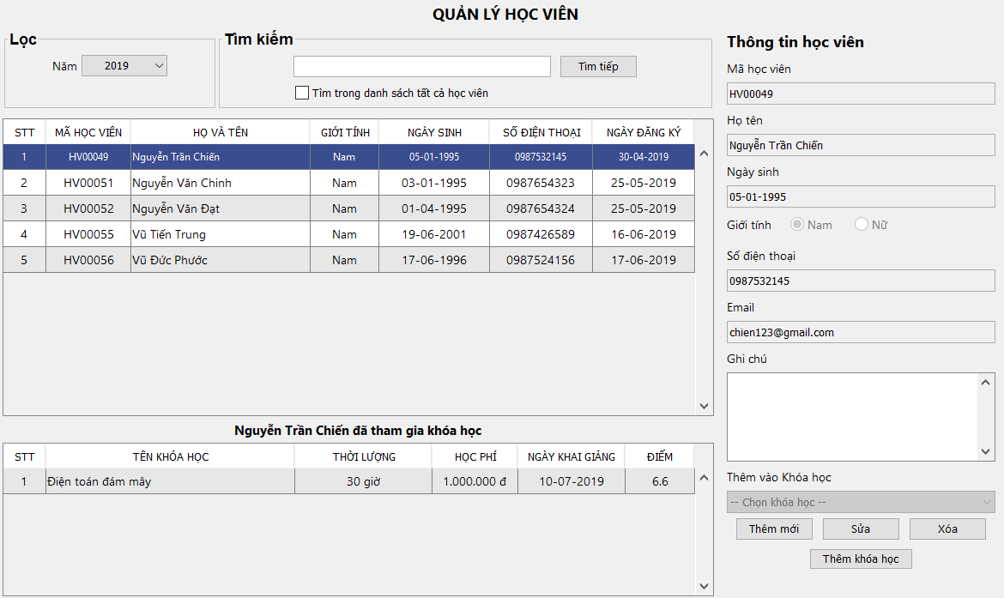

|  |  |  |  |  |
| --- | --- | --- | --- | --- |
| **STT** | **Panel** | **Component** | **Kiểu** | **Mô tả** |
| 1 | Container  (BorderLayout) | container | ContentPane | - Khung chứa toàn bộ các component. |
| 2 | pnHeaderLeft  (BorderLayout) | pnFilter | JPanel | - Khung chứa các Component |
| 3 | pnSearch | JPanel |
| 4 | pnFilter  (FlowLayout)  Vị trí: Thuộc pnHeaderLeft – BorderLayout.WEST | lblSearchNam | Jlabel | - Text: Năm |
| 5 | cbxNam | JcomboBox | - Danh sách năm theo ngày đăng ký học |
| 6 | pnSearch  (FlowLayout)  Vị trí: Thuộc pnHeaderLeft  - BorderLayout.North | txtSearch | JtextField | - Trường tìm kiếm nhân viên theo mã hoặc tên nhân viên. |
| 7 | btnContinueSearch | JButton | - Trỏ tới nhân viên kế tiếp theo kết quả tìm kiếm. |
| 8 | pnContentLeft  (BorderLayout)  Vị trí: Thuộc container – BorderLayout.Center | pnTableHV | Jpanel | - Chứa bảng thông tin học viên. |
| 9 | pnTableKH | - Chứa bảng thông tin khóa học. |
| 10 | pnTableHV  Vị trí: Thuộc pnContentLeft – BorderLayout.Center | tblHocVien | Jtable | - Danh sách học viên theo kết quả lọc. |
| 11 | pnTableKH  Vị trí: Thuộc pnContentLeft – BorderLayout.South | tblKhoaHoc | Jtable | - Danh sách các khóa học mà học viên đã đăng ký. |
| 12 | pnInformation  (GridBagLayout)  Vị trí: Thuộc container - BorderLayout.East | lblInformation Title | Jlabel | - Text: Thông tin học viên. |
| 13 | lblID | Jlabel | - Text: Mã học viên |
| 14 | txtID | JtextField | - Trường dữ liệu nhập mã học viên. |
| 15 | lblHoTen | Jlabel | - Text: Họ tên |
| 16 | txtHoTen | JTextField | - Trường dữ liệu nhập họ tên học viên. |
| 17 | lblNgaySinh | Jlabel | - Text: Ngày sinh |
| 18 | txtNgaySinh | JTextField | - Trường dữ liệu nhập ngày sinh học viên. |
| 19 | lblSDT | Jlabel | - Text: Số điện thoại |
| 20 | txtSDT | JTextField | - Trường dữ liệu nhập số điện thoại học viên. |
| 21 | lblEmail | JLabel | - Text: Email |
| 22 | txtEmail | JTextField | - Trường dữ liệu nhập email học viên. |
| 23 | lblGhiChu | Jlabel | - Text: Ghi chú |
| 24 | txaGhiChu | JtextArea | - Trường dữ liệu nhập ghi chú. |
| 25 | lblKhoaHoc | Jlabel | - Text: Khóa học |
| 26 | cbxKhoaHoc | JcomboBox | - Danh sách các khóa học mà học viên chưa tham gia. |
| 27 | pnGioiTinh  (FlowLayout)  Vị trí: Thuộc pnInformation | lblGioiTinh | JLabel | - Text: Giới tính |
| 28 | rdoNam | JradioButton | - Text: Nam |
| 29 | rdoNu | JRadioButton | - Text: Nữ |
| 30 | pnButton  (FlowLayout)  Vị trí: Thuộc pnInformation | btnNew | JButton | - Text: Thêm mới  - Xóa trắng các trường dữ liệu cho người dùng nhập một học viên mới. |
| 31 | btnEdit | JButton | - Text: Sửa  - Cho phép người dùng chỉnh sửa dữ liệu tại các trường. |
| 32 | btnSave | JButton | - Text: Lưu  - Thêm hoặc cập nhật học viên trong cơ sở dữ liệu. |
| 33 | btnDelete | JButton | - Text: Xóa  - Xóa học viên trong cơ sở dữ liệu. |
| 34 | btnCancel | JButton | - Text: Bỏ qua  - Hủy thao tác đang chọn và trở về trạng thái mặc định. |

### 2.6. Màn hình quản lý Nhân viên:

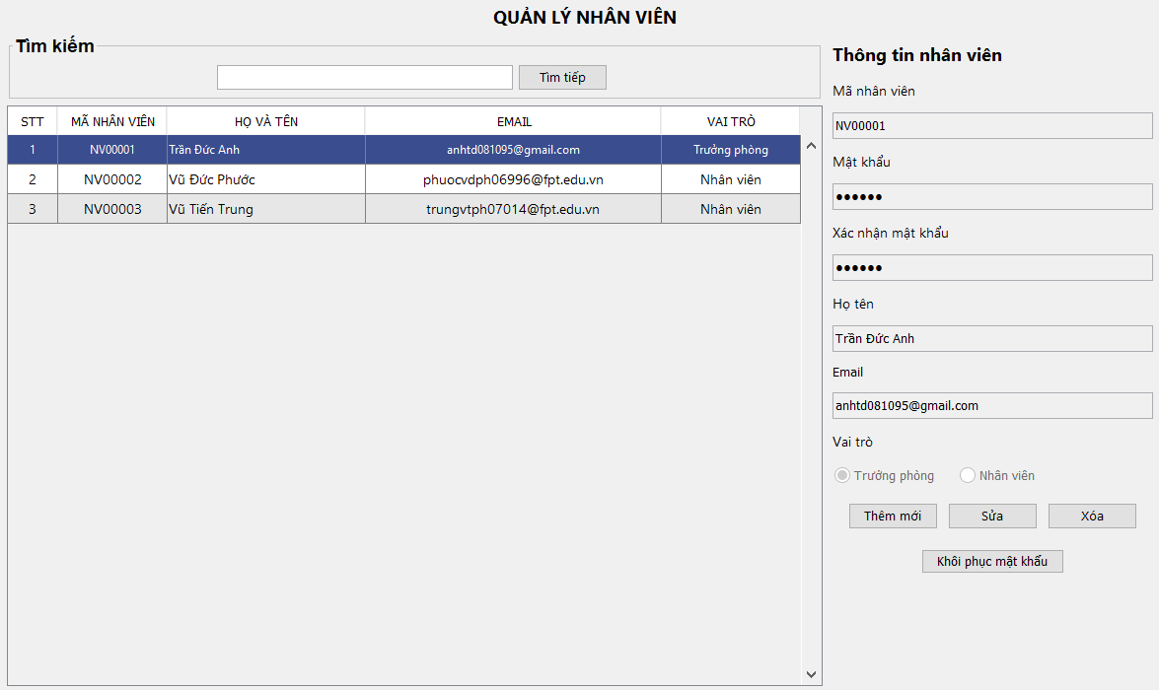

|  |  |  |  |  |
| --- | --- | --- | --- | --- |
| **STT** | **Panel** | **Component** | **Kiểu** | **Mô tả** |
| 1 | Container  (BorderLayout) | container | ContentPane | - Khung chứa toàn bộ các component. |
| 3 | pnSearch  (FlowLayout)  Vị trí: Thuộc container - BorderLayout.North | txtSearch | JtextField | - Trường tìm kiếm nhân viên theo mã hoặc tên nhân viên. |
| 4 | btnContinueSearch | JButton | - Trỏ tới nhân viên kế tiếp theo kết quả tìm kiếm. |
| 5 | pnTable  (BorderLayout)  Vị trí: Thuộc container - BorderLayout.Center | tblNV | Jtable | - Hiển thị danh sách thông tin các nhân viên. |
| 6 | pnInformation  (GridBagLayout)  Vị trí: Thuộc container - BorderLayout.East | lblInformation Title | Jlabel | - Text: Thông tin nhân viên. |
| 7 | lblID | Jlabel | - Text: Mã nhân viên |
| 8 | txtID | JtextField | - Trường dữ liệu mã nhân viên cho phép người dùng nhập mã nhân viên. |
| 9 | lblMatKhau | Jlabel | - Text: Mật khẩu |
| 10 | pwfMatKhau | JPassword Field | - Trường dữ liệu nhập mật khẩu cho nhân viên. |
| 11 | lblXacNhan MatKhau | Jlabel | - Text: Xác nhận mật khẩu |
| 12 | pwfXacNhan MatKhau | JPassword Field | - Trường dữ liệu xác nhận mật khẩu của nhân viên. |
| 13 | lblHoTen | Jlabel | - Text: Họ tên |
| 14 | txtHoTen | JTextField | - Trường dữ liệu nhập họ tên nhân viên. |
| 15 | lblEmail | JLabel | - Text: Email |
| 16 | txtEmail | JtextArea | - Trường dữ liệu nhập email của nhân viên. |
|  | lblVaiTro | JLabel | - Text: Vai trò |
|  | pnVaiTro  (FlowLayout)  Vị trí: Thuộc pnInformation | rdoTP | JradioButton | - Text: Trưởng phòng  - Chọn vai trò. |
|  | rdoNV | JradioButton | -- Text: Nhân viên  - Chọn vai trò. |
| 17 | pnButton1  (FlowLayout)  Vị trí: Thuộc pnInformation | btnNew | JButton | - Text: Thêm mới  - Xóa trắng các trường dữ liệu cho người dùng nhập một nhân viên mới. |
| 18 | btnEdit | JButton | - Text: Sửa  - Cho phép người dùng chỉnh sửa dữ liệu tại các trường. |
| 19 | btnSave | JButton | - Text: Lưu  - Thêm hoặc cập nhật nhân viên trong cơ sở dữ liệu. |
| 20 | btnDelete | JButton | - Text: Xóa  - Xóa nhân viên trong cơ sở dữ liệu. |
| 21 | btnCancel | JButton | - Text: Bỏ qua  - Hủy thao tác đang chọn và trở về trạng thái mặc định. |
| 22 | pnButton2  (FlowLayout)  Vị trí: Thuộc pnInformation | btnResetPass | JButton | - Text: Khôi phục mật khẩu  - Gửi mật khẩu mới tới emal của nhân viên. |

### 2.7. Màn hình quản lý Chuyên đề:

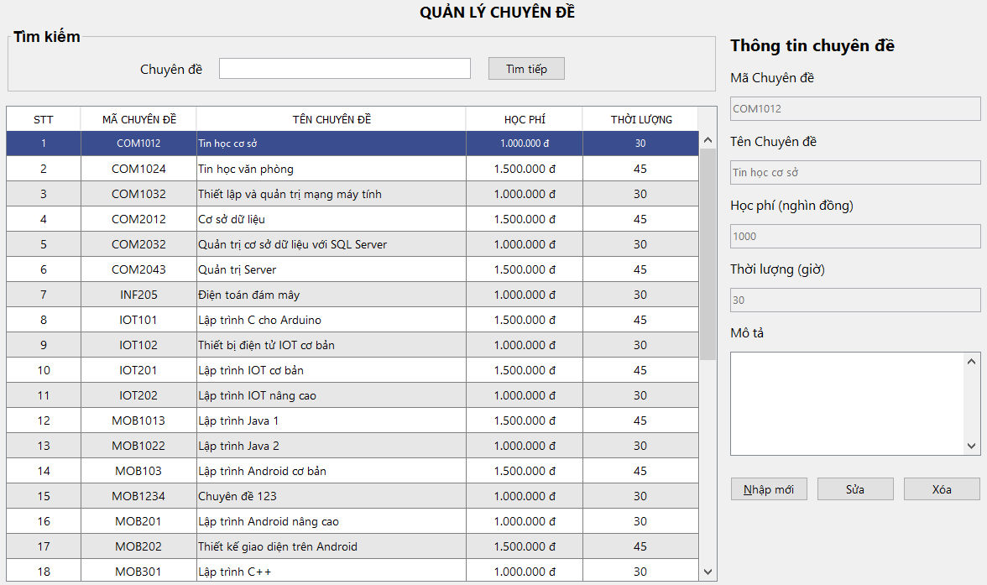

|  |  |  |  |  |
| --- | --- | --- | --- | --- |
| **STT** | **Panel** | **Component** | **Kiểu** | **Mô tả** |
| 1 | Container  (BorderLayout) | container | ContentPane | - Khung chứa toàn bộ các component. |
| 2 | pnSearch  (FlowLayout)  Vị trí: Thuộc container - BorderLayout.North | lblSearch | Jlabel | - Text: Tên chuyên đề |
| 3 | txtSearch | JtextField | - Tìm kiếm chuyên đề theo mã hoặc tên chuyên đề. |
| 4 | btnNextSearch | JButton | - Trỏ tới chuyên đề kế tiếp theo kết quả tìm kiếm. |
| 5 | pnTable  (BorderLayout)  Vị trí: Thuộc container - BorderLayout.Center | tblCD | Jtable | - Hiển thị danh sách thông tin các chuyên đề. |
| 6 | pnInformation  (GridBagLayout)  Vị trí: Thuộc container - BorderLayout.East | lblInformationTitle | Jlabel | - Text: Thông tin chuyên đề |
| 7 | lblMaCD | Jlabel | - Text: Mã chuyên đề |
| 8 | txtMaCD | JtextField | - Trường dữ liệu mã chuyên đề cho phép người dùng nhập mã chuyên đề. |
| 9 | lblTenCD | Jlabel | - Text: Tên chuyên đề |
| 10 | txtTenCD | JTextField | - Trường dữ liệu tên chuyên đề cho phép người dùng nhập tên chuyên đề. |
| 11 | lblHocPhi | Jlabel | - Text: Học phí |
| 12 | txtHocPhi | JTextField | - Trường dữ liệu học phí của chuyên đề cho phép người dùng nhập học phí chuyên đề. |
| 13 | lblThoiLuong | Jlabel | - Text: Thời lượng |
| 14 | txtThoiLuong | JTextField | - Trường dữ liệu thời lượng của chuyên đề cho phép người dùng nhập thời lượng chuyên đề. |
| 15 | lblMoTa | JLabel | - Text: Mô tả |
| 16 | txaMoTa | JtextArea | - Trường dữ liệu mô tả của chuyên đề cho phép người dùng nhập mô tả chuyên đề. |
| 17 | pnButton  (FlowLayout)  Vị trí: Thuộc pnInformation | btnNew | JButton | - Text: Thêm mới  - Xóa trắng các trường dữ liệu cho người dùng nhập một chuyên đề mới. |
| 18 | btnUpdate | JButton | - Text: Sửa  - Cho phép người dùng chỉnh sửa dữ liệu tại các trường. |
| 19 | btnSave | JButton | - Text: Lưu  - Thêm hoặc cập nhật chuyên đề trong cơ sở dữ liệu. |
| 20 | btnDelete | JButton | - Text: Xóa  - Xóa chuyên đề trong cơ sở dữ liệu. |
| 21 | btnCancel | JButton | - Text: Bỏ qua  - Hủy thao tác đang chọn và trở về trạng thái mặc định. |

### 

### 2.8. Màn hình quản lý Khóa học:

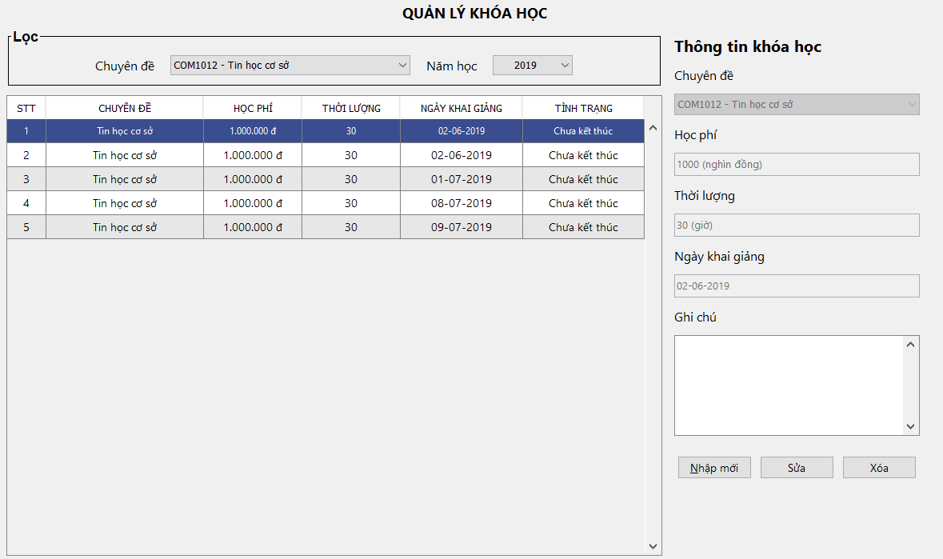

|  |  |  |  |  |
| --- | --- | --- | --- | --- |
| **STT** | **Panel** | **Component** | **Kiểu** | **Thuộc tính** |
| 1 | Container  (BorderLayout) | Container | ContentPane | - Khung chứa toàn bộ các component. |
| 2 | pnSearch  (FlowLayout)  Vị trí: Thuộc container – BorderLayout.North | lblSearchCD | Jlabel | - Text: Chuyên đề |
| 3 | cbxSearchCD | JcomboBox | - Danh sách các chuyên đề |
| 4 | lblSearchNam | Jlabel | - Text: Năm học |
| 5 | cbxSearchNam | JcomboBox | - Danh sách năm của khóa học. |
| 6 | pnTable  (BorderLayout)  Vị trí: Thuộc container – BorderLayout.Center | tblKhoaHoc | Jtable | - Bảng thông tin các khóa học theo cbxSearchNam và cbxSearchCD. |
| 7 | pnInformation  (GridBagLayout)  Vị trí: Thuộc container – BorderLayout.Eart | lblInformationTitle | Jlabel | - Text: Thông tin khóa học. |
| 8 | lblCD | Jlabel | - Text: Chuyên đề |
| 9 | cbxCD | JcomboBox | - Danh sách tất cả các chuyên đề hiện có. |
| 10 | lblHocPhi | Jlabel | - Text: Học phí |
| 11 | txtHocPhi | JtextField | - Trường dữ liệu học phí của khóa học theo chuyên đề. |
| 12 | lblThoiLuong | Jlabel | - Text: Thời lượng |
| 13 | txtThoiLuong | JtextField | - Trường dữ liệu thời lượng của khóa học theo chuyên đề. |
| 14 | lblNgayKhaiGiang | Jlabel | - Text: Ngày khai giảng |
| 15 | txtNgayKhaiGiang | JtextField | - Trường dữ liệu cho phép người dùng nhập ngày khai giảng của khóa học. |
| 16 | lblGhiChu | Jlabel | - Text: Ghi chú |
| 17 | txaGhiChu | JtextArea | - Trường dữ liệu cho phép người dùng nhập ghi chú cho khóa học. |
| 18 | pnButton  (FlowLayout)  Vị trí: Thuộc pnInformation | btnNew | JButton | - Text: Thêm mới  - Xóa trắng các trường dữ liệu thông tin khóa học.  - Cho phép người dùng nhập thông tin cho khóa học mới. |
| 19 | btnUpdate | JButton | - Text: Sửa  - Cho phép người dùng chỉnh sửa các trường dữ liệu thông tin khóa học. |
| 20 | btnSave | JButton | - Text: Lưu  - Thêm hoặc cập nhật khóa học trong cơ sở dữ liệu. |
| 21 | btnDelete | JButton | - Text: Xóa  - Xóa khóa học trong cơ sở dữ liệu. |
| 22 | btnCancel | JButton | - Text: Bỏ qua  - Hủy bỏ thao tác vừa chọn và trở về trạng thái mặc định |

### 2.9. Màn hình quản lý Học viên của Khóa học:

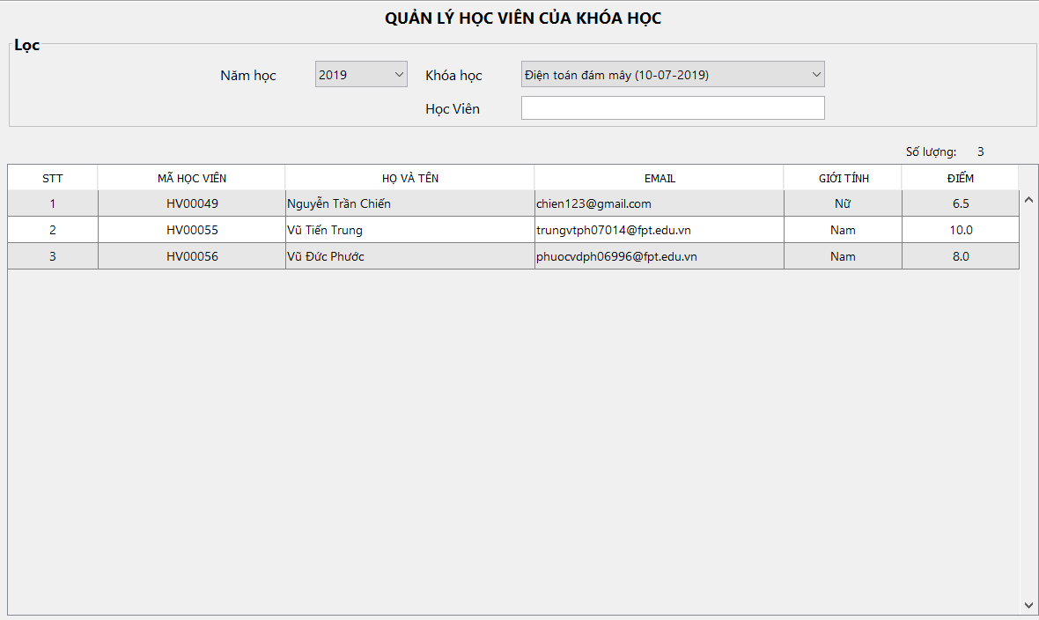

|  |  |  |  |  |
| --- | --- | --- | --- | --- |
| **STT** | **Panel** | **Component** | **Kiểu** | **Thuộc tính** |
| 1 | container  (BorderLayout) | Container | ContentPane | - Khung chứa tất cả Component |
| 2 | pnHeader  (FlowLayout)  Vị trí: Thuộc container – BorderLayout.North | lblSearchKH | Jlabel | - Text: Khóa học |
| 3 | cbxSearchKH | JcomboBox | - Danh sách các khóa học |
| 4 | lblSearchNam | Jlabel | - Text: Năm học |
| 5 | cbxSearchNam | JcomboBox | - Danh sách các năm thuộc ngày khai giảng của khóa học. |
| 6 | lblHocVien | Jlabel | - Text: Học viên |
| 7 | txtHocVien | JtextField | - Trường dữ liệu tìm kiếm học viên theo mã, tên, email hoặc số điện thoại. |
| 8 | pnContent  (BorderLayout)  Vị trí: Thuộc container – BorderLayout.Center | tblHVKH | Jtable | - Danh sách học viên thuộc khóa học đã chọn. |

### 2.10. Màn hình thống kê người đăng ký học:

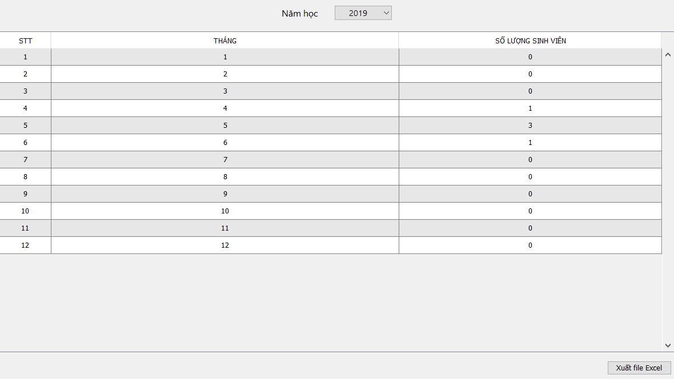

|  |  |  |  |  |
| --- | --- | --- | --- | --- |
| **STT** | **Thành phần** | **Kiểu** | **Thuộc tính** | **Mô tả** |
| 1 | PnHeader | Jpanel | - Layout: FlowLayout  - Location: this.add(pnHeader, BorderLayout.NORTH) |  |
| 2 | lblNam | JLabel | - Font: Segoe UI,0,16.  - Location: pnHeader.add(lblNam) |  |
| 3 | cbxNam | Jcombobox | - Size: 100x25  - Font: Segoe UI,0,14.  - Location: pnHeader.add(cbxNam) | Danh sách các năm có học viên đăng ký học |
| 4 | Model | DefaultTableModel | - Column: "STT", "THÁNG", "SỐ LƯỢNG SINH VIÊN". |  |
| 5 | tblTKNDH | Jtable | - Row height: 30.  - Auto row sorter: true.  - Location: scTable | Bảng thống kê số học viên đăng ký học theo tháng |
| 6 | pnContent | Jpanel | - Layout: BorderLayout  - this.add(pnContent, BorderLayout.CENTER) |  |
| 7 | ScTable | JscrollPane | - Location: pnContent.add(scTable) |  |
| 8 | PnButton | Jpanel | - Layout: FlowLayout Right  - Location: this.add(pnButton, BorderLayout.SOUTH) |  |
| 9 | BtnExport | Jbutton | - Text: Xuất file Excel.  - Location: pnButton.add(btnExport) | Xuất dữ liệu thống kê ra file excel |

### 2.11. Màn hình thống kê doanh thu:

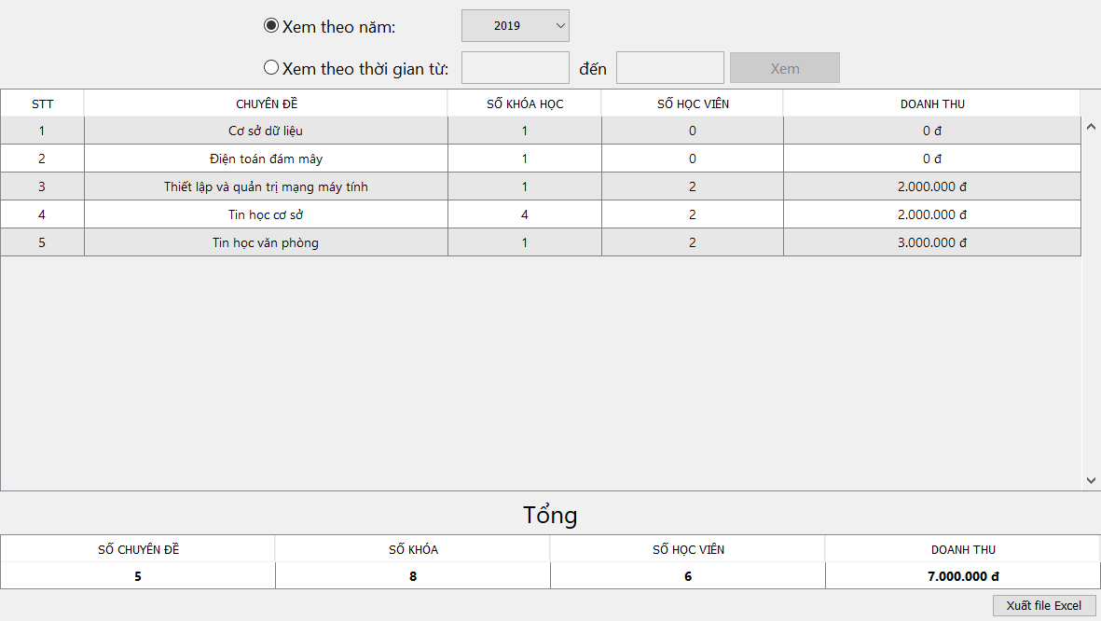

|  |  |  |  |  |
| --- | --- | --- | --- | --- |
| **STT** | **Thành phần** | **Kiểu** | **Thuộc tính** | **Mô tả** |
| 1 | pnViewTime | Jpanel | - Layout: BorderLayout.  - Background: # a8d0da.  - Location: con.add(pnViewTime,BorderLayout.NORTH). |  |
| 2 | pnYear | JPanel | - Layout: FlowLayout.  - Background: #a8d0da.  - Location:pnViewTime.add  (pnYear,BorderLayout.NORTH). |  |
| 3 | radYear | JRadio | - Text: Xem theo năm.  - Foreground: Blue.  - Background: # a8d0da.  - Font: Segoe UI, 0, 18.  - Location: pnYear.add(radYear). | Chọn xem thống kê theo năm |
| 4 | cbxYear | JCombobox | - Size: 200x35.  - Selected: true.  - Location: pnYear.add(cbxYear). | Danh sách các năm có doanh thu |
| 5 | PnPeriod | JPanel | - Layout: FlowLayout.  - Background: #a8d0da.  - Location:pnViewTime.add  (pnYear,BorderLayout. CENTER |  |
| 6 | radPeriod | JRadio | - Text: Xem theo thời gian từ.  - Font: Segoe UI,0, 18.  - Location: pnPeriod.add(radPeriod). | Chọn xem thống kê theo khoảng thời gian |
| 7 | txtFrom | JTextField | - Column: 10.  - Size: Dimension(0, 35).  - Enabled: false.  - Location: pnPeriod.add(txtFrom). | Nhập mốc bắt đầu khoảng thời gian muốn xem doanh thu |
| 8 | lblTo | JLabel | - Text: đến.  - Foreground: Blue.  - Font: Segoe UI, 0, 18.  - Location: pnPeriod.add(lblTo). |  |
| 9 | txtTo | JTextFiel | - Column: 10.  - Size: Dimension(0, 35).  - Enabled: false.  - Location: pnPeriod.add(txtTo). | Mốc kết thúc khoảng thời gian xem doanh thu |
| 10 | btnView | JButton | - Text: Xem.  - Size: Dimension(120, 35).  - Background: # a61804.  - Foreground: white.  - Font: Segoe UI, 0, 16.  - Enabled: false.  - Location: pnPeriod.add(btnView). | Hiển thị kết quả doanh thu theo khoảng thời gian |
| 11 | btnGroup | ButtonGroup | - Add: radPeriod, radYear. |  |
| 12 | dtmDoanhThu | DefaultTable  Model | - Column name: Chuyên đề, số khóa, tổng số học viên, doanh thu, HP cao nhất, HP thấp nhất, HP trung bình. |  |
| 13 | tblDoanhThu | JTable | - DefaultTableModel: dtmDoanhThu. | Bảng hiển thị thống kê doanh thu |
| 14 | scTblDoanhThu | JScrollPane | - Location:con.add(scTblDoanhThu, BorderLayout.CENTER) |  |
| 15 | pnTblSum | JPanel | - Layout: BorderLayout.  - Size: Dimension(0, 100).  - Location: con.add(pnTblSum, BorderLayout.SOUTH). |  |
| 16 | pnLblSum | JPanel | - Layout: FlowLayout.  - Location: pnTblSum.add  (pnLblSum,BorderLayout.NORTH) |  |
| 17 | lblSum | JLabel | - Text: Tổng.  - Foreground: Blue.  - Font: Segoe UI, 0, 26.  - Location: pnLblSum.add(lblSum). |  |
| 18 | dtmSum | DefaultTable  Model | - Column name: Số chuyên đề, số khóa, số học viên, doanh thu. |  |
| 19 | tblSum | JTable | - DefaultTableModel: dtmSum. | Hiển thị tính tổng từ bảng doanh thu |
| 20 | scTblSum | JScrollpane | - Location:pnTblSum.add(scTblSum, BorderLayout.CENTER) |  |
| 21 | pnButton | JPanel | - Layout: FlowLayout Right.  - Location: pnTblSum.add(pnButton, BorderLayout.SOUTH) |  |
| 22 | btnExport | Jbutton | - Text: Xuất file Excel.  - Location: pnButton.add(btnExport) | Xuất kết quả thống kê ra file excel |

### 2.12. Màn hình tổng hợp bảng điểm:

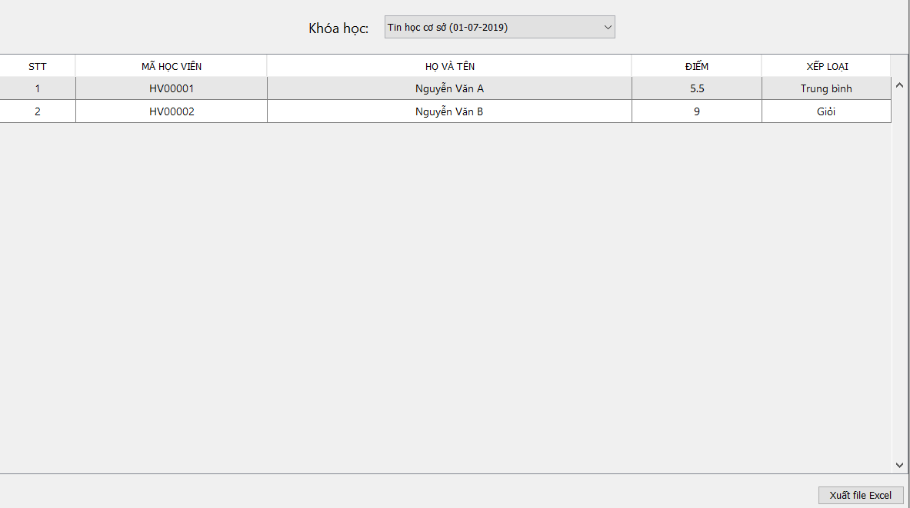

|  |  |  |  |
| --- | --- | --- | --- |
| **STT** | **Thành phần** | **Kiểu** | **Thuộc tính** |
| 1 | TongHopBangDiem | Jpanel | - Layout: FlowLayout.  - DefaultCloseOperation: HIDE_ON_CLOSE. |
| 2 | pnMain | JPanel | - Layout: BorderLayout. |
| 3 | pnHeader | JPanel | - Layout: Flowlayout.  - Size: Dimension(0, 70) |
| 4 | lblKhoahoc | JLabel | - Text: Khóa học.  - Size: Dimension(80, 30).  - Font: Font("UTM BryantLG ", 0, 18).  - Size: Dimension(50, 35). |
| 5 | cbxKhoaHoc | JComboBox | - Sizre: Dimension(150, 35). |
| 6 | model | DefaultTableModel | - Column name: STT,Mã học viên, Họ và tên, Điểm, Xếp loại. |
| 8 | scTable | JScrollPane |  |
| 9 | pnButton | JPanel |  |
| 10 | btnExport | Jbutton | - Text: Xuất file Excel. |

# III. TƯƠNG TÁC:

## 1. Màn hình đăng nhập:

- Sau khi nhập thông tin đăng nhập *(tên đăng nhập và mật khẩu)*, bấm nút *Đăng nhập*:

+ Tắt màn hình đăng nhập và hiển thị màn hình chính nếu thông tin đăng nhập đúng.

+ Hiển thị lỗi nếu thông tin đăng nhập sai.

- Bấm nút *Đóng*: tắt chương trình.

## 2. Màn hình chính:

- Bấm vào *Tùy chọn*: sổ ra menu gồm:

+ Tên nhân viên sở hữu tài khoản đang đăng nhập.

+ Thay đổi mật khẩu: mở ra màn hình thay đổi mật khẩu.

+ Đăng xuất: tiến hành đăng xuất khỏi phần mềm.

+ Thoát: tiến hành tắt chương trình.

- Trong ô Các chức năng gồm có:

+ Quản lý học viên: hiển thị màn hình quản lý học viên.

+ Quản lý nhân viên: hiển thị màn hình quản lý nhân viên.

+ Quản lý chuyên đề: hiển thị màn hình quản lý chuyên đề.

+ Quản lý khóa học: hiển thị màn hình quản lý khóa học.

+ Quản lý học viên của khóa học: hiển thị màn hình quản lý học viên của khóa học.

+ Thống kê người đăng ký học theo tháng: hiển thị màn hình thống kê người đăng ký học theo tháng.

+ Thống kê doanh thu theo chuyên đề: hiển thị màn hình thống kê doanh thu theo chuyên đề.

+ Tổng hợp bảng điểm khóa học: hiển thị màn hình tổng hợp bảng điểm khóa học.

## 3. Màn hình Quản lý Nhân viên:

### 3.1.Trạng thái ban đầu:

- Chức năng hiện: “Thêm mới”, “Sửa”, “Xóa”, “Tìm kiếm”.

- Chức năng ẩn: “Lưu”, “Bỏ qua”.

- Khóa các ô nhập thông tin chi tiết của nhân viên.

### 3.2. Tìm kiếm Nhân viên:

- Trỏ tới nhân viên phù hợp trong bảng danh sách nhân viên khi người dùng nhập tìm kiếm.

- Hiển thị kết quả tìm kiếm tại các ô thông tin chi tiết.

### 3.3. Thêm mới Nhân viên:

- Ẩn chức năng “Tìm kiếm”, “Sửa”, “Xóa”.

- Hiện chức năng “Lưu”, “Bỏ qua”.

- Mở khóa và xóa trắng các ô nhập thông tin nhân viên.

### 3.4. Sửa thông tin Nhân viên:

- Ẩn chức năng: “Tìm kiếm”, “Thêm mới”.

- Hiện chức năng: “Lưu”, “Xóa”, “Bỏ qua”

- Mở khóa các ô thông tin chi tiết nhân viên.

### 3.5. Xóa Nhân viên:

- Hộp thoại hỏi hiện ra:

*+ “Có”* : Xóa thành công giao diện trở về trạng thái ban đầu.

*+ “Không”*: Đóng hộp thoại.

### 3.6. Lưu:

- Thêm mới hoặc cập nhật lại thông tin nhân viên trong cơ sở dữ liệu và bảng danh sách nhân viên. Lưu thành công màn hình trở lại trạng thái ban đầu.

### 3.7. Bỏ qua:

- Hủy bỏ các chức năng đang chọn và trở về trạng thái ban đầu.

## 4. Màn hình Quản lý Học viên:

### 4.1. Trạng thái ban đầu:

- Chức năng hiện: “Thêm mới”, “Sửa”, “Xóa”, “Tìm kiếm”.

- Chức năng ẩn: “Lưu”, “Bỏ qua”

- Khóa các trường dữ liệu thông tin chi tiết của học viên.

### 4.2. Tìm kiếm Học viên:

- Trỏ tới học viên phù hợp trong bảng danh sách học viên khi người dùng nhập tìm kiếm.

- Hiển thị thông tin chi tiết học viên đó tại các ô thông tin chi tiết.

### 4.3. Thêm mới Học viên:

- Ẩn chức năng “Tìm kiếm”, “Sửa”, “Xóa”.

- Hiện chức năng “Lưu”, “Bỏ qua”.

- Mở khóa và xóa trắng các ô nhập thông tin chi tiết của học viên.

### 4.4. Sửa thông tin Học viên:

- Ẩn chức năng: “Tìm kiếm”, “Thêm mới”.

- Hiện chức năng: “Lưu”, “Xóa”, “Bỏ qua”

- Mở khóa các ô thông tin chi tiết của học viên.

### 4.5. Xóa Học viên:

- Hộp thoại hỏi hiện ra:

*+ “Có”* : xóa học viên đang chọn trong cơ sở dữ liệu và bảng danh sách học viên . Xóa thành công giao diện trở lại trạng thái mặc định.

*+ “Không”*: hộp thoại đóng.

### 4.6. Lưu:

- Thêm mới hoặc cập nhật lại thông tin của học viên trong cơ sở dữ liệu và bảng danh sách học viên. Lưu thành công màn hình trở về trạng thái ban đầu.

### 4.7. Bỏ qua:

- Hủy bỏ các chức năng đang chọn và trở về trạng thái ban đầu.

## 5. Màn hình Quản lý Chuyên đề:

### 5.1. Trạng thái ban đầu:

- Chức năng hiện: “Thêm mới”, “Sửa”, “Xóa”, “Tìm kiếm”.

- Chức năng ẩn: “Lưu”, “Bỏ qua”

- Khóa các ô thông tin chi tiết của chuyên đề.

### 5.2. Tìm kiếm Chuyên đề:

- Trỏ tới chuyên đề phù hợp trong bảng danh sách chuyên đề khi người dùng nhập tìm kiếm.

- Hiển thị thông tin chuyên đề đó tại các ô thông tin chi tiết.

### 5.3. Thêm mới Chuyên đề:

- Ẩn chức năng “Tìm kiếm”, “Sửa”, “Xóa”.

- Hiện chức năng “Lưu”, “Bỏ qua”.

- Mở khóa và xóa trắng các ô thông tin chi tiết chuyên đề.

### 5.4. Sửa thông tin Chuyên đề:

- Ẩn chức năng: “Tìm kiếm”, “Thêm mới”.

- Hiện chức năng: “Lưu”, “Xóa”, “Bỏ qua”.

- Mở khóa các ô thông tin chi tiết chuyên đề.

### 5.5. Xóa Chuyên đề:

- Hộp thoại hỏi hiện ra:

*+ “Có”* : xóa chuyên đề đang chọn trong cơ sở dữ liệu và bảng danh sách chuyên đề. . Xóa thành công giao diện trở lại trạng thái ban đầu.

*+ “Không”*: hộp thoại đóng.

### 5.6. Lưu:

- Thêm mới hoặc cập nhật lại thông tin chuyên đề trong cơ sở dữ liệu và bảng danh sách chuyên đề.

### 5.7. Bỏ qua:

- Hủy bỏ các chức năng đang chọn và trở về trạng thái ban đầu.

## 6. Giao diện Quản lý khóa học:

### 6.1. Trạng thái ban đầu:

- Chức năng hiện: “Thêm mới”, “Sửa”, “Xóa”, “Tìm kiếm”.

- Chức năng ẩn: “Lưu”, “Bỏ qua”

- Khóa các ô thông tin chi tiết khóa học.

### 6.2. Lọc khóa học:

- Bảng danh sách khóa học tự động cập nhật phù hợp khi người dùng thay đổi năm và chuyên đề tại danh sách cuộn năm và danh sách cuộn chuyên đề.

### 6.3. Thêm mới Khóa học:

- Ẩn chức năng “Tìm kiếm”, “Sửa”, “Xóa”.

- Hiện chức năng “Lưu”, “Bỏ qua”.

- Mở khóa và xóa trắng các ô thông tin chi tiết khóa học. (học phí và thời lượng sẽ tự động thay đổi theo chuyên đề người dùng chọn)

### 6.4. Sửa thông tin khóa học:

- Ẩn chức năng: “Tìm kiếm”, “Thêm mới”.

- Hiện chức năng: “Lưu”, “Xóa”, “Bỏ qua”

- Mở khóa các ô thông tin chi tiết khóa học. (học phí và thời lượng sẽ tự động thay đổi theo chuyên đề người dùng chọn)

### 6.5. Xóa Khóa học:

- Hộp thoại hỏi hiện ra

*+ “Có”* : xóa khóa học đang chọn trong cơ sở dữ liệu và bảng danh sách khóa học. Xóa thành công giao diện trở lại trạng thái ban đầu.

*+ “Không”*: hộp thoại đóng.

### 6.6. Lưu:

- Thêm mới hoặc cập nhật lại thông tin khóa học trong cơ sở dữ liệu và bảng danh sách khóa học. Lưu thành công giao diện trở lại trạng thái ban đầu.

### 6.7. Bỏ qua :

- Hủy bỏ các chức năng đang chọn và trở về trạng thái ban đầu.

## 7. Giao diện Quản lý học viên khóa học:

### 7.1. Lọc và tìm kiếm:

- Bảng danh sách học viên của khóa học sẽ tự động cập nhật phù hợp khi người dùng chọn năm học và khóa học tại các danh sách cuộn.

- Trỏ tới học viên phù hợp trong bảng danh sách học viên khóa học khi người dùng nhập tìm kiếm. (phụ thuộc vào các danh sách cuộn)

### 7.2. Xóa:

- Hộp thoại hỏi hiện ra:

*+ “Có”* : xóa học viên đang chọn khỏi khóa học trong cơ sở dữ liệu và bảng thông tin học viên của khóa học.

*+ “Không”*: đóng hộp thoại.

### 7.3. Sửa:

- Trỏ tới ô nhập điểm cho người dùng chỉnh sửa điểm cho học viên.

### 7.4. Bảng danh sách học viên khóa học:

- Tự động lưu mỗi khi người dùng cập nhật điểm cho học viên.

## 8. Màn hình Thống kê người đăng ký học theo tháng:

- Bấm vào ô chọn năm học sẽ hiển thị ra danh sách các năm có người đăng ký học.

- Bấm nút *“Xuất file Excel”*: hiển thị cửa sổ chọn nơi lưu file.

## 9. Màn hình Thống kê doanh thu theo chuyên đề:

- Bấm vào nút “Xem theo năm”:

+ Danh sách cuộn năm mở.

+ Ô nhập thời gian và nút “Xem” bị tắt.

+ Hiện kết quả thống kê doanh thu ở bảng kết quả và hiện kết quả tính tổng ở bảng tổng.

- Bấm vào nút “Xem theo thời gian”:

+ Danh sách cuộn năm bị tắt.

+ Ô nhập thời gian và nút “Xem” được mở.

+ Xóa kết quả thống kê tại bảng thống kê và làm mới kết quả ở bảng tổng về 0.

- Sau khi nhập khoảng thời gian, nhấn nút “Xem”: hiện kết quả thống kê doanh thu ở bảng kết quả và hiện kết quả tính tổng ở bảng tổng.

- Bấm nút “Xuất file Excel”: hiển thị cửa sổ chọn nơi lưu file.

## 10. Màn hinh Tổng hợp bảng điểm khóa học:

- Bấm vào danh sach cuộn các khóa học: Danh sách các khóa học sẽ được sổ ra.

- Bấm chọn 1 khóa học trong danh sách các khóa học: danh sách cuộn được thu lại, đồng thời hiển thị bảng điểm của khóa học vừa chọn.

- Bấm nút *“Xuất file Excel* : hiển thị cửa sổ chọn nơi lưu file.

# IV. Hướng dẫn sử dụng:

## 1. Màn hình đăng nhập:

Sau khi màn hình chào chạy xong, màn hình đăng nhập hiện ra. Để đăng nhập vào phần mềm:

Nhập tên đăng nhập và mật khẩu *(do Lập trình City cung cấp)* sau đó bấm nút Đăng nhập.

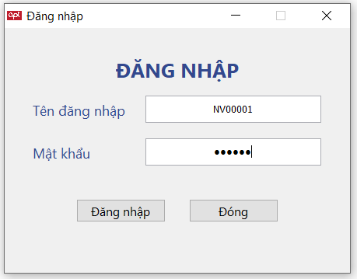

**\* Các cảnh báo khi người dùng nhập sai hoặc thiếu thông tin:**

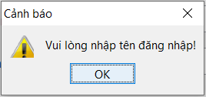

Cảnh báo người dùng chưa nhập tên đăng nhập

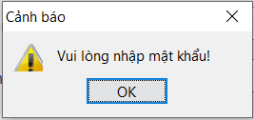

Cảnh báo người dùng chưa nhập mật khẩu

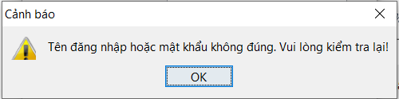

Cảnh báo thông tin đăng nhập không đúng

Sau khi bấm nút OK, con trỏ nhấp nháy sẽ chuyển về ô nhập dữ liệu không đúng.

**\* Mẹo sử dụng:**

- Khi con trỏ nhấp nháy đang ở ô nhập tên đăng nhập, ta có thể sử dụng phím mũi tên xuống để chuyển con trỏ nhấp nháy xuống ô nhập mật khẩu và ngược lại, khi con trỏ nhấp nháy ở ô nhập mật khẩu ta có thể sử dụng phím mũi tên lên để chuyển con trỏ nhấp nháy lên ô nhập tên đăng nhập.

- Khi con trỏ nhấp nháy ở ô tên đăng nhập hoặc mật khẩu, ta có thể sử dụng phím Enter để tiến hành đăng nhập vào phần mềm (tương tự bấm nút Đăng nhập).

## 2. Màn hình Đổi mật khẩu :

Để vào màn hình Đổi mật khẩu:

**\* Bước 1:** trên menu của màn hình chính, bấm vào Tùy chọn > Thay đổi mật khẩu. Màn hình đổi mật khẩu hiện ra.

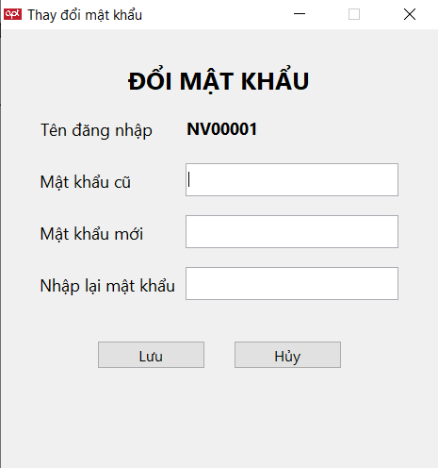

**\* Bước 2 :**

- Nhập mật khẩu cũ vào ô Mật khẩu cũ.

- Nhập mật khẩu mới vào ô Mật khẩu mới *(độ dài ít nhất 6 ký tự).*

- Nhập lại mật khẩu trùng với mật khẩu mới.

* Bước 3 :

- Bấm Lưu : tiến hành thay đổi mật khẩu.

- Bầm Hủy : hủy bỏ quá trình thay đổi mật khẩu.

* Các cảnh báo khi thay đổi mật khẩu :

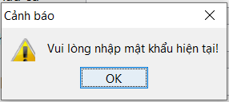

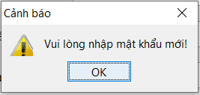

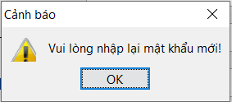

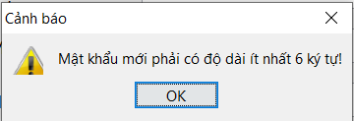

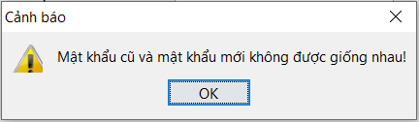

Nếu các thông tin người sử dụng nhập hợp lệ, thông báo đổi mật khẩu thành công hiện ra và màn hình Đổi mật khẩu sẽ được tự động tắt.

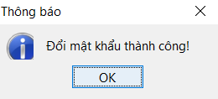

## 3. Màn hình chính:

Sau khi đăng nhập thành công, màn hình chính của phần mềm hiện ra.



Màn hình chính đối với tải khoản Trưởng phòng

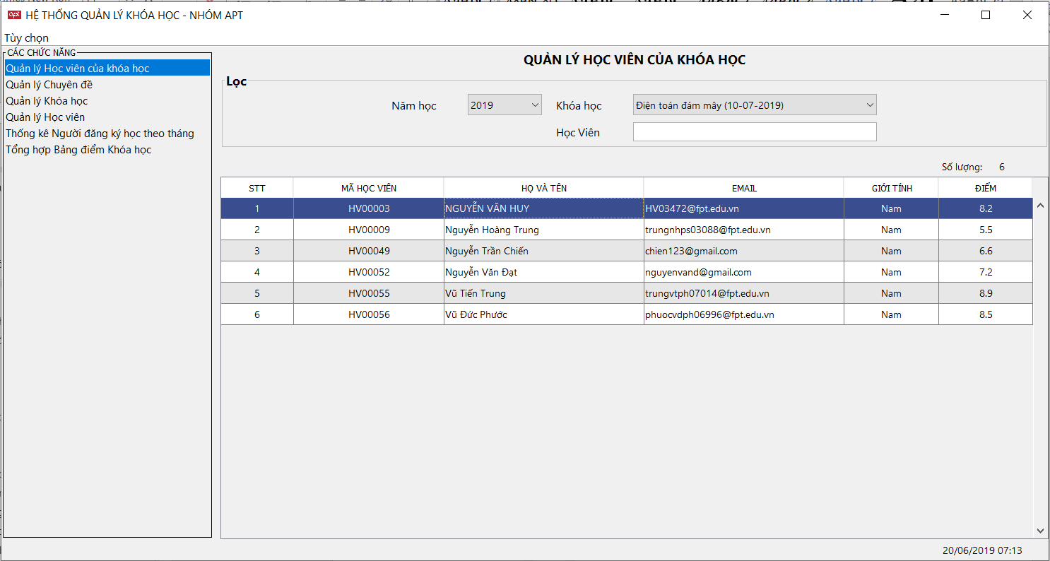

Màn hình chính đối với tài khoản Nhân viên

Màn hình chính gồm có:

- Ở trên cùng là Menu Tùy chọn. Khi bấm chuột vào đây, menu Tùy chọn sẽ được hiện ra gồm:

+ Hiển thị họ tên nhân viên sở hữu tài khoản đang đăng nhập vào phần mềm.

+ Đổi mật khẩu.

+ Đăng xuất.

+ Thoát.

- Ở bên trái là ô Các chức năng, ô này gồm các chức năng chính của phần mềm *(đối với tài khoản có quyền là nhân viên thì chức năng Quản lý Nhân viên và Thống kê Doanh thu theo chuyên đề sẽ không được hiện ra)*.

- Ở giữa là ô hiển thị màn hình theo chức năng tương ứng khi ta chọn chức năng ở ô Các chức năng.

- Ở góc dưới bên phải màn hình sẽ hiển thị ngày và giờ hiện tại.

***\* Mẹo sử dụng:***Ở ô Các chức năng, ta có thể sử dụng *phím mũi tên lên, xuống* để thay đổi hiển thị các màn hình chức năng ở trên hoặc dưới.

## 3. Quản lý Học viên :

- Khung màu đen phía trên bên trái: Lọc học viên theo năm.

- Khung màu đỏ phía trên bên phải: Tìm kiếm học viên.

- Khung màu xanh dương ở chính giữa: Bảng danh sách học viên

- Khung màu tím ở dưới: Bảng danh sách khóa học mà học viên đã tham gia.

- Khung màu xanh lá bên trái: Các ô nhập thông tin chi tiết của học viên và các nút bấm.

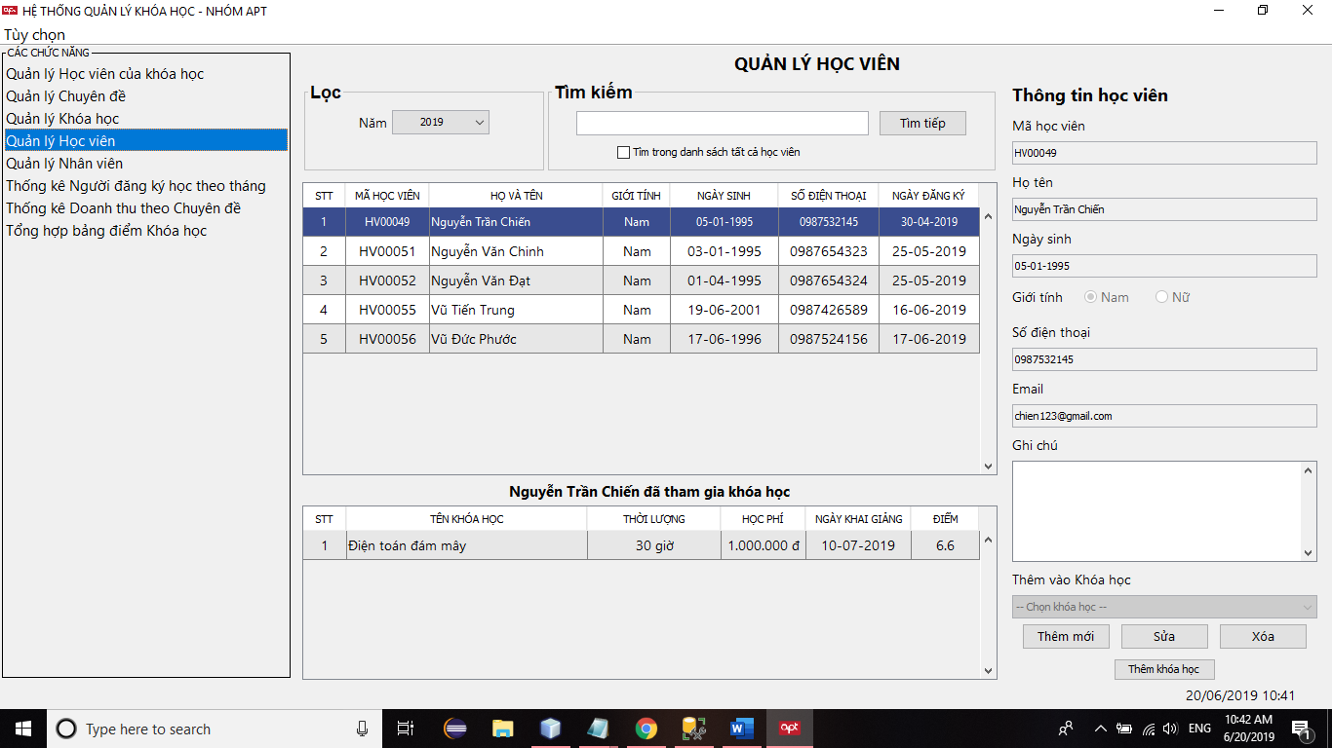

### 3.1. Lọc danh sách học viên theo năm:

- Người dùng chọn năm tại danh sách cuộn năm.

- Bảng danh sách học viên và khóa học sẽ tự động thay đổi phù hợp với kết quả lọc.



### 3.2. Tìm kiếm học viên:

**\* Bước 1:** Nhập họ tên hoặc mã học viên, email, số điện thoại của học viên cần tìm vào ô tìm kiếm.

- Học viên phù hợp sẽ được trỏ tới trong bảng danh sách học viên và thông tin học viên đó sẽ được hiển thị tại các ô thông tin chi tiết.

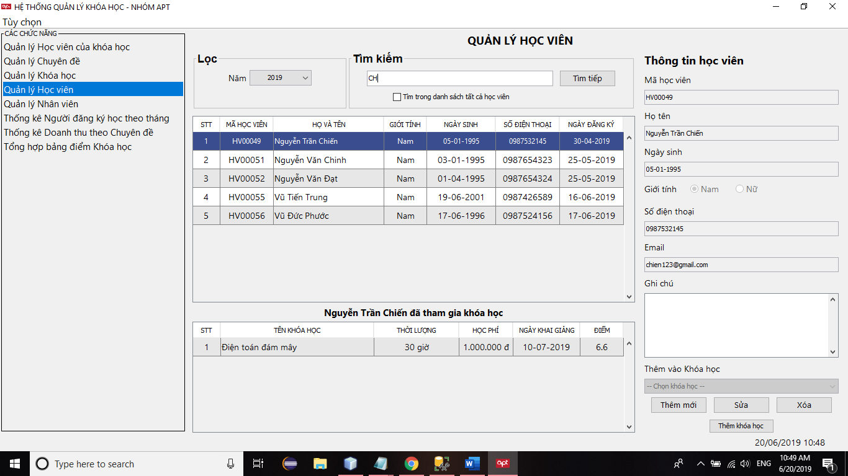

- Khi không có học viên nào phù hợp với kết quả tìm kiếm, không có học viên nào được trỏ tới trong bảng danh sách học viên và các ô thông tin chi tiết sẽ bị xóa trắng.

**\* Bước 2:** Bấm nút *“Tìm tiếp”* hoặc phím *“Enter”* trên bàn phím để chuyển đến học viên tiếp theo trong bảng danh sách phù hợp với kết quả tìm kiếm.

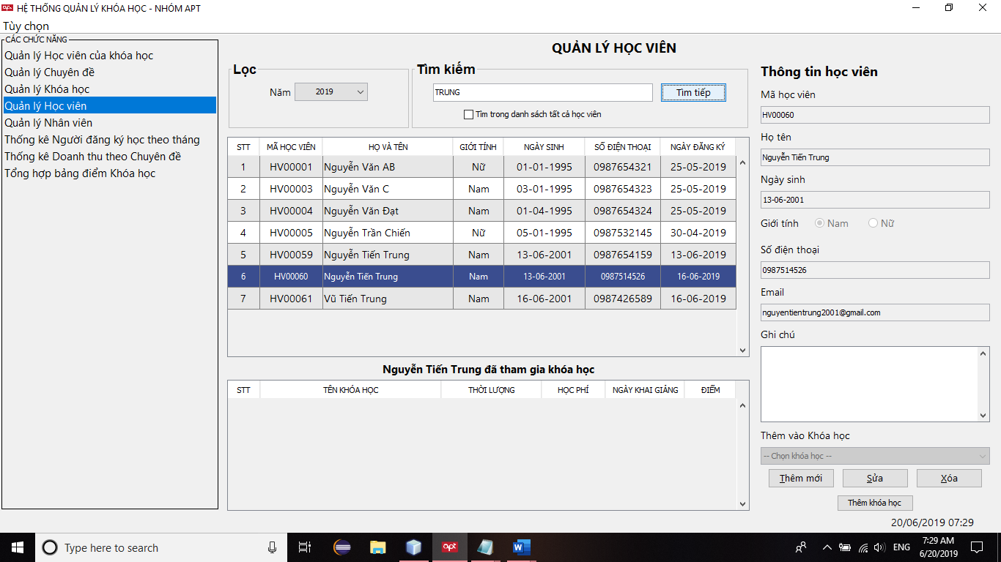

Để tìm học viên trong tất cả danh sách học viên: tích chọn *Tìm trong danh sách tất cả học viên*. Bảng danh sách học viên sẽ hiện thị thông tin tất cả học viên phù hợp với kết quả tìm kiếm.

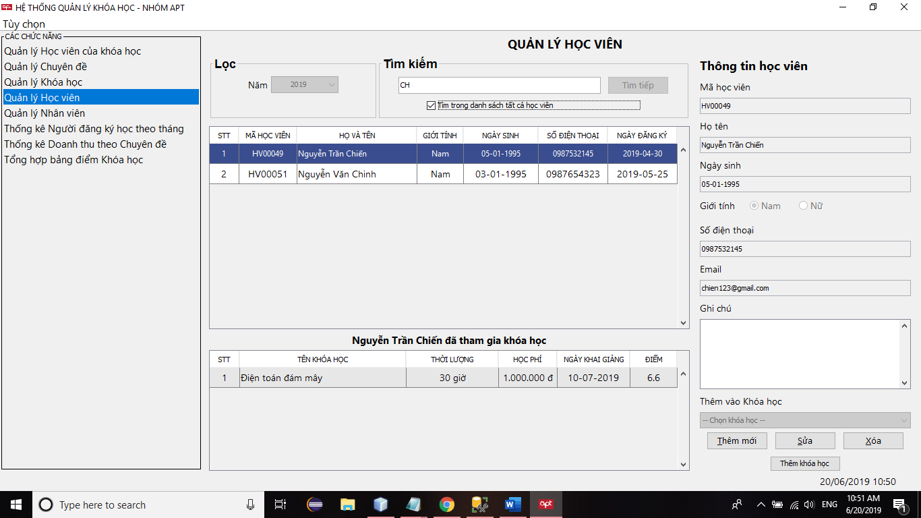

### 3.3. Thêm mới học viên:

- Bấm chọn *“Thêm mới”* hoặc tổ hợp phím *“Alt+T”* trên bàn phím.

- Nhập thông tin của học viên mới vào các ô thông tin.

+ Họ tên: Phải nhập đầy đủ họ tên, không chứa ký tự đặc biệt và số.

+ Ngày sinh: Phải nhập đúng định dạng ngày sinh *“ngày-tháng-năm”* và học viên phải từ 18 tuổi trở lên.

+ Số điện thoại: Số điện thoại phải đúng chuẩn Việt Nam.

+ Email: Phải đúng định dạng email.

- Bấm chọn *“Lưu”* hoặc tổ hợp phím *“Alt+L”* trên bàn phím để thêm học viên mới vào cơ sở dữ liệu.

+ Lưu thành công: bảng danh sách học viên được cập nhật và trỏ tới vị trí học viên đó trong bảng danh sách.

+ Lưu không thành công: hộp thoại cảnh báo tương ứng với vấn đề người dùng đang gặp phải xuất hiện.

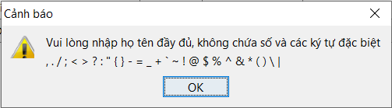

Cảnh báo chưa nhập họ tên hoặc họ tên chứa số, ký tự đặc biệt

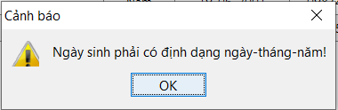

Cảnh báo ngày sinh chưa đúng định dạng ngày-tháng-năm

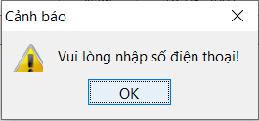

Cảnh báo chưa nhập số điện thoại

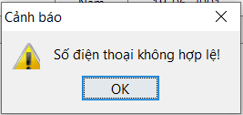

Cảnh báo không đúng định dạng số điện thoại Việt Nam

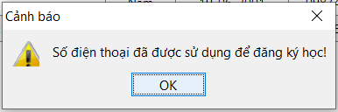

Cảnh báo số điện thoại đã được sử dụng để đăng ký học

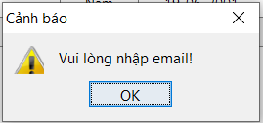

Cảnh báo chưa nhập email

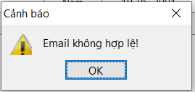

Cảnh báo email chưa đúng định dạng

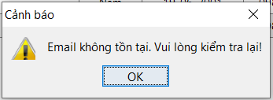

Cảnh báo email không tồn tại

### 3.4. Sửa:

- Chọn một học viên tại bảng danh sách học viên.

- Bấm chọn nút *“Sửa”* hoặc tổ hợp phím *“Alt+S”* trên bàn phím.

- Chỉnh sửa thông tin của học viên tại các ô thông tin chi tiết.

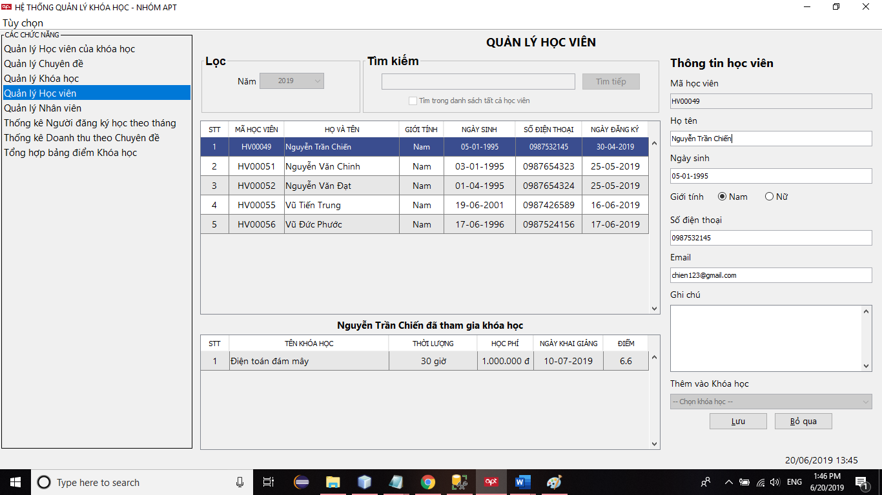

- Bấm chọn *“Lưu”* để cập nhật thông tin học viên trong cơ sở dữ liệu.

+ Cập nhật thành công: bảng danh sách học viên được cập nhật và trỏ tới vị trí học viên vừa cập nhật thành công.

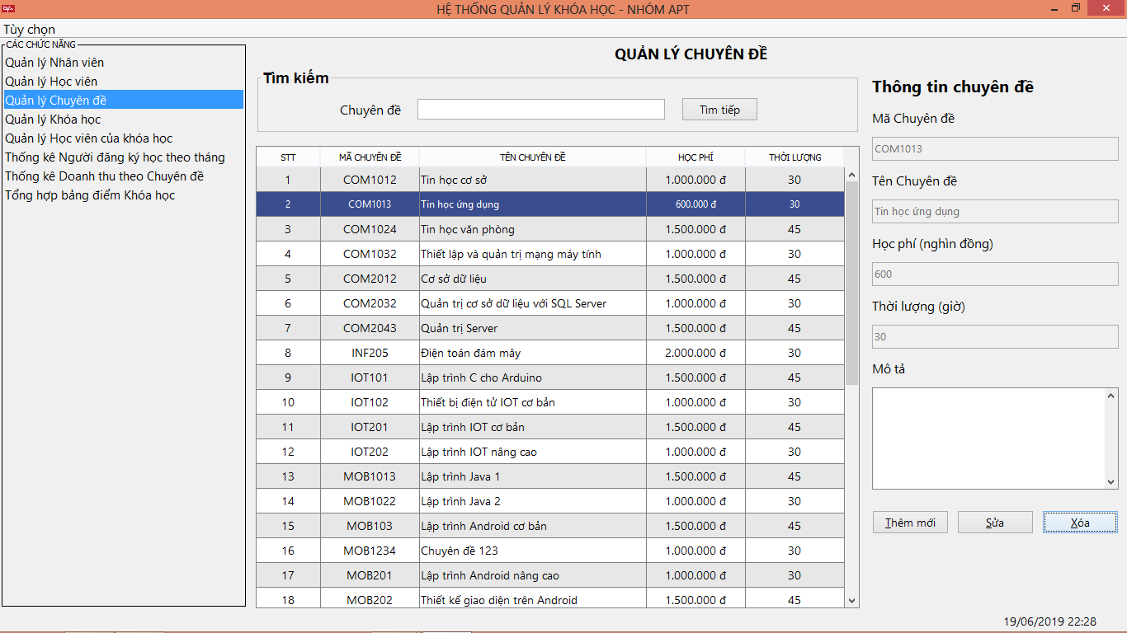

+ Cập nhật không thành công: hộp thoại cảnh báo tương ứng với vấn đền người sử dụng đang gặp phải *(xem lại mục 3.3).*

### 3.5. Xóa:

- Chọn học viên cần xóa tại bảng danh sách học viên.

- Bấm chọn nút *“Xóa”* hoặc tổ hợp phím *“Alt+X”* trên bàn phím.

- Một hộp thoại hỏi *“Bạn có chắc muốn xóa học viên ...(…) này không?”* hiện ra.

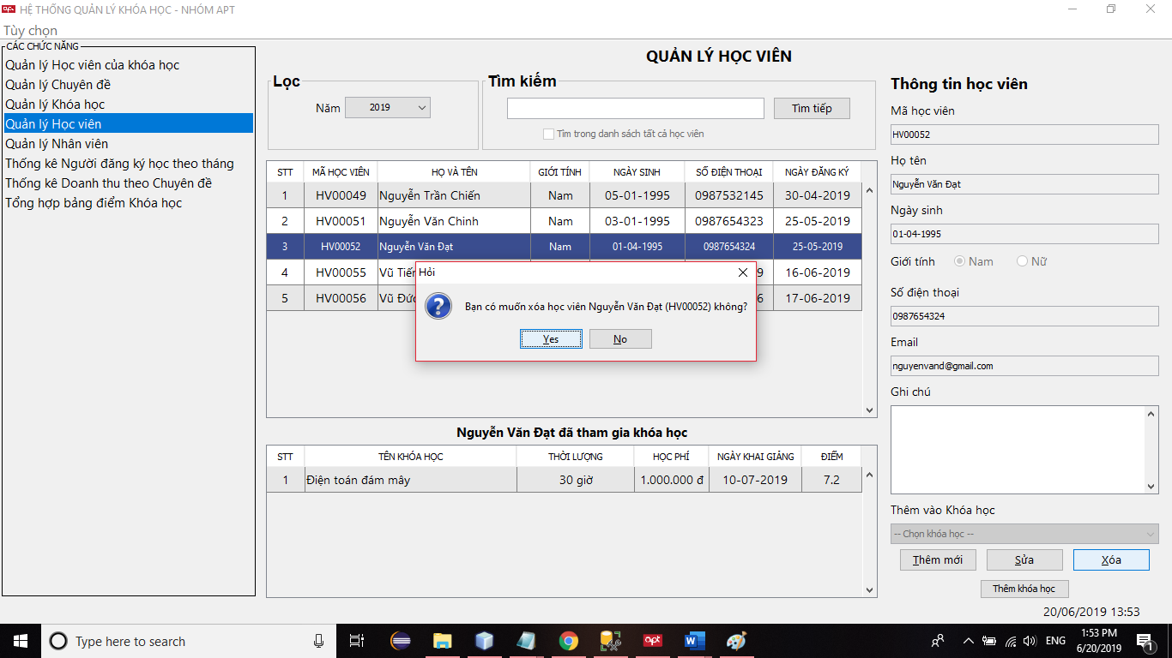

+ Bấm chọn *“No”*: Tắt hộp thoại.

+ Bấm chọn *“Yes”:* Xóa học viên trong cơ sở dữ liệu. Sau khi xóa bảng danh sách chuyên đề sẽ được cập nhật và hiển thị thông tin học viên tiếp theo trong bảng lên các ô thông tin chi tiết.

- Khi học viên đang tham gia khóa học một hộp thoại cảnh báo *“Không được xóa học viên đã tham gia khóa học!”* hiện ra.

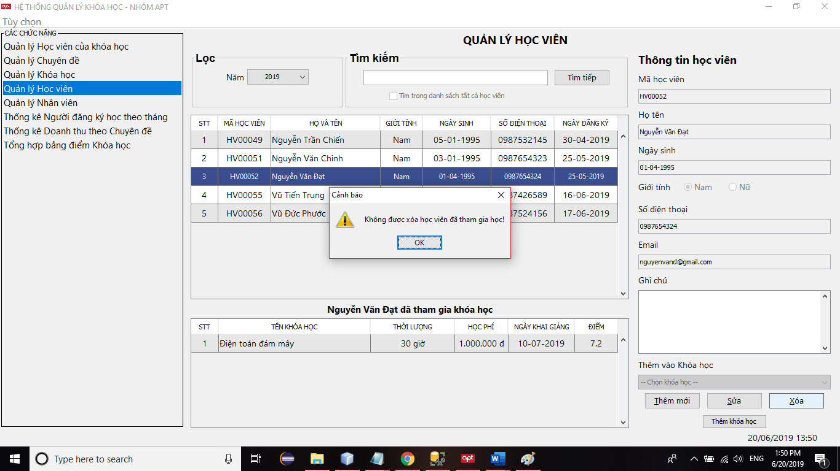

### 3.6. Thêm học viên vào khóa học:

- Chọn học viên cần thêm khóa học tại bảng danh sách học viên.

- Bấm chọn nút *“Thêm khóa học”*.

- Chọn khóa học trong danh sách khóa học chưa bắt đầu để thêm học viên.

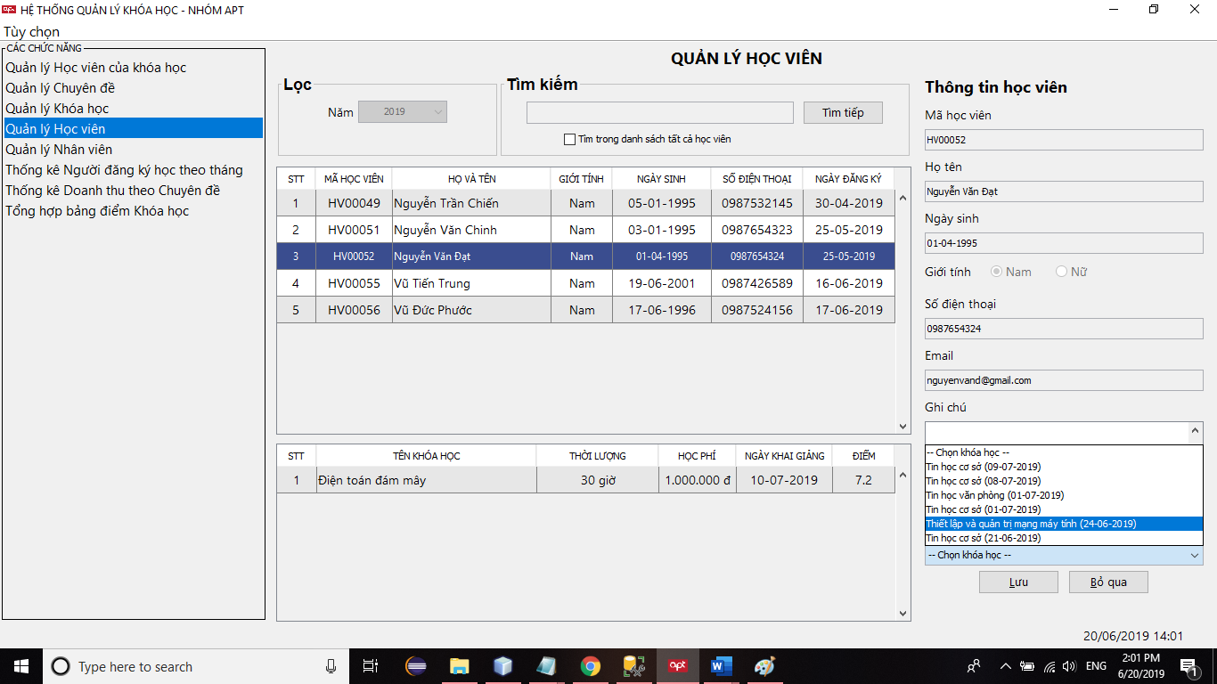

- Bấm chọn *“Lưu”* để cập nhật thông tin học viên đã được thêm vào khóa học trong cơ sở dữ liệu

### 3.7. Bỏ qua:

- Khi người dùng không muốn tiếp tục thao tác người dùng đã chọn, người dùng bấm nút *“Bỏ qua”* hoặc tổ hợp phím *“Alt+Z”* trên bàn phím.

+ Nếu người dùng đang thực hiện thao tác thêm mới, hộp thoại hỏi *“Bạn có chắc muốn bỏ qua thao tác thêm mới học viên không?”* hiện ra.

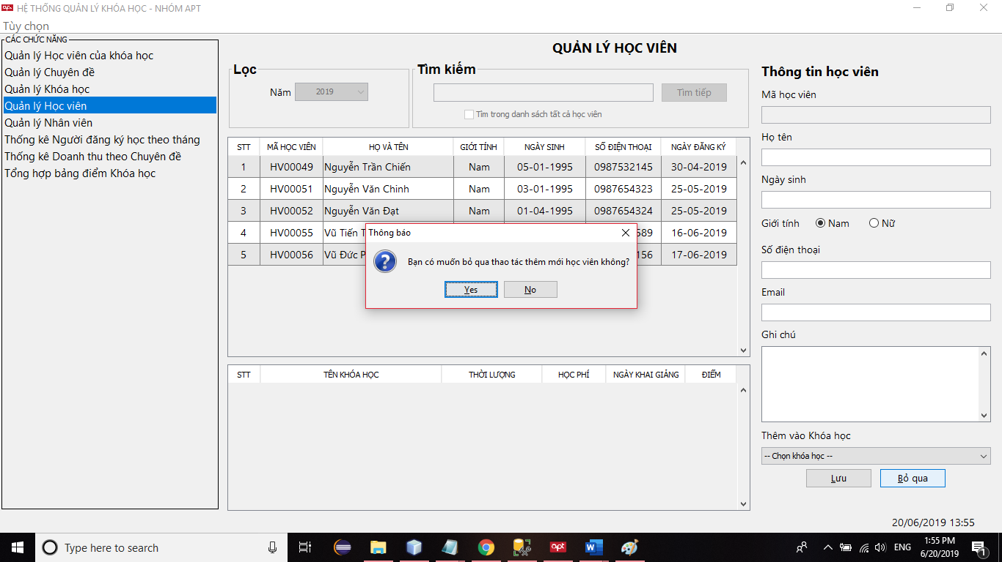

+ Nếu người dùng đang thực hiện thao tác cập nhật, hộp thoại hỏi *“Bạn có chắc muốn bỏ qua thao tác cập nhật học viên không?”* hiện ra.

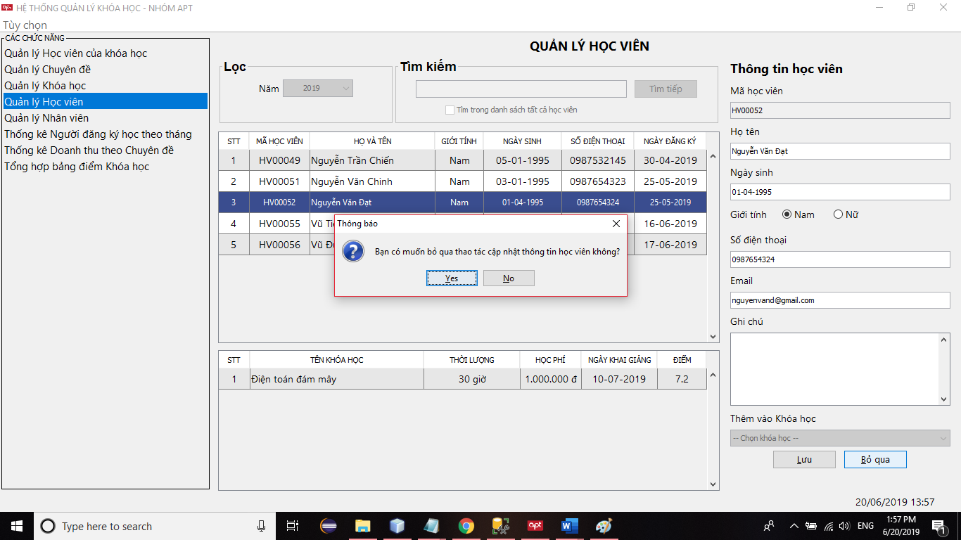

+ Nếu người dùng đang thực hiện thao tác thêm học viên vào khóa học, hộp thoại hỏi *“*Bạn có chắc muốn bỏ qua thao tác thêm học viên vào khóa học không?” hiện ra.

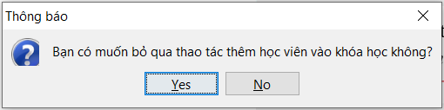

+ Bấm chọn “No”: Tiếp tục thao tác người dùng chọn trước đó.

+ Bấm chọn “Yes”: Học viên được chọn trước đó sẽ được hiển thị lại tại các ô thông tin chi tiết.

**\* Mẹo:**

- Khi người dùng bấm chuột phải tại một học viên trên bảng danh sách học viên, người dùng có thể chọn nhanh các chức năng “Sửa” hoặc “Xóa” trực tiếp trên bảng.

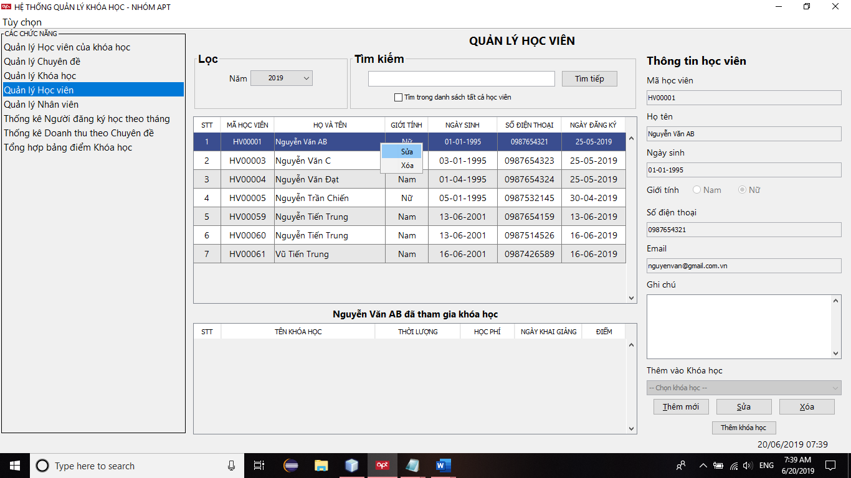

## 4. Quản lý Nhân viên :

- Khung màu đen phía trên: Tìm kiếm nhân viên

- Khung màu đỏ ở giữa: Bảng danh sách nhân viên

- Khung màu xanh bên phải: Các ô nhập thông tin chi tiết của nhân viên và các nút bấm.

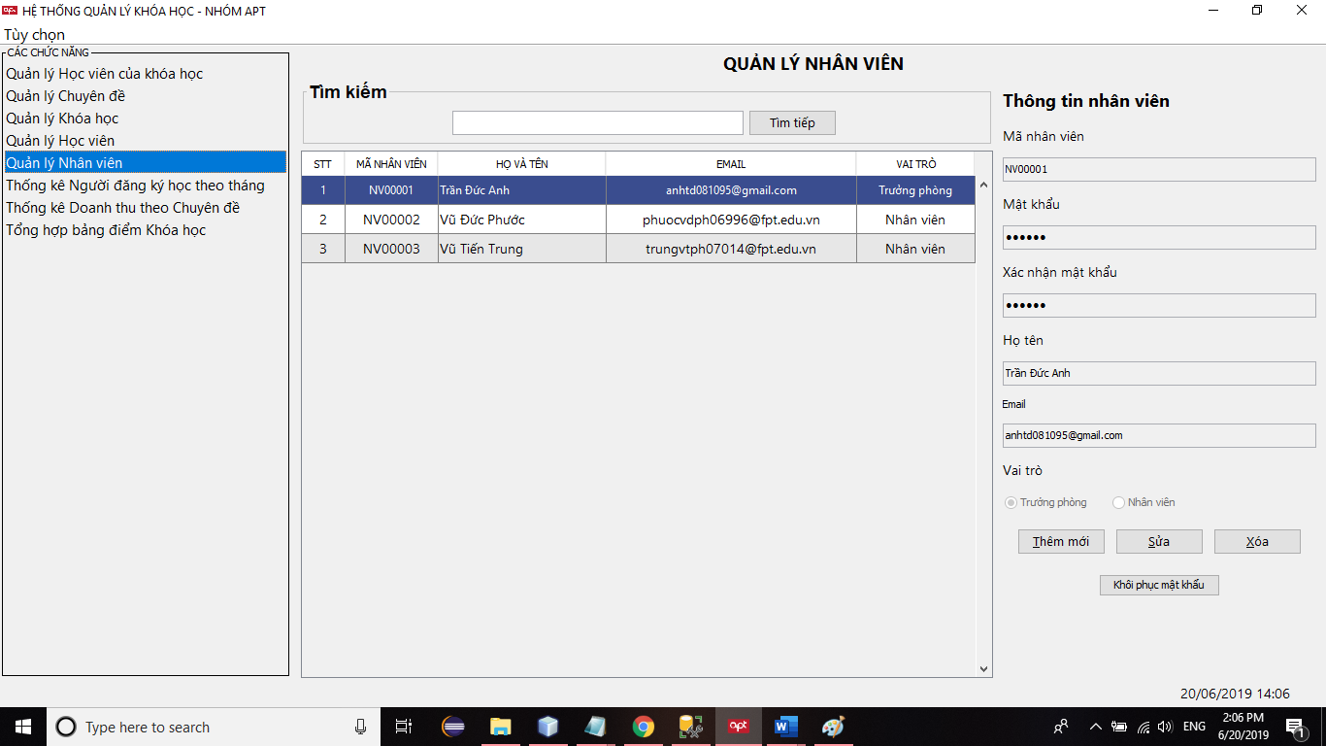

### 4.1. Tìm kiếm nhân viên:

**\* Bước 1:** Nhập họ tên hoặc mã nhân viên, email, số điện thoại của nhân viên cần tìm vào ô tìm kiếm.

- Nhân viên phù hợp sẽ được trỏ tới vị trí trong bảng danh sách nhân viên và thông tin nhân viên đó sẽ được hiển thị tại các ô thông tin chi tiết.

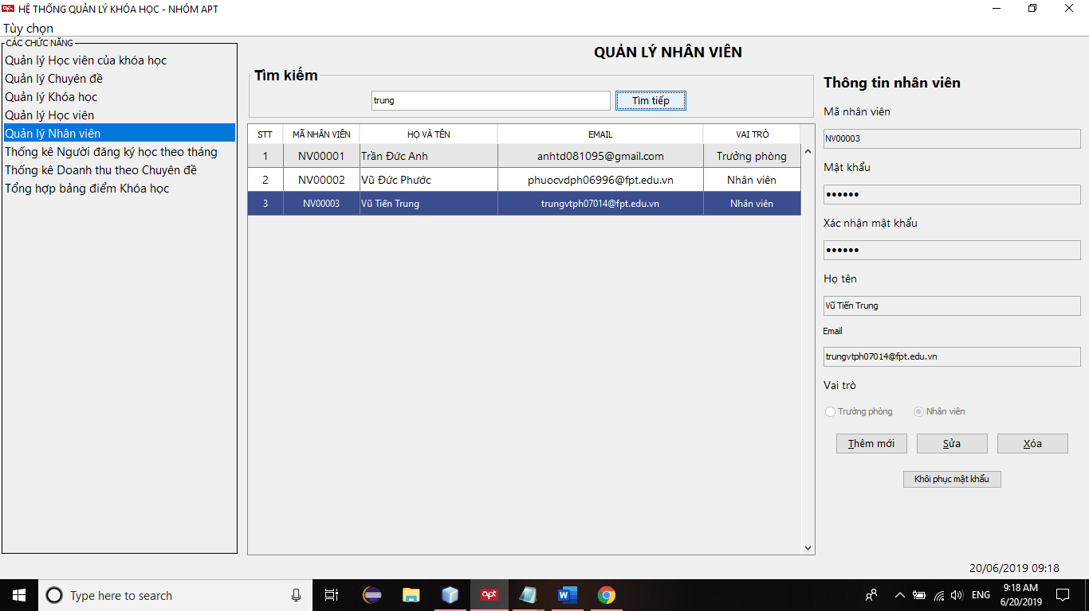

- Khi không có nhân viên nào phù hợp với kết quả tìm kiếm, không có nhân viên nào được trỏ tới bảng danh sách và các ô thông tin chi tiết sẽ được xóa trắng.

**\* Bước 2:** Bấm chọn *“Tìm tiếp”* hoặc phím *“Enter”* trên bàn phím để chuyển đến vị trí nhân viên tiếp theo phù hợp với thông tin tìm kiếm tại bảng danh sách.

### 4.1. Thêm mới:

- Bấm chọn *“Thêm mới”* hoặc tổ hợp phím *“Alt+T”* trên bàn phím.

- Nhập thông tin của nhân viên mới vào các ô thông tin chi tiết:

+ Họ tên: Phải nhập đầy đủ họ tên và không chứa ký tự đặc biệt và số.

+ Mật khẩu: Phải có ít nhất 6 kí tự.

+ Email: Phải đúng định dạng email.

+ Vai trò: Chỉ được tồn tại một trưởng phòng trong cơ sở dữ liệu.

- Bấm chọn *“Lưu”* hoặc tổ hợp phím *“Alt+L”* trên bàn phím để thêm thông tin nhân viên mới vào cơ sở dữ liệu.

+ Lưu thành công: bảng danh sách nhân viên được cập nhật lại và trỏ tới vị trí nhân viên vừa thêm tại bảng.

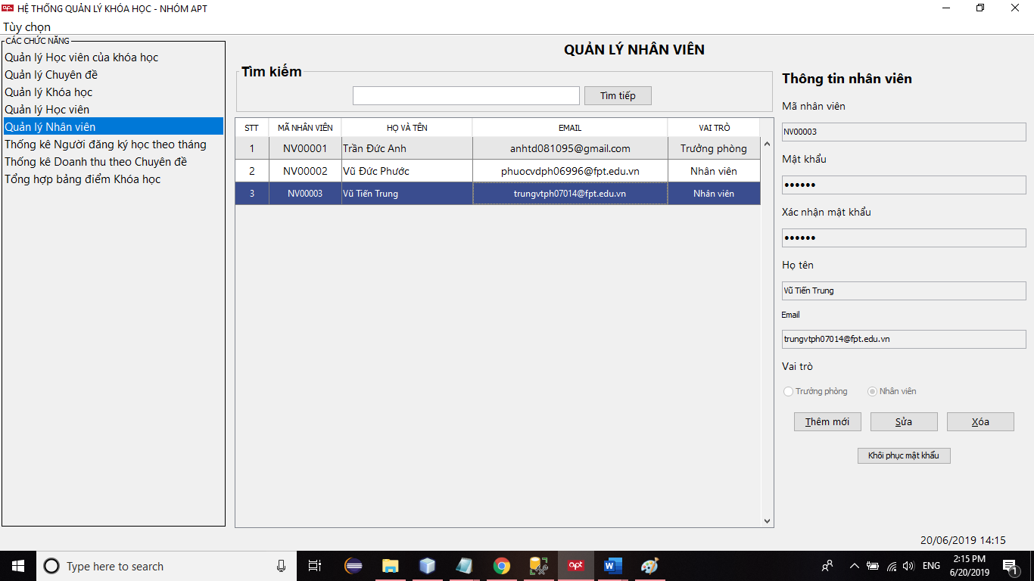

### 4.3. Cập nhật thông tin nhân viên:

- Chọn một nhân viên tại bảng danh sách nhân viên.

- Bấm chọn nút *“Sửa”* hoặc tổ hợp phím *“Alt+S”* trên bàn phím.

- Chỉnh sửa thông tin của nhân viên tại các ô thông tin chi tiết.

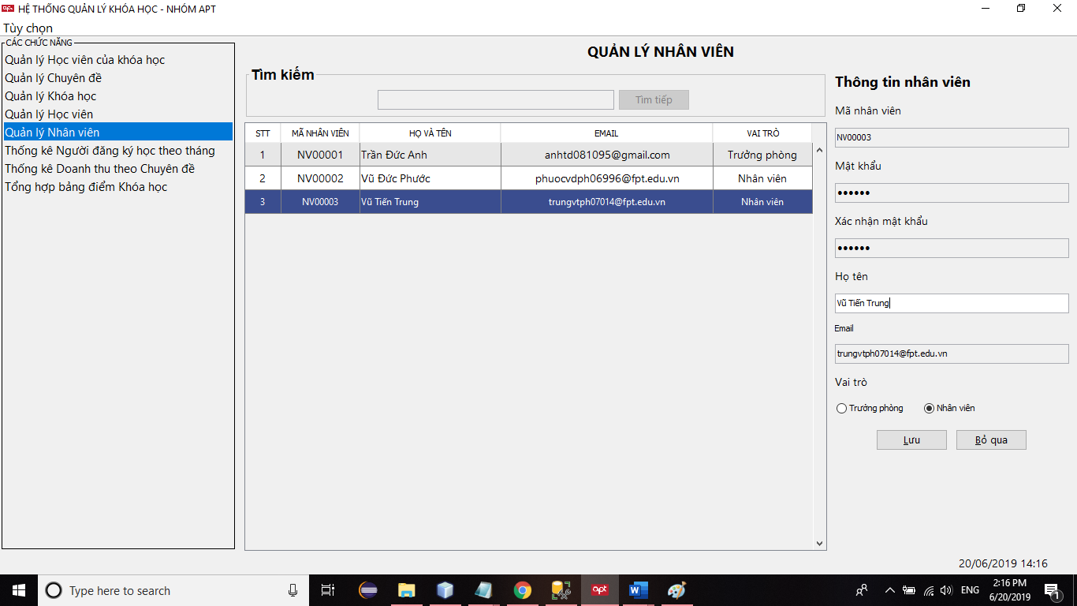

- Bấm chọn *“Lưu”* để cập nhật thông tin nhân viên trong cơ sở dữ liệu

+ Cập nhật thành công: bảng danh sách nhân viên được cập nhật lại, con trỏ chỉ vào nhân viên vừa sửa thành công.

+ Nếu chỉnh sửa chức vụ thành trưởng phòng của một nhân viên thì tài khoản của trưởng phòng đó sẽ bị chuyển thành nhân viên và bị đăng xuất khỏi ứng dụng.

### 4.4. Xóa Nhân viên:

- Chọn nhân viên cần xóa tại bảng danh sách nhân viên.

- Bấm chọn nút *“Xóa”* hoặc tổ hợp phím *“Alt+X”* trên bàn phím.

- Một hộp thoại hỏi *“Bạn có muốn nhân nhân viên này không?”* hiện ra.

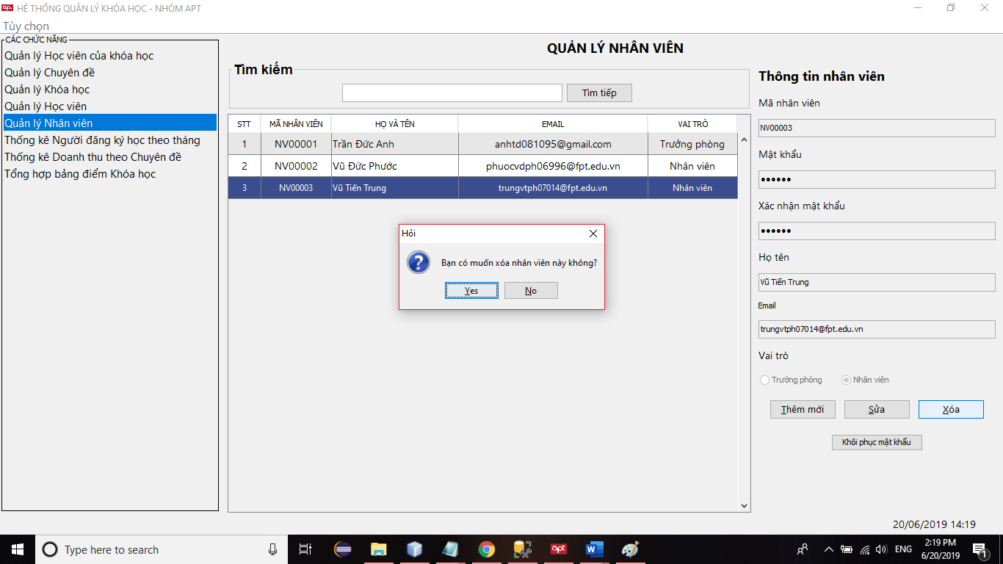

+ Bấm chọn *“No”* : Tắt hộp thoại.

+ Bấm chọn *“Yes”* để xóa nhân viên trong cơ sở dữ liệu. Sau khi xóa, bảng danh sách nhân viên sẽ được cập nhật lại và hiển thị thông tin nhân viên tiếp theo trong bảng lên các ô thông tin chi tiết.

- Lưu ý: Không được xóa tải khoản đang đăng nhập.

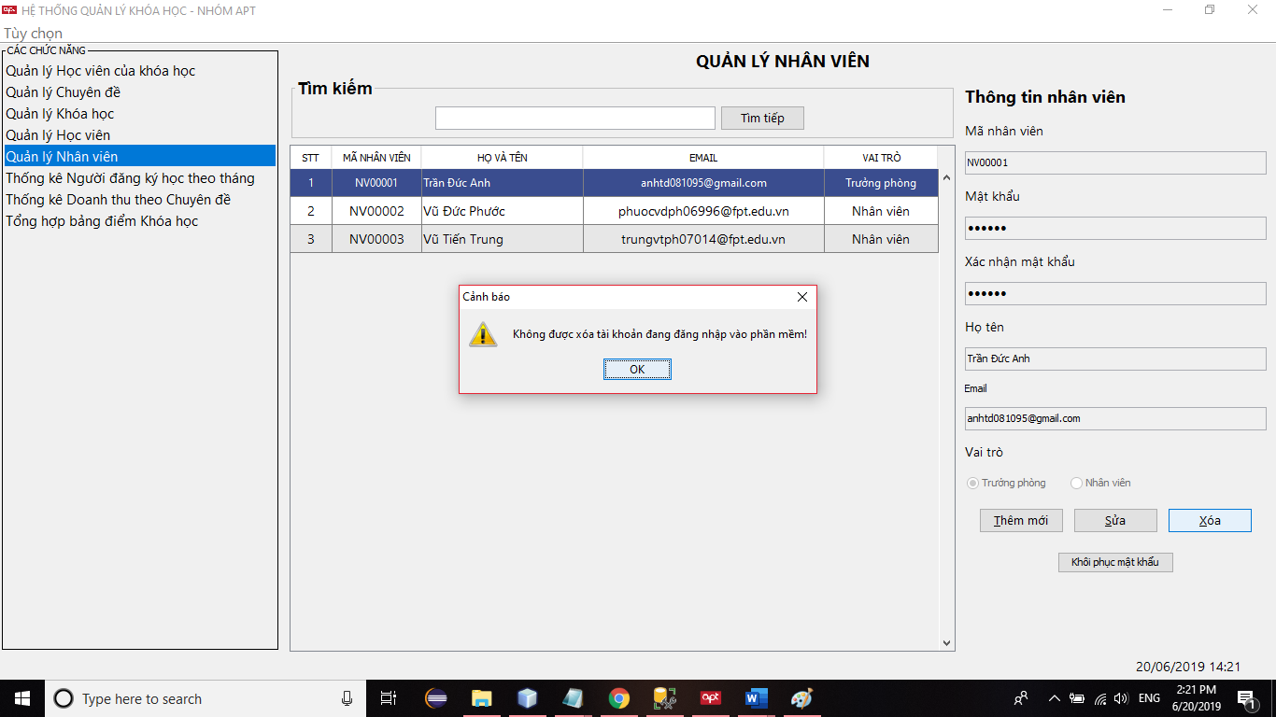

### 4.5. Bỏ qua:

- Khi người dùng không muốn tiếp tục thao tác người dùng đã chọn, người dùng bấm nút *“Bỏ qua”* hoặc tổ hợp phím *“Alt+Z”* trên bàn phím.

+ Nếu người dùng đang thực hiện thao tác thêm mới, hộp thoại hỏi *“Bạn có chắc muốn bỏ qua thao tác thêm mới nhân viên không?”* hiện ra.

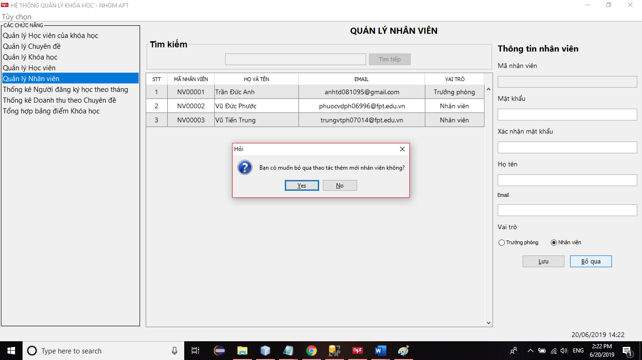

+ Nếu người dùng đang thực hiện thao tác cập nhật, hộp thoại hỏi *“Bạn có chắc muốn bỏ qua thao tác cập nhật nhân viên không?”* hiện ra.

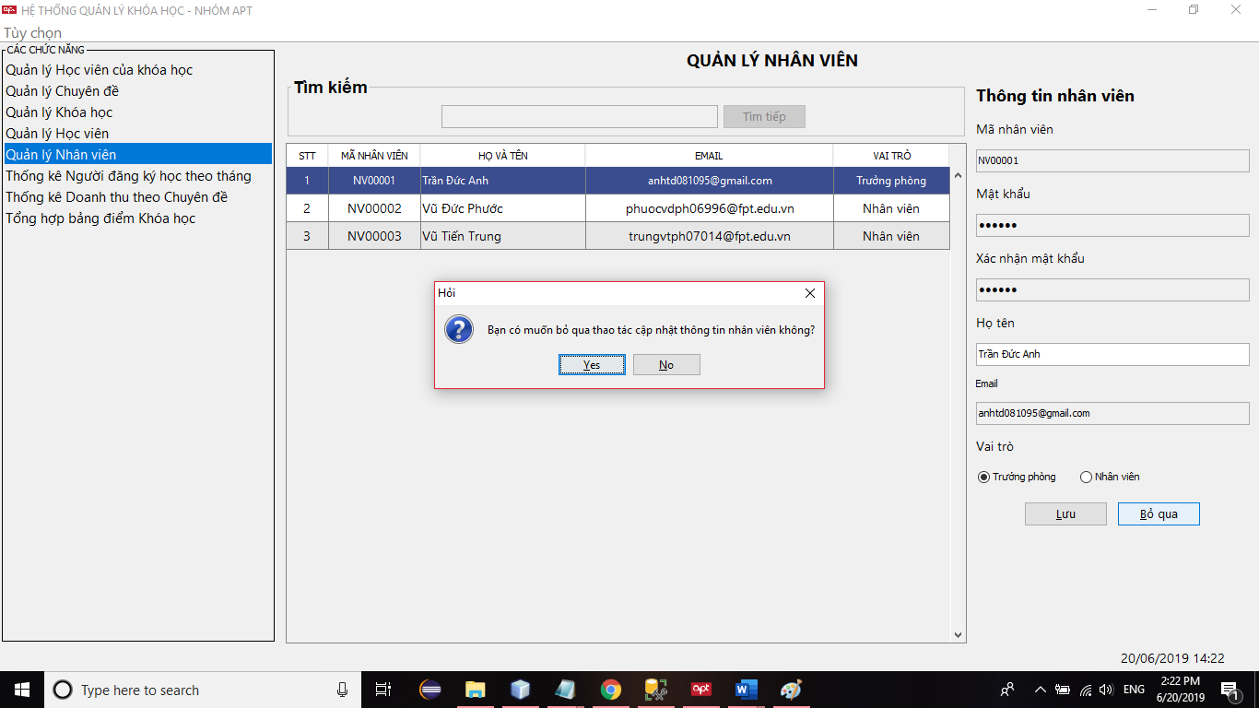

+ Bấm chọn *“No”*: Tắt hộp thoại.

+ Bấm chọn *“Yes”*: Nhân viên được chọn trước đó sẽ được hiển thị lại tại các ô thông tin chi tiết.

***\* Mẹo:*** Khi người dùng bấm chuột phải tại một nhân viên trên bảng danh sách nhân viên, người dùng có thể chọn các chức năng *“Sửa”* hoặc *“Xóa”* trực tiếp trên bảng.

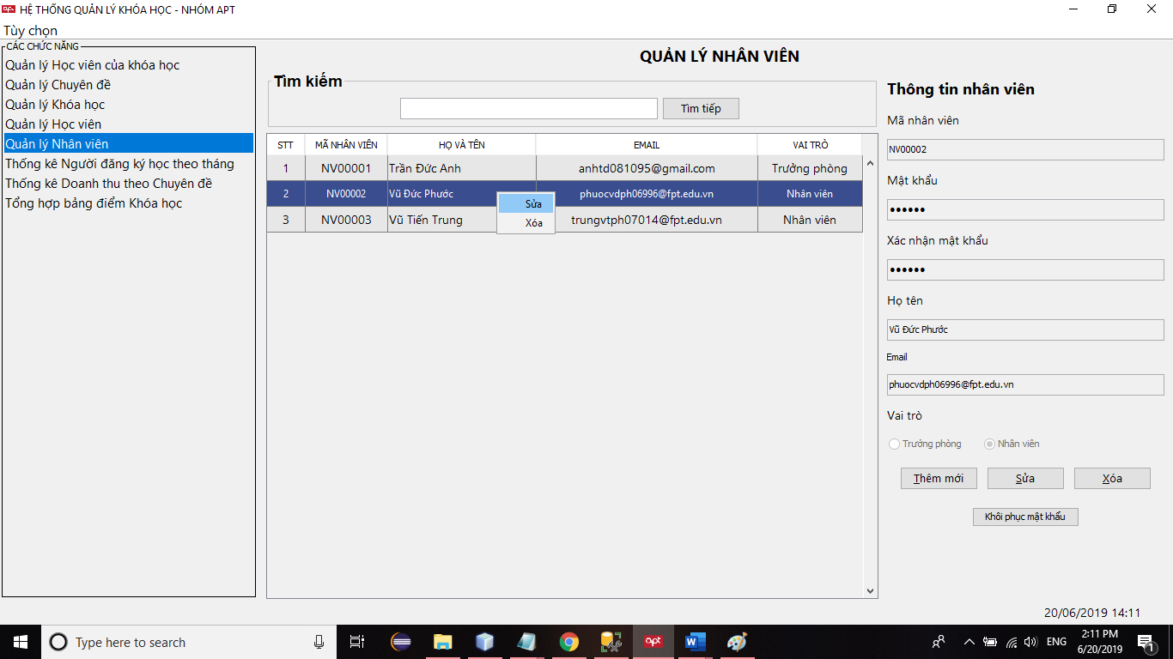

## 5. Quản lý chuyên đề:

- Khung màu đỏ bên trên: tìm kiếm chuyên đề.

- Khung màu xanh ở giữa: bảng danh sách các chuyên đề.

- Khung màu đen bên phải: các ô thông tin chi tiết chuyên đề và các nút bấm.

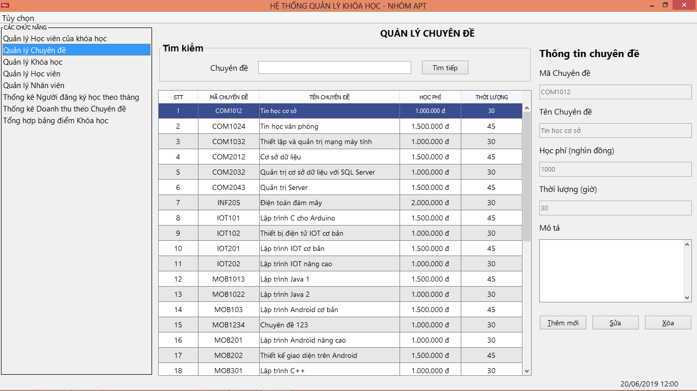

### 5.1. Tìm kiếm:

- Nhập thông tin của chuyên đề cần tìm kiếm theo mã hoặc tên chuyên đề vào ô tìm kiếm.

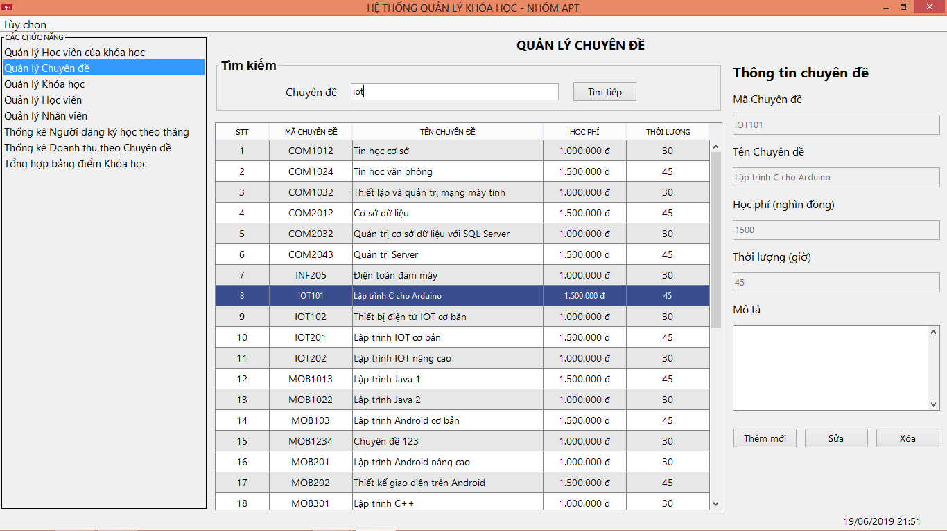

- Chuyên đề phù sẽ được trỏ tới vị trí trong bảng danh sách chuyên đề và thông tin chuyên đề đó sẽ được hiển thị tại các ô thông tin chi tiết.



- Khi không có chuyên đề nào phù hợp với thông tìm kiếm, không có chuyên đề nào được trỏ tới bảng danh sách chuyên đề và các ô thông tin chi tiết của chuyên đề sẽ được xóa trắng.

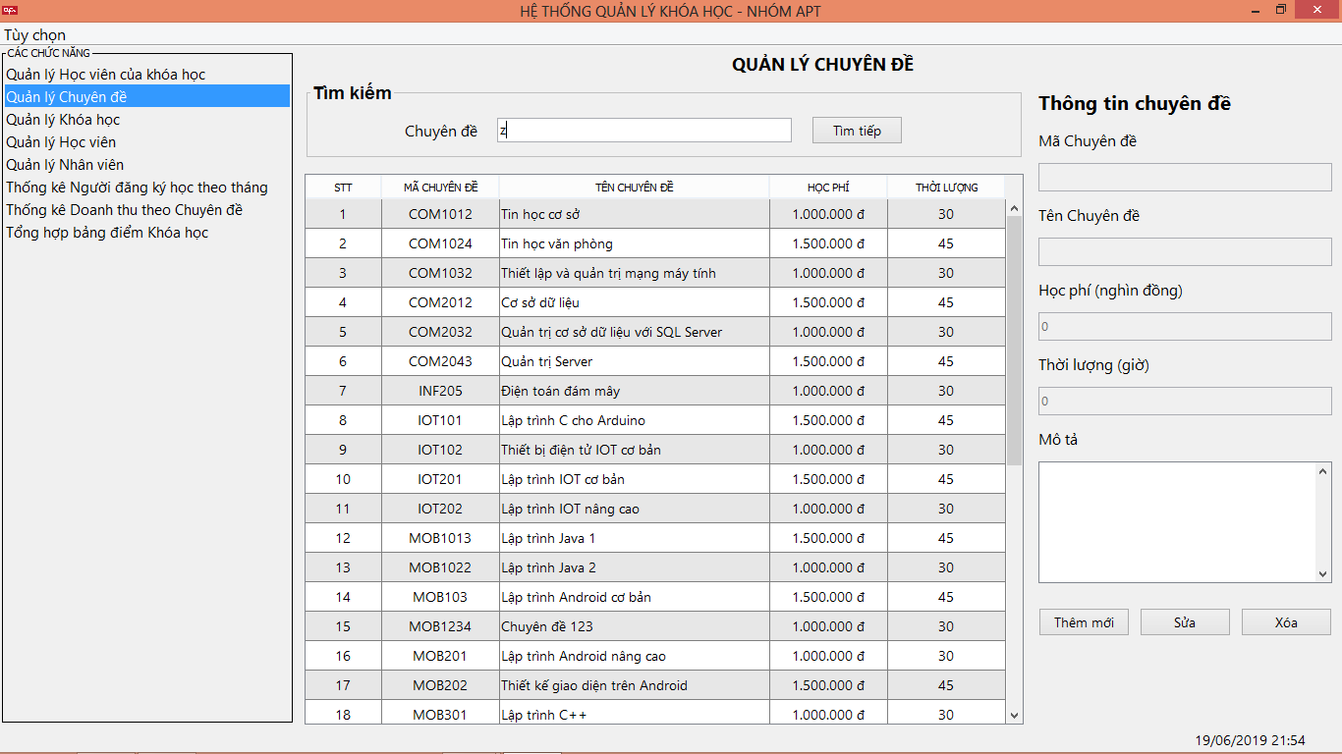

- Bấm *“Enter”* tại bàn phím hoặc bấm vào nút *“Tìm tiếp”* để trỏ tới vị trí chuyên đề tiếp theo phù hợp với thông tin tìm kiếm.

- Bấm *“Esc”* trên bàn phím để xóa trắng ô tìm kiếm.

### 5.2. Thêm mới:

- Bấm chọn *“Thêm mới”* hoặc tổ hợp phím *“Alt+T”* trên bàn phím.

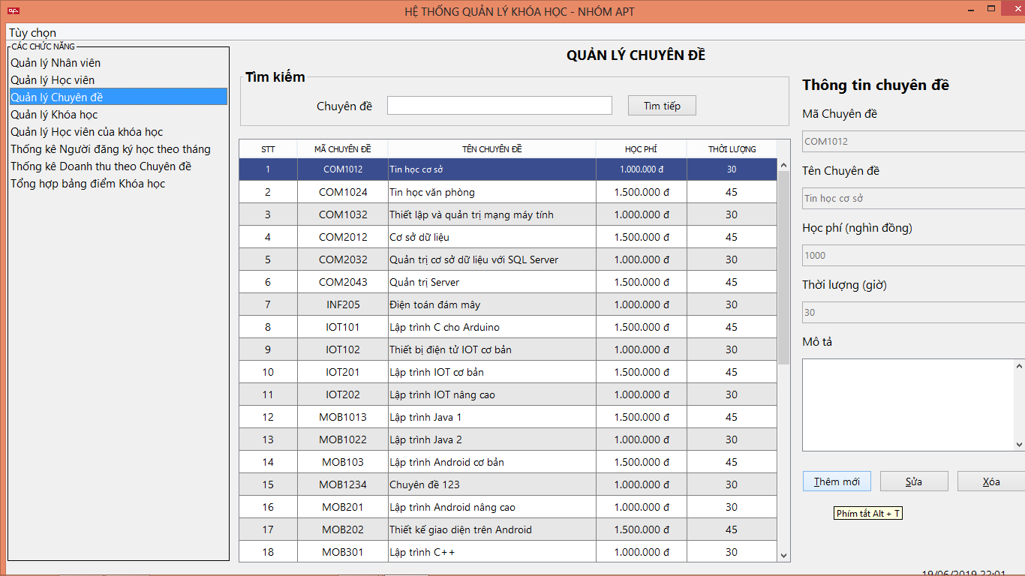

- Nhập thông tin của chuyên đề mới vào các ô thông tin chi tiết.

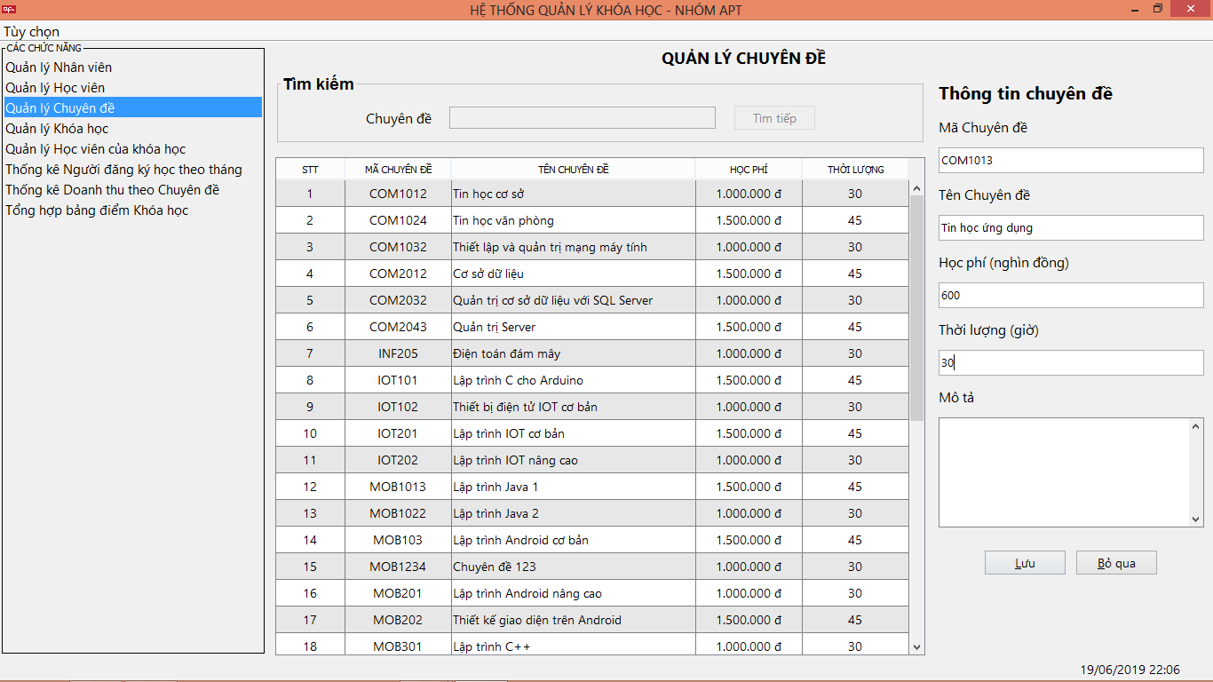+ Mã chuyên đề: Không trống, không trùng với chuyên đề đã có và độ dài tối đa 7 ký tự.

+ Tên chuyên đề: Không trống, không trùng với chuyên đề đã có.

+ Học phí *(đơn vị nghìn đồng):* Không trống, phải là số nguyên dương và có giá trị từ 500.000đ.

+ Thời lượng *(đơn vị giờ)*: Không trống, phải là số nguyên dương và giá trị lớn hơn 20 giờ*.*

+ Mô tả: Người dùng có thể nhập hoặc không.

- Bấm chọn *“Lưu”* hoặc tổ hợp phím *“Alt+L”* trên bàn phím để thêm chuyên đề mới vào cơ sở dữ liệu.

+ Lưu thành công: bảng danh sách chuyên đề được cập nhật lại và chuyên đề vừa được thêm sẽ được trỏ tới vị trị tại bảng danh sách chuyên đề.

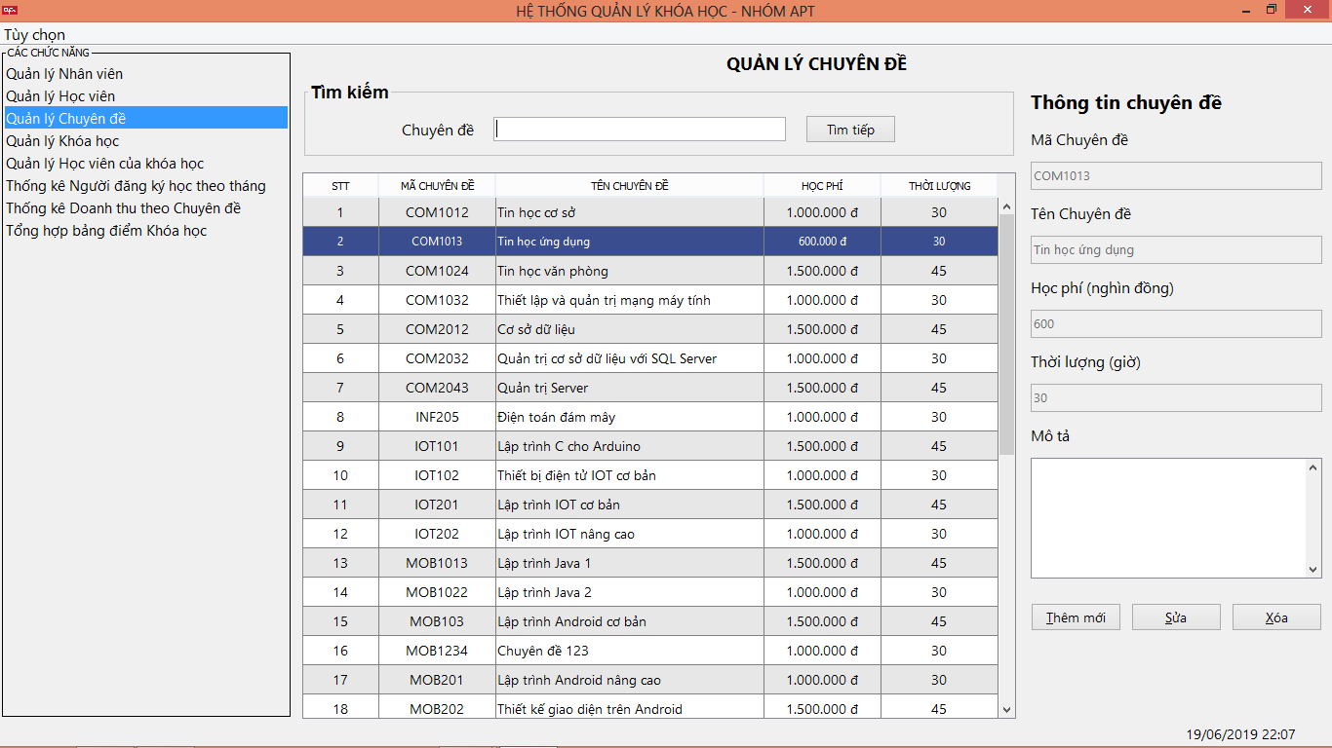

+ Lưu không thành công: các hộp thoại cảnh báo hiện ra tương ứng với vấn đề người dùng đang gặp phải:

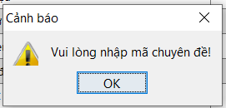

*Cảnh báo chưa nhập họ tên*

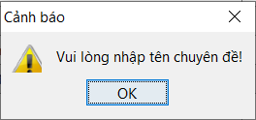

*Cảnh báo chưa nhập tên chuyên đề*

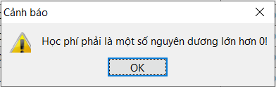

*Cảnh báo khi học phí không phải là một số nguyên dương*

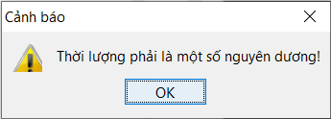

*Cảnh báo khi thời lượng không phải là một sô nguyên dương*

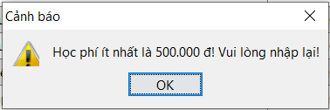

*Cảnh báo khi học phí nhỏ hơn 500.000đ*

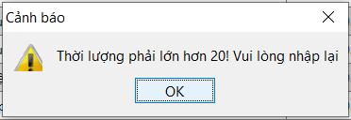

*Cảnh báo khi thời lượng nhỏ hơn 20 giờ*

### 5.3. Sửa:

- Chọn một chuyên đề tại bảng danh sách chuyên đề.

- Bấm chọn nút *“Sửa”* hoặc tổ hợp phím *“Alt+S”* trên bàn phím.

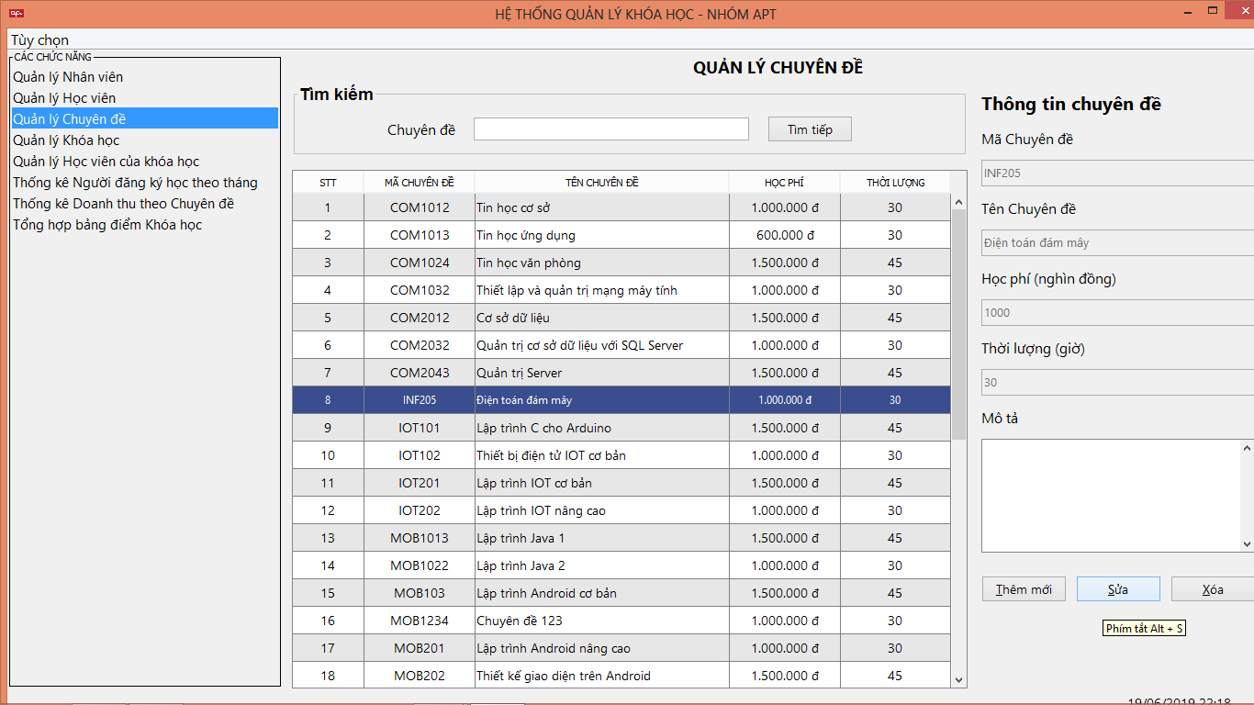

- Chỉnh sửa thông tin của chuyên đề tại các ô thông tin chi tiết.

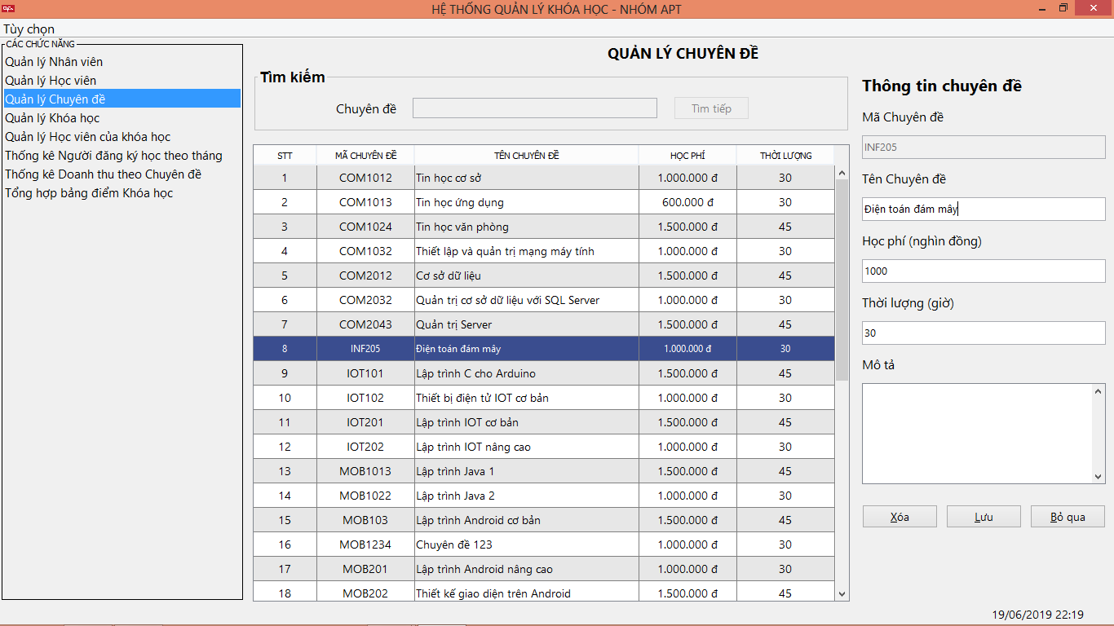

- Bấm chọn *“Lưu”* để cập nhật thông tin chuyên đề.

+ Cập nhật thành công: bảng danh sách chuyên đề được cập nhật lại và trỏ tới vị trí của chuyên đề đó.

+ Cập nhật không thành công: hộp thoại cảnh báotương ứng với vấn đề người sử dụng đang gặp phải xuất hiện:

**

*Cảnh báo chưa nhập tên chuyên đề*

**

*Cảnh báo khi học phí không phải là một số nguyên dương*

**

*Cảnh báo khi thời lượng không phải là một sô nguyên dương*

**

*Cảnh báo khi học phí nhỏ hơn 500.000đ*

**

*Cảnh báo khi thời lượng nhỏ hơn 20 giờ*

### 5.4. Xóa:

- Chọn chuyên đề cần xóa tại bảng danh sách chuyên đề.

- Bấm chọn nút *“Xóa”* hoặc tổ hợp phím *“Alt+X”* trên bàn phím.

- Khi có khóa học thuộc chuyên đề này một hộp thoại thông báo *“Đã tồn tại khóa học thuộc chuyên đề ... . Không thể xóa chuyên đề này.”* hiện ra.

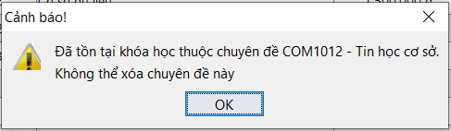

- Khi không có khóa học thuộc chuyên đề này một hộp thoại hỏi *“Bạn có chắc muốn xóa chuyên đề ...?”* hiện ra.

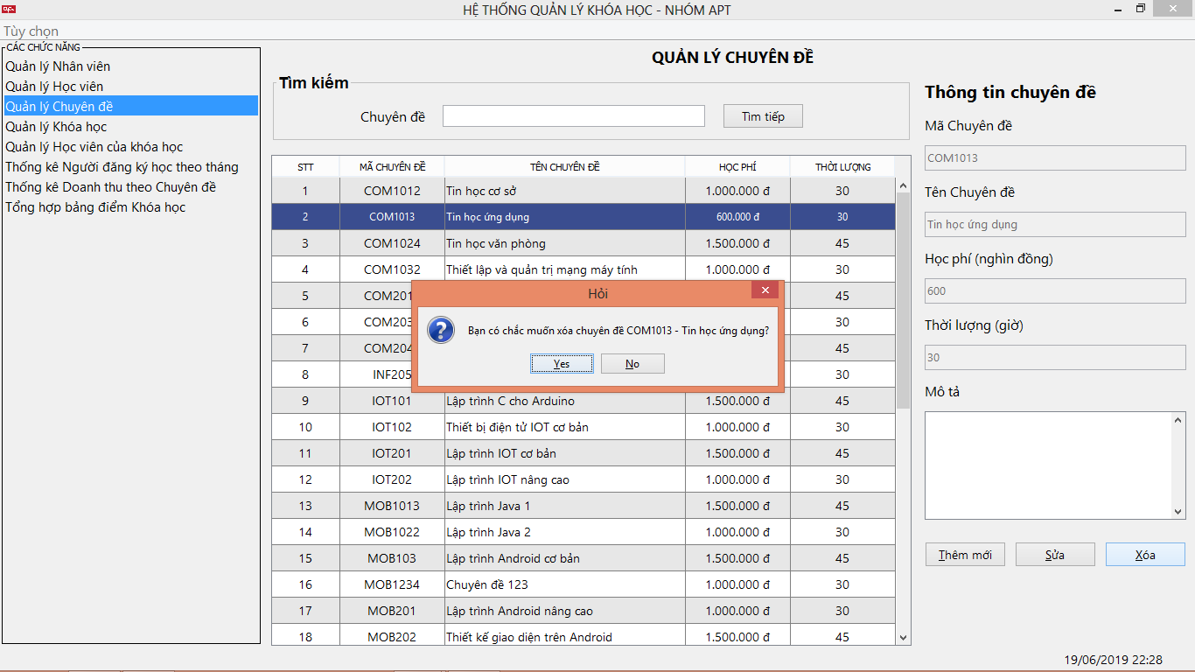

+ Bấm chọn *“No”:* Tắt hộp thoại.

+ Bấm chọn *“Yes”:* xóa chuyên đề trong cơ sở dữ liệu. Sau khi xóa bảng danh sách chuyên đề sẽ được cập nhật lại và hiển thị thông tin chuyên đề tiếp theo *(hoặc chuyên đề trước nếu chuyên đề đó ở cuối bảng)* trong bảng lên các ô thông tin chi tiết.

### 5.5. Bỏ qua:

- Khi người dùng không muốn tiếp tục thao tác thêm mới hoặc sửa: bấm nút *“Bỏ qua”* hoặc tổ hợp phím *“Alt+B”* trên bàn phím.

- Hộp thoại hỏi *“Bạn có chắc muốn bỏ qua thao tác thêm mới/ sửa chuyên đề không ?”* hiện ra.

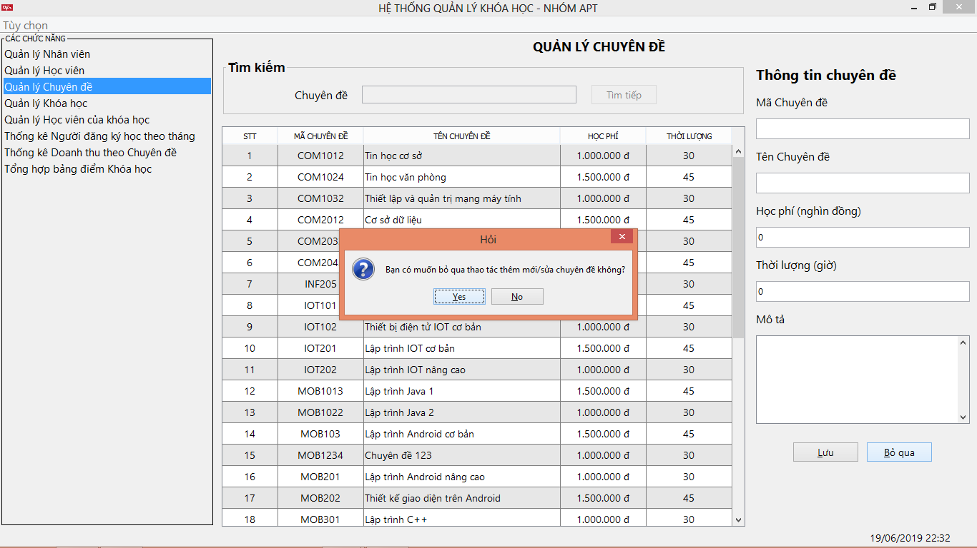

+ Bấm chọn *“No”*: Tắt hộp thoại.

+ Bấm chọn *“Yes”*: Chuyên đề được chọn trước đó sẽ được hiển thị lại tại các ô thông tin chi tiết.

***\* Mẹo:***

- Khi người dùng bấm chuột phải tại một chuyên đề, người dùng có thể chọn nhanh các chức năng *“Sửa”* hoặc *“Xóa”* trực tiếp trên bảng.

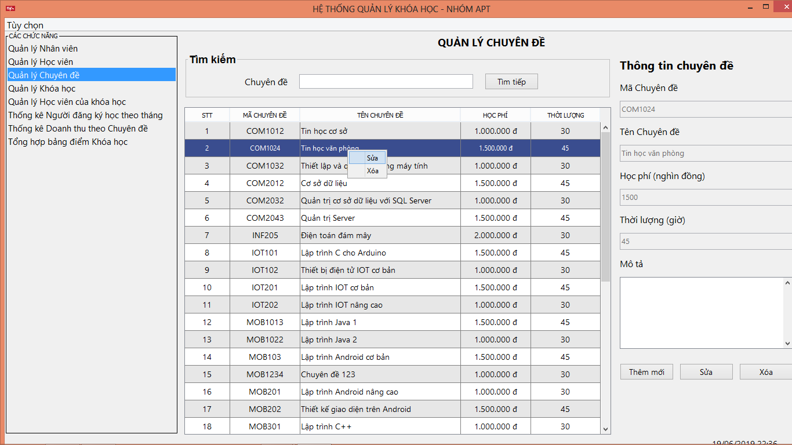

## 6. Quản lý Khóa học:

- Khung màu đỏ bên trên: Lọc khóa học theo chuyên đề và năm học.

- Khung màu xanh ở giữa: Bảng danh sách các khóa học.

- Khung màu đen bên phải: Các ô thông tin chi tiết của khóa học đang chọn.

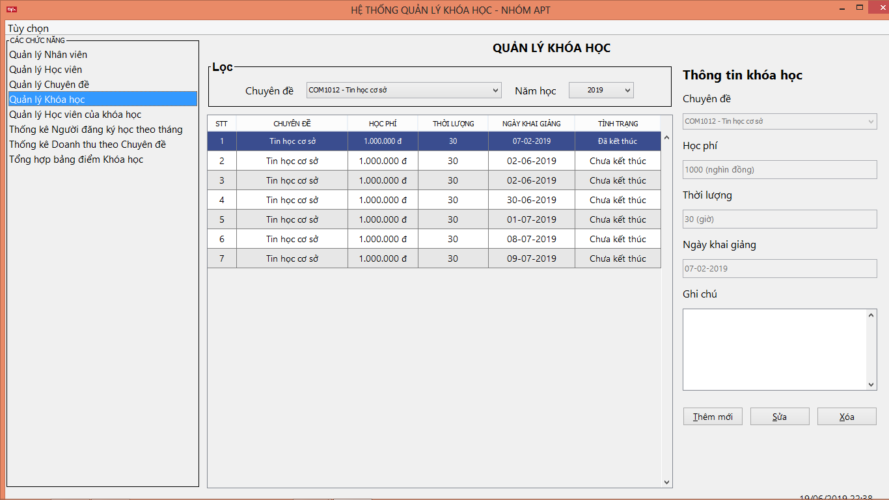

### 6.1. Lọc danh sách khóa học:

- Người dùng chọn các chuyên đề tại danh sách cuộn chuyên đề và năm tại danh sách cuộn năm.

- Bảng danh sách khóa học sẽ tự động cập nhật phù hợp.

### 6.2. Thêm mới khóa học:

- Bấm chọn *“Thêm mới”* hoặc tổ hợp phím *“Alt+T”* trên bàn phím.



- Nhập dữ liệu của khóa học mới tại các ô thông tin chi tiết

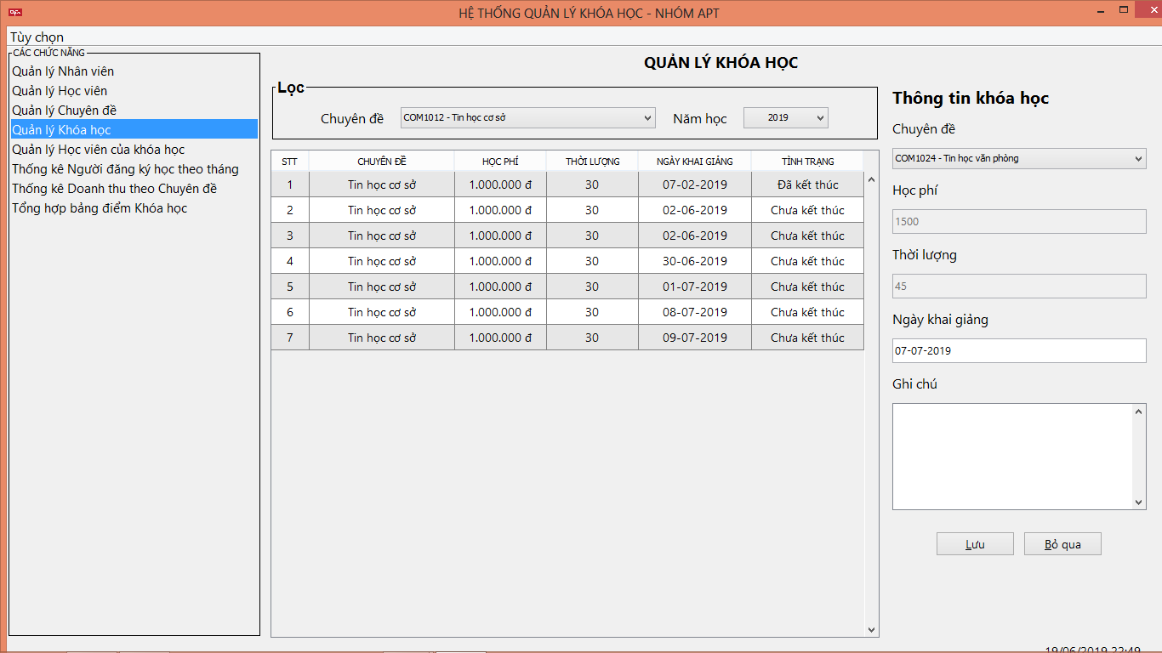+ Chọn chuyên đề theo danh sách cuộn

+ Học phí và thời lượng tự động thay đổi khi người dùng chọn chuyên đề.

+ Ngày khai giảng: không trống, lớn hơn 5 ngày so với ngày tạo.

+ Ghi chú: có thể có hoặc không.

- Bấm chọn *“Lưu”* hoặc tổ hợp phím *“Alt+L”* trên bàn phím để thêm khóa học mới vào cơ sở dữ liệu.

+ Lưu thành công: bảng danh sách khóa học được cập nhật lại và trỏ tới vị trí khóa học người dùng vừa thêm.

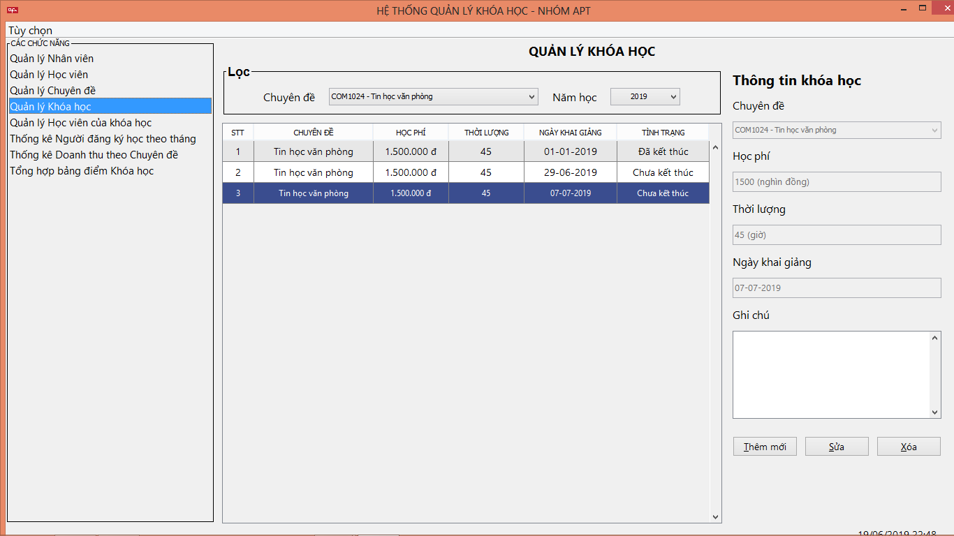

+ Lưu không thành công: hộp thoại cảnh báo vấn đề mà người dùng đang gặp phải xuất hiện.

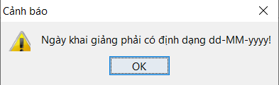

*Cảnh báo ngày khai giảng chưa đúng định dạng ngày-tháng-năm*

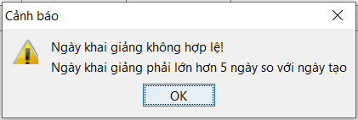

*Cảnh báo ngày khai giảng đang không lớp hơn ngày hiện tại 5 ngày*

### 6.3. Sửa thông tin khóa học:

- Chọn một khóa học cần sửa thông tin trên bảng danh sách khóa học.

- Người dùng bấm chọn *“Sửa”* hoặc tổ hợp phím *“Alt+S”* trên bàn phím.

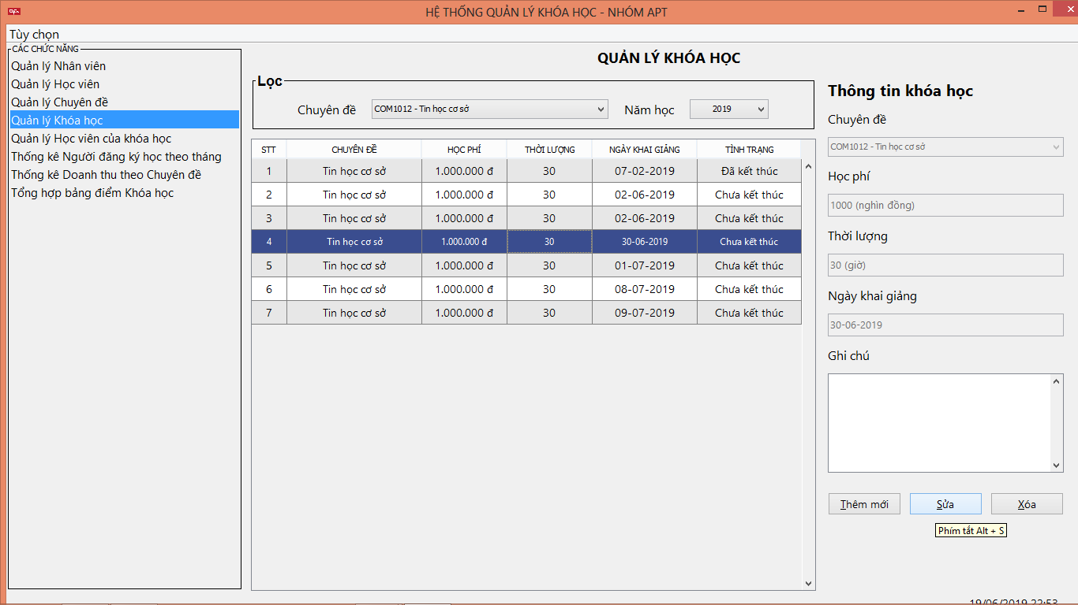

- Chỉnh sửa dữ liệu của khóa học tại ô dữ liệu chi tiết của khóa học.

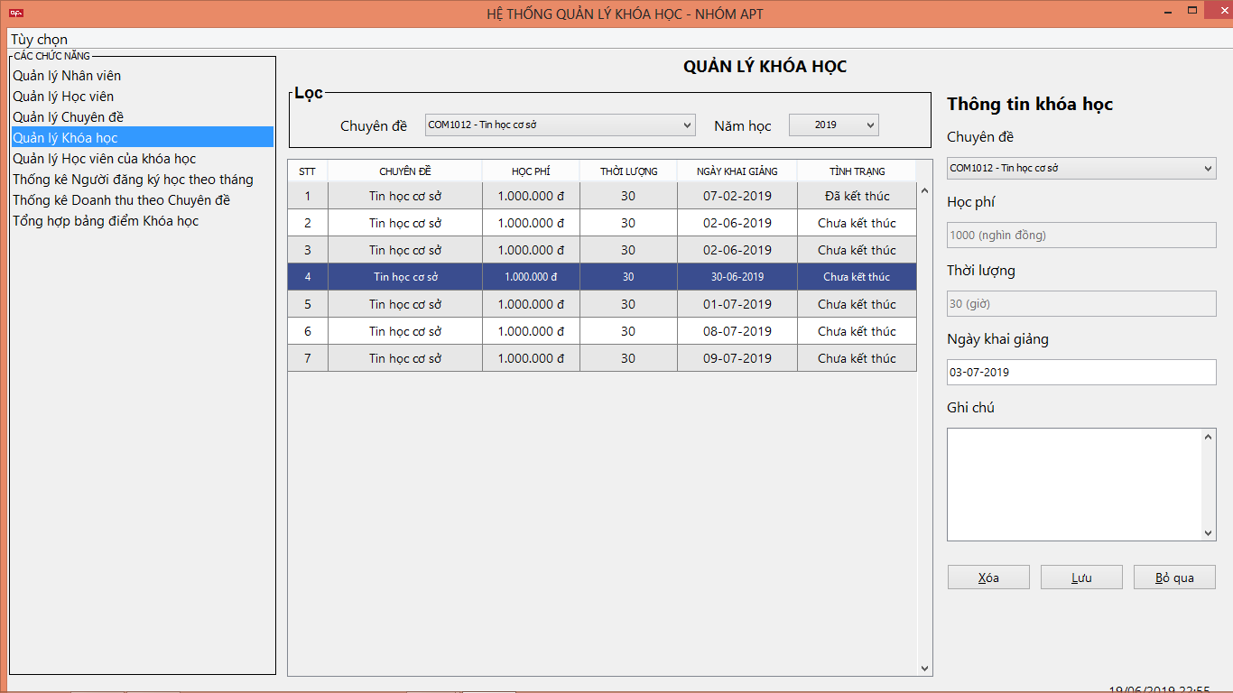

- Bấm chọn *“Lưu”* để cập nhật thông tin khóa học.

+ Cập nhật thành công: bảng danh sách khóa học được cập nhật lại.

+ Cập nhật không thành công: hộp thoại cảnh báovấn đề người dùng đang gặp phải xuất hiện.



Cảnh báo ngày khai giảng chưa đúng định dạng ngày-tháng-năm



Cảnh báo ngày khai giảng đang không lớp hơn ngày hiện tại 5 ngày

### 6.4. Xóa:

- Chọn khóa học cần xóa tại bảng danh sách khóa học.

- Bấm chọn nút *“Xóa”* hoặc tổ hợp phím *“Alt+X”* trên bàn phím.

- Khi khóa học đã kết thúc một hộp thoại cảnh báo *“Khóa học...đã kết thúc. Không thể xóa khóa học này.”* hiện ra.

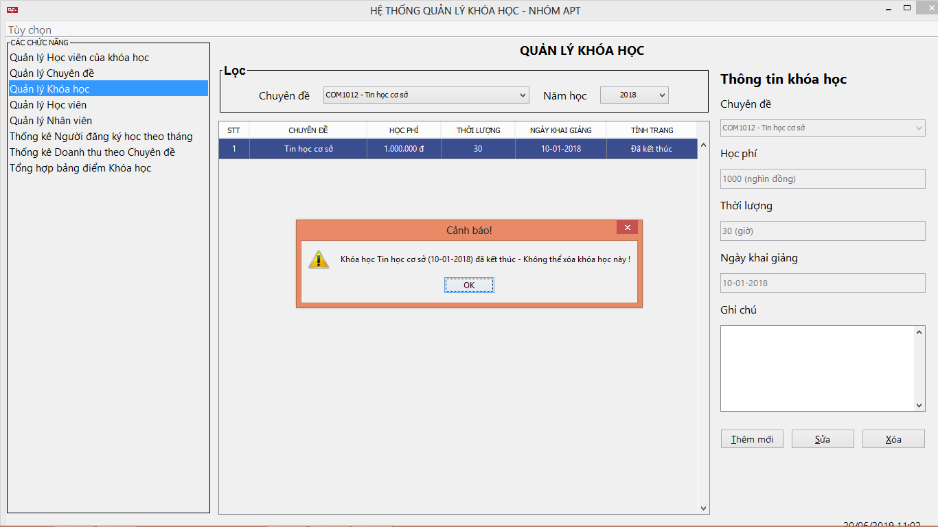

- Khi khóa học đã có học viên, hộp thoại cảnh báo *“Khóa học….đã có học viên. Không được xóa khóa học này!”* hiện ra.

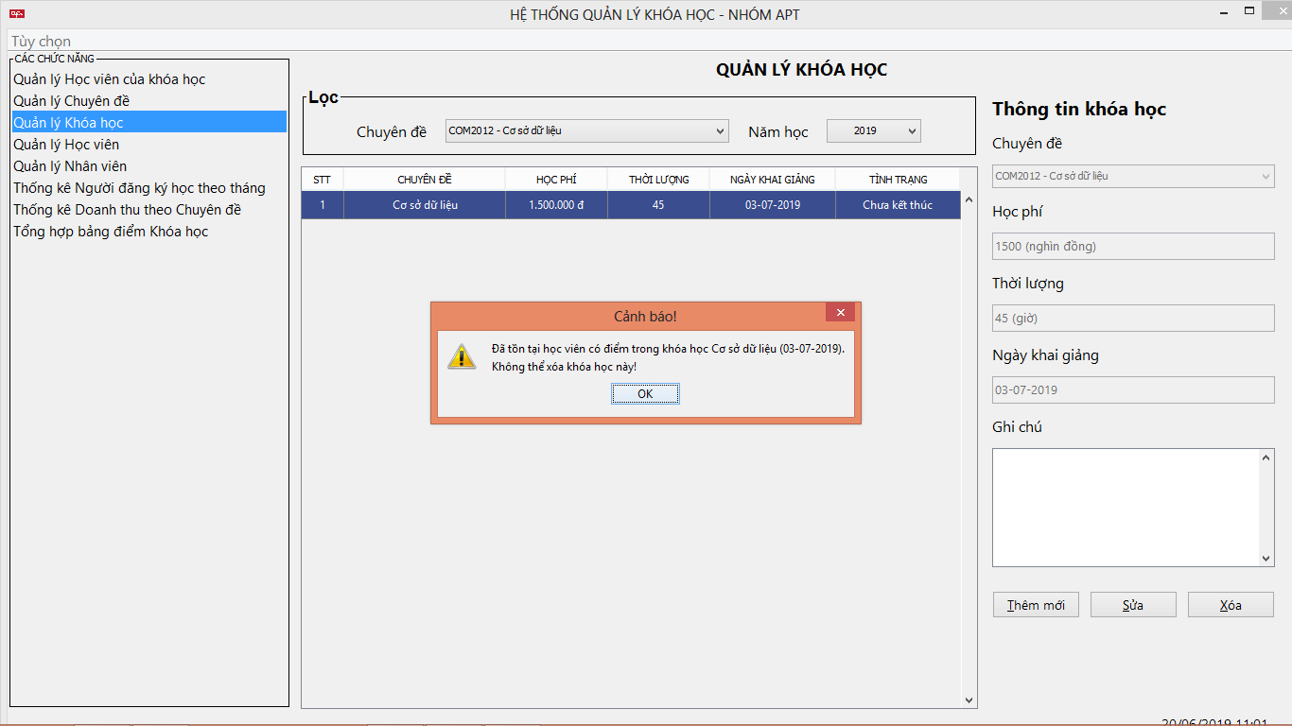

- Khi không có học viên thuộc khóa học này, hộp thoại hỏi *“Bạn có chắc muốn xóa khóa học...?”* hiện ra.

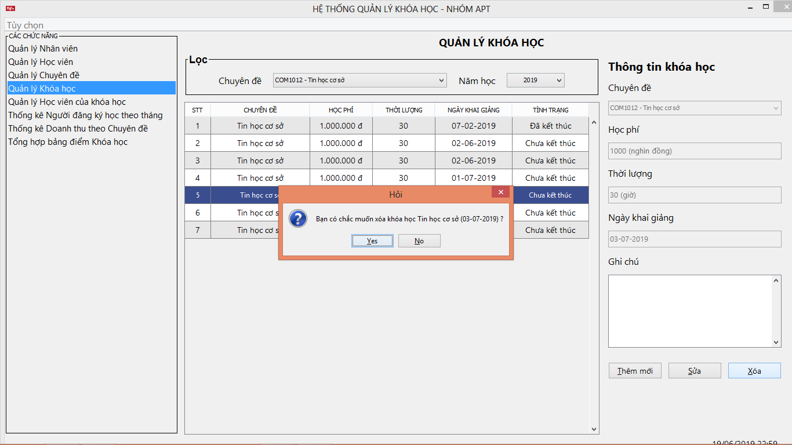

+ Bấm chọn *“No”* : Tắt hộp thoại.

+ Bấm chọn *“Yes”*: Xóa khóa học trong cơ sở dữ liệu. Bảng danh sách khóa học sẽ được cập nhật lại và hiển thị thông khóa học tiếp theo trong bảng lên các ô thông tin chi tiết.

### 6.5. Bỏ qua:

- Khi người dùng không muốn tiếp tục thao tác thêm mới hoặc sửa: bấm nút *“Bỏ qua”* hoặc tổ hợp phím *“Alt+B”* trên bàn phím.

- Hộp thoại hỏi *“Bạn có chắc muốn bỏ qua thao tác thêm mới/ sửa khóa học không?”* hiện ra



+ Bấm chọn *“No”*: Tiếp tục thao tác người dùng chọn trước đó.

+ Bấm chọn *“Yes”:* Khóa học được chọn trước đó sẽ được hiển thị lại tại các ô thông tin chi tiết. Màn hình trở lại trạng thái ban đầu.

***\* Mẹo:***

- Khi người dùng bấm chuột phải tại một khóa học, người dùng có thể chọn nhanh các chức năng *“Sửa”* hoặc *“Xóa”* trực tiếp trên bảng.

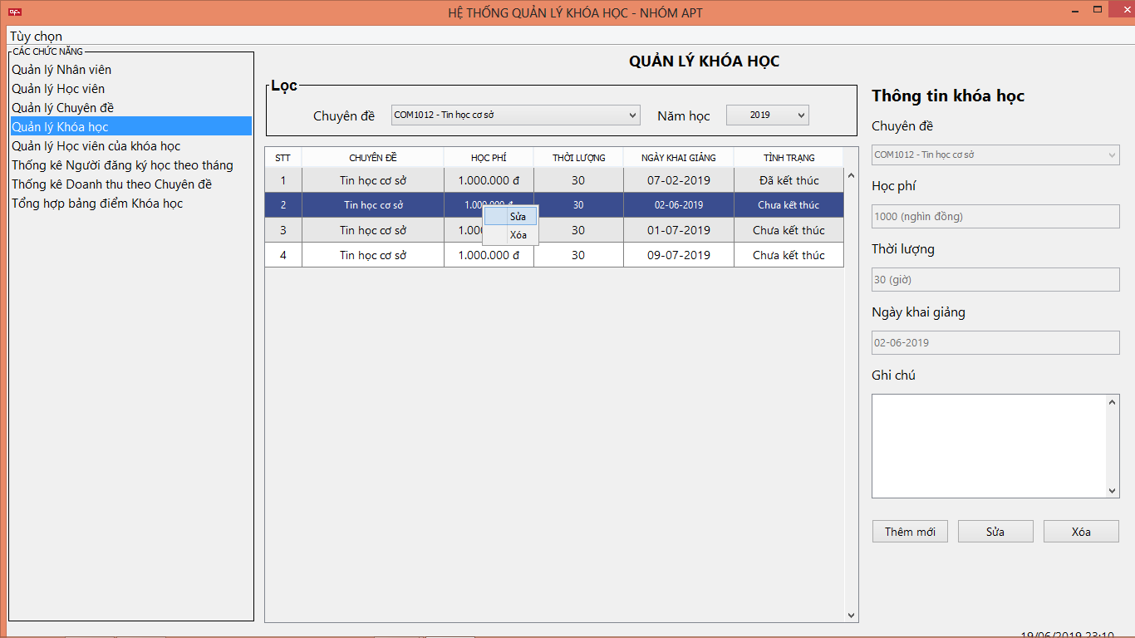

## 7. Quản lý học viên khóa học:

- Khung màu đỏ trên cùng: Lọc danh sách các học viên của khóa học.

- Khung màu đen ở giưa: Tìm kiếm học viên.

- Khung màu xanh dưới cùng: Bảng danh sách các học viên của khóa học.

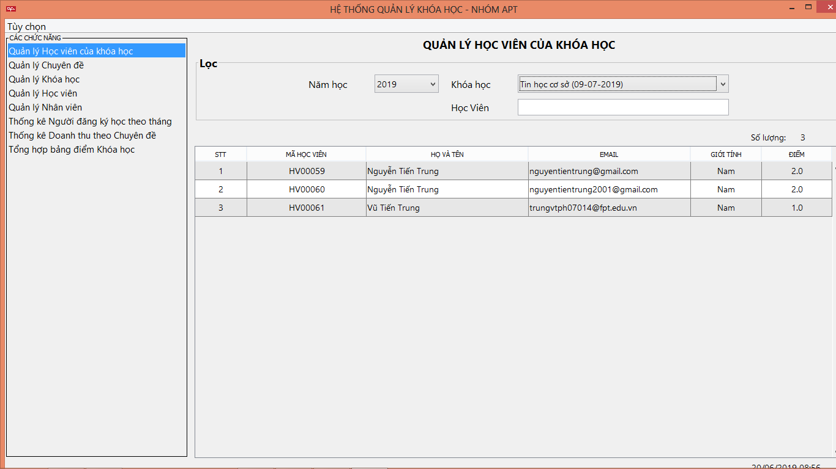

Lọc khóa học

### 7.1. Lọc thông tin:

- Người dùng chọn các khóa học tại danh sách cuộn khóa học và năm học tại danh sách cuộn năm.

- Bảng danh sách học viên của khóa học sẽ tự động cập nhật phù hợp.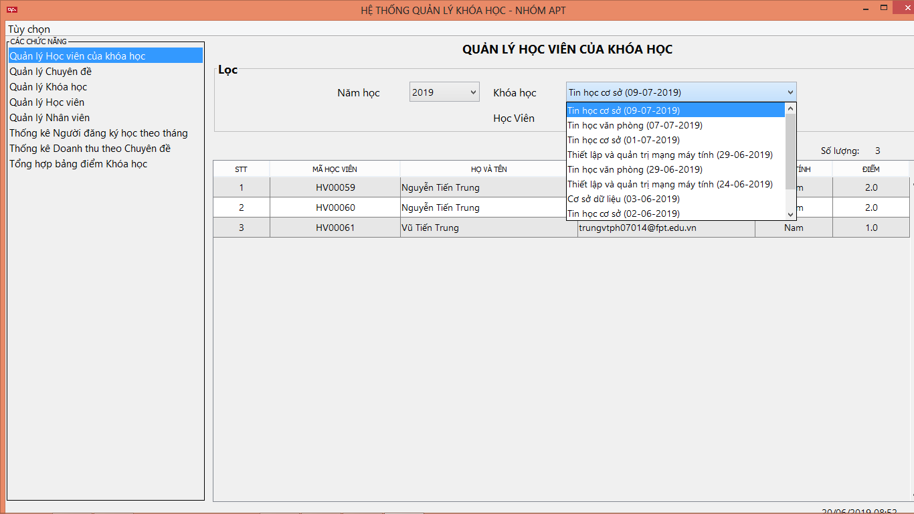

### 7.2. Tìm kiếm học viên:

- Người dùng tìm kiếm theo tên, mã hoặc email của học viên tại ô nhập tìm kiếm học viên.

- Học viên phù hợp sẽ được trỏ tới vị trí trên bảng danh sách theo kết quả tìm kiếm. *(phù hợp với kết quả lọc)*

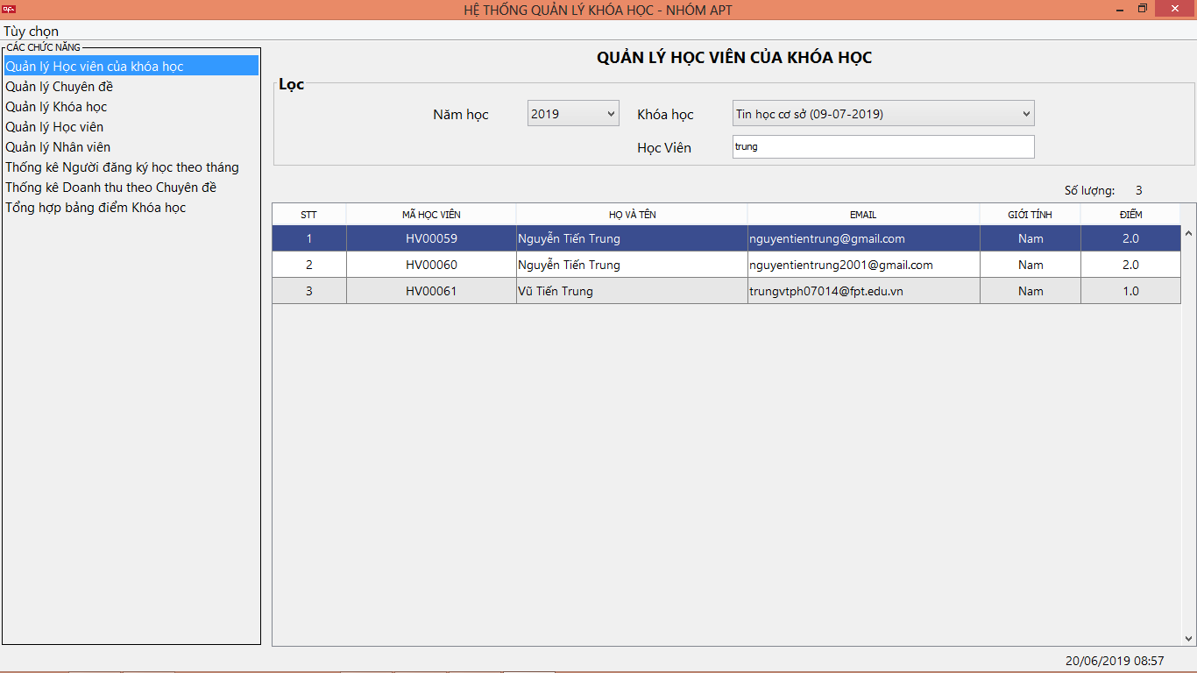

- Người dùng bấm *“Enter”* trên bàn phím để chuyển tới học viên tiếp theo phù hợp với thông tin tìm kiếm trên bảng danh sách.

### 7.3. Sửa điểm của học viên trong khóa học:

- Người dùng nháy đúp chuột vào ô điểm của học viên muốn sửa điểm. Ô điểm sẽ được mở.

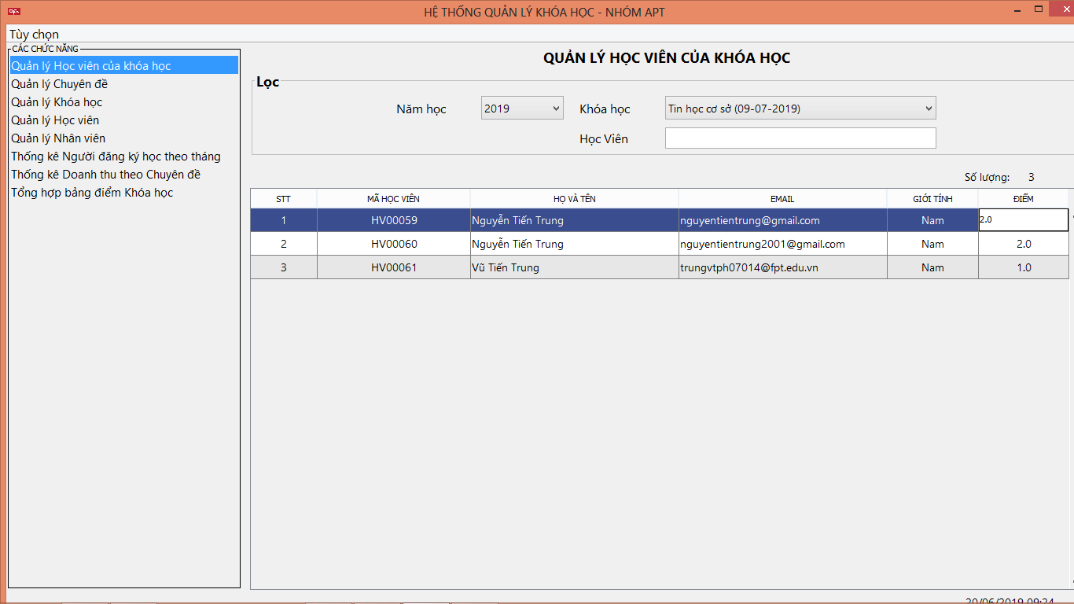

- Người dùng tiến hành sửa điểm và nhấn *“Enter”* để cập nhật điểm.

- Cập nhật thành công: ô nhập điểm sẽ được đóng.

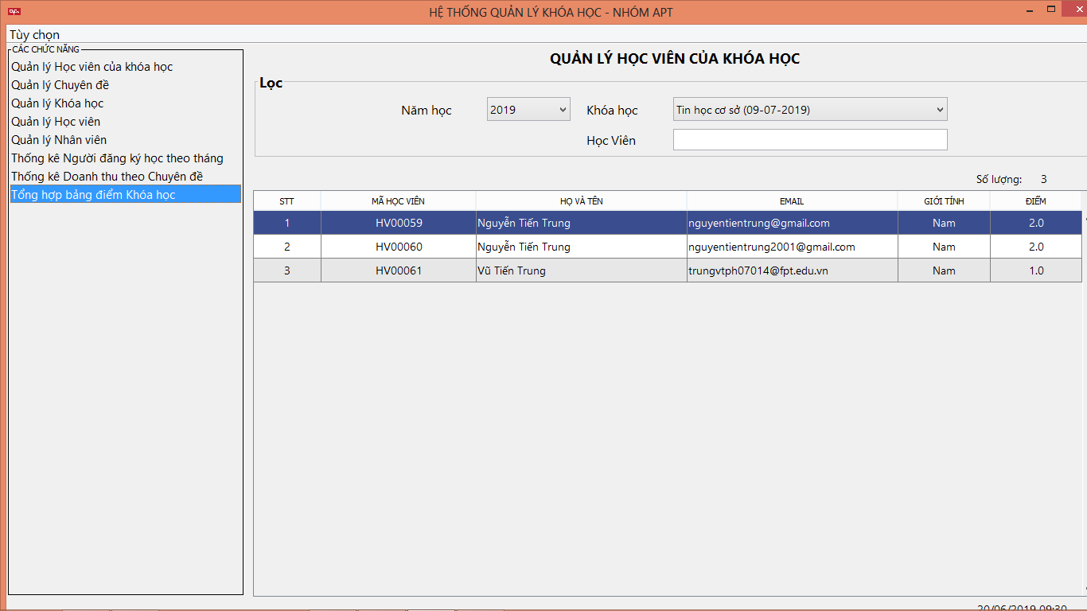

- Cập nhật không thành công: hộp thoại cảnh báo tương ứng với vấn đề người dùng đang gặp phải xuất hiện.

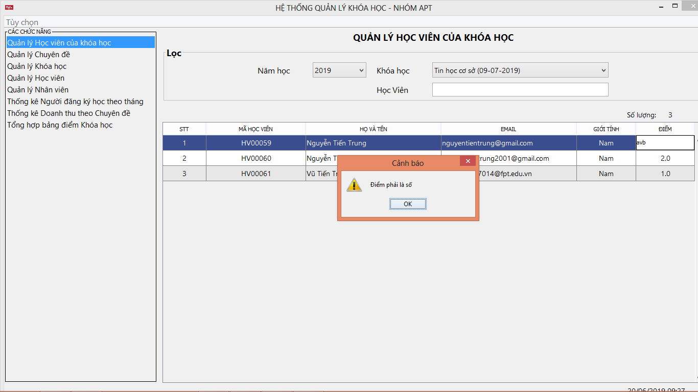

*Cảnh báo khi điểm không phải là một số*

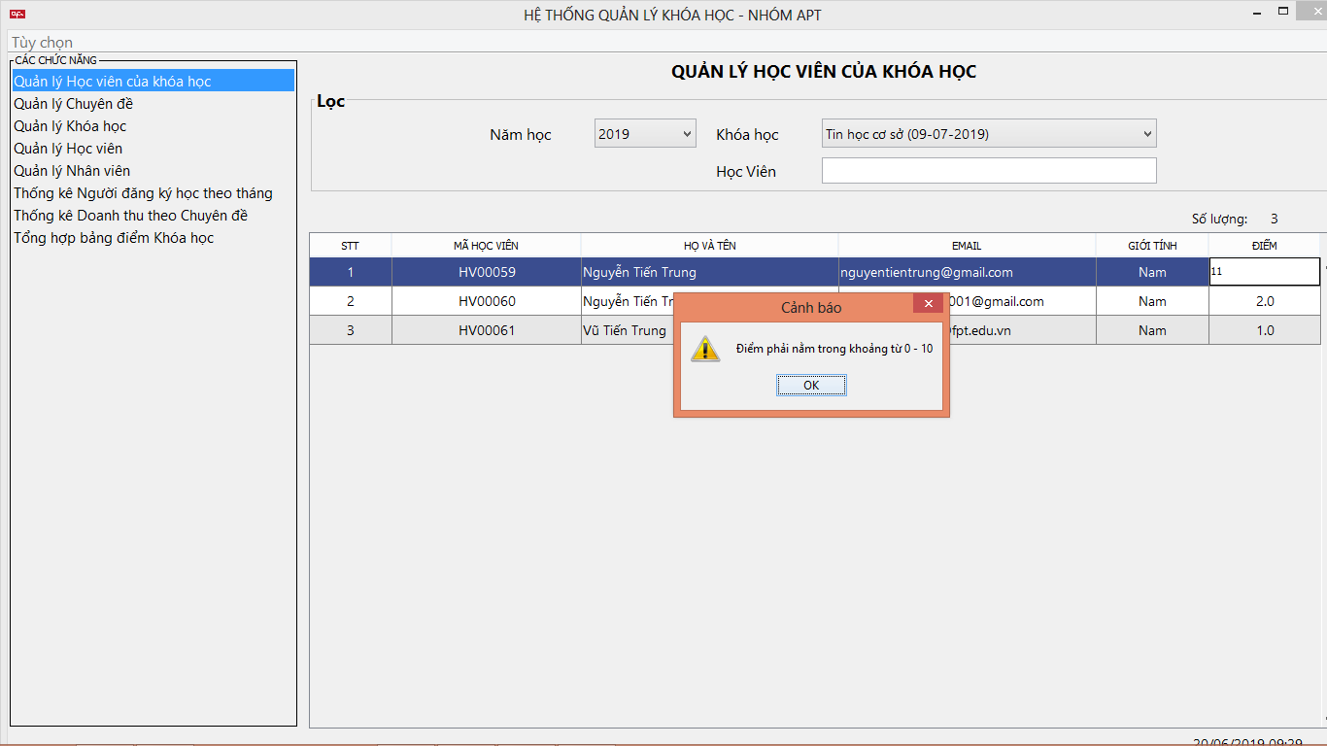

*Cảnh báo khi điểm nằm ngoài khoảng 0-10*

### 7.4. Xóa học viên khỏi khóa học:

- Người dùng chọn *“Xóa”* trên bảng danh sách.

- Khi học viên đã có điểm tại khóa học này, một hộp thoại cảnh báo *“Học viên...đã có điểm. Không thể xóa học viên này!”* hiện ra.

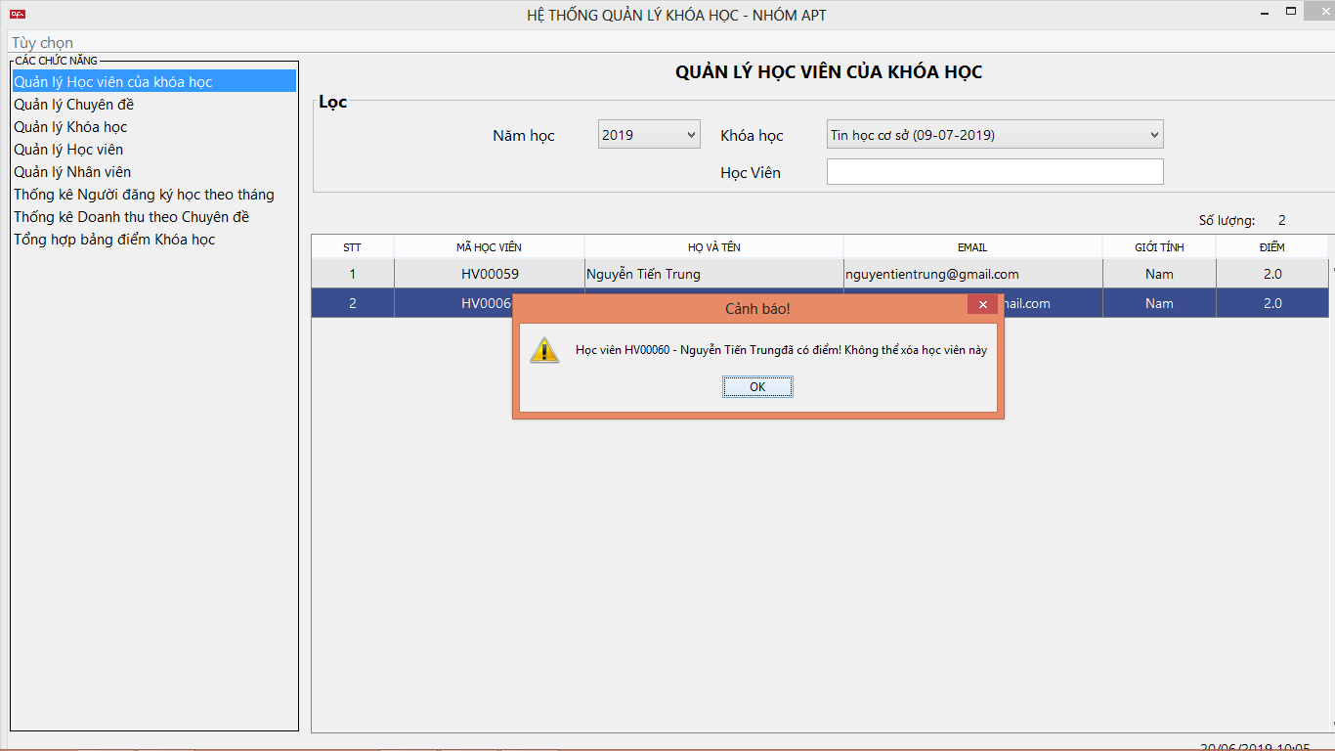

- Khi học viên đã chưa có điểm, một hộp thoại hỏi *“Bạn có muốn xóa học viên...khỏi khóa học...”* hiện ra.

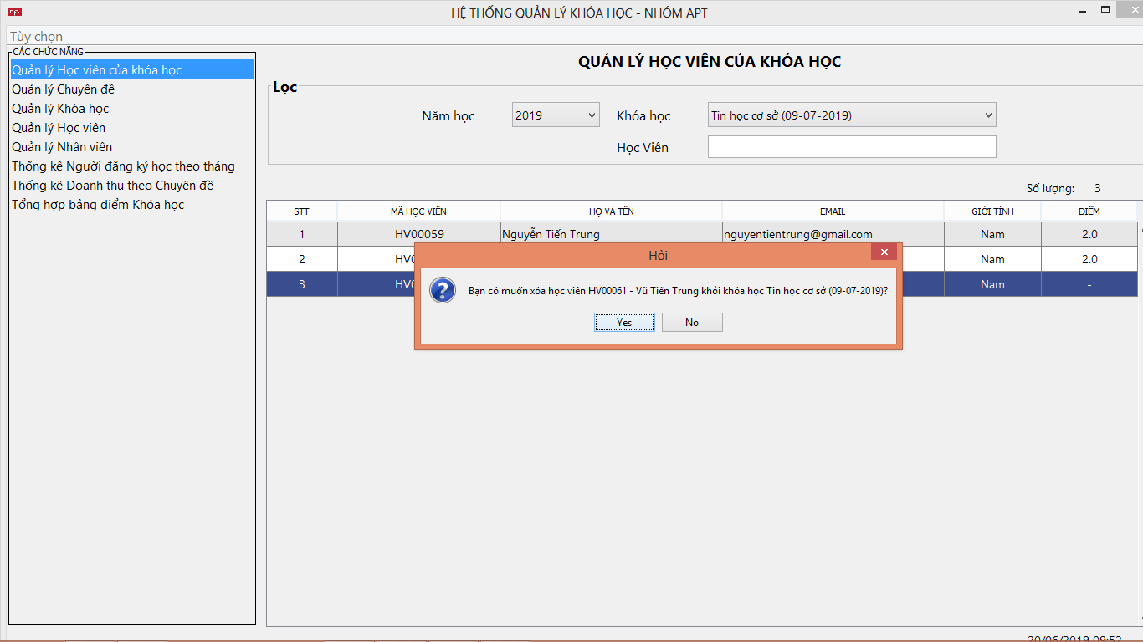

+ Bấm chọn *“No”* : Hộp thoại tắt.

+ Bấm chọn *“Yes”*: Xóa học viên khỏi khóa học trong cơ sở dữ liệu. Bảng danh sách học viên sẽ được cập nhật lại.

***\* Mẹo:***

Khi người dùng bấm chuột phải tại một khóa học, người dùng có thể chọn nhanh các chức năng *“Sửa”* hoặc *“Xóa”* trực tiếp trên bảng.

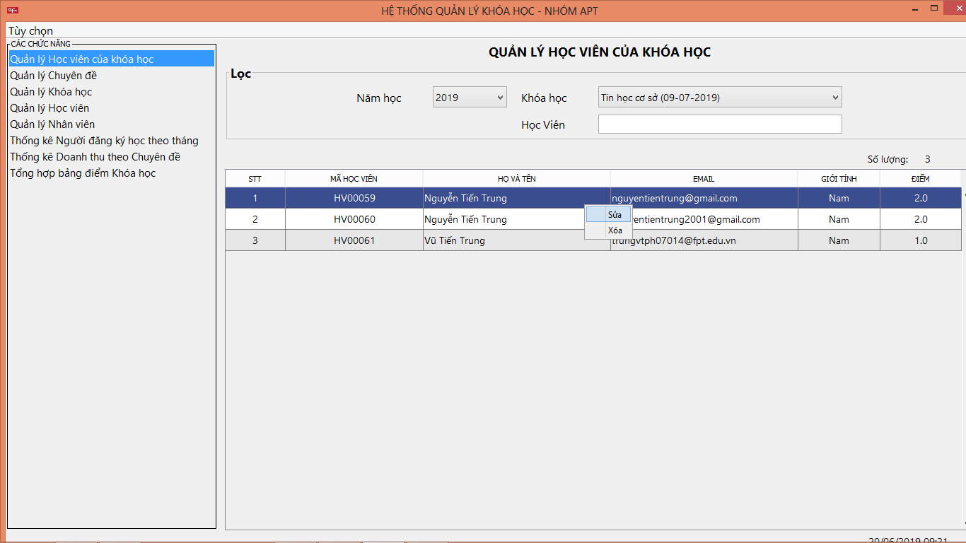

## 9. Màn hình thống kê người đăng ký học theo tháng:

Sau khi chọn chức năng Thống kê người đăng ký học theo tháng ở ô Các chức năng, màn hình Thống kê người đăng ký học theo tháng sẽ hiện ra ở giữa màn hình.

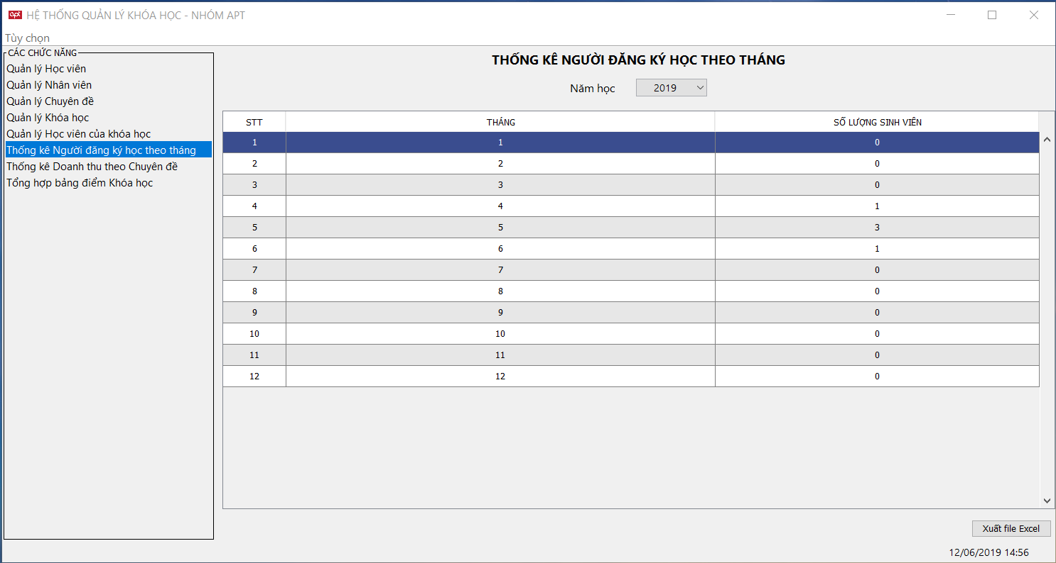

Trong màn hình Thống kê người đăng ký học theo tháng, người sử dụng có thể xem thống kê người đăng ký học các năm khác nhau bằng cách bấm vào ô năm học, 1 danh sách các năm có người đăng ký học hiện ra, bấm chọn năm muốn xem thống kê.

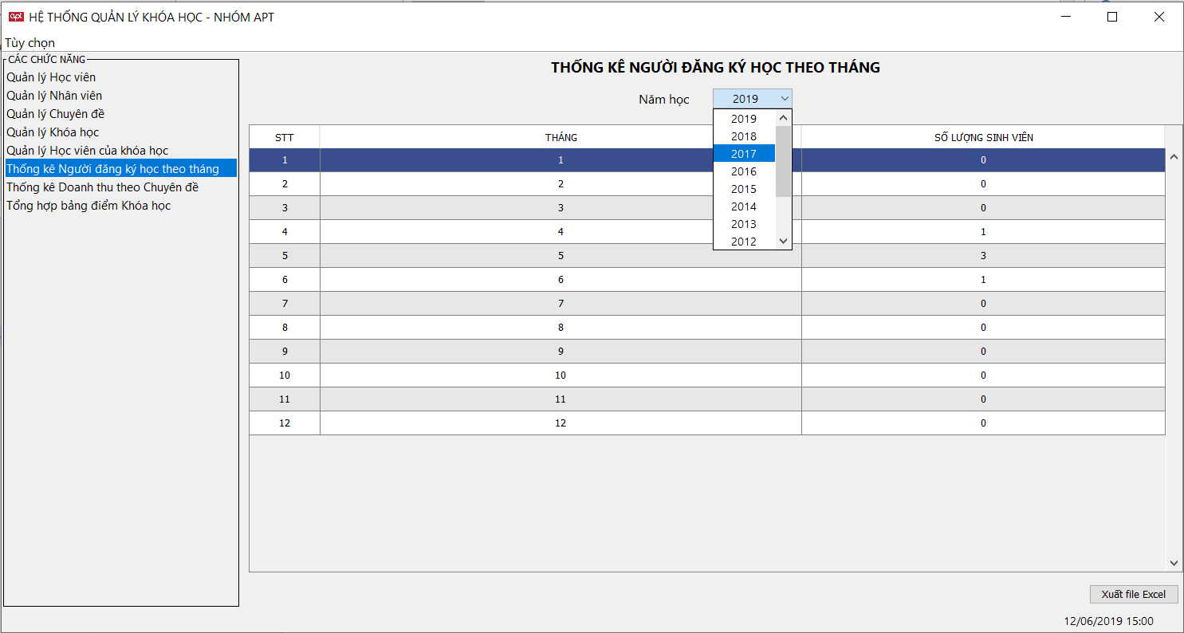

Ở dưới là bảng hiện thị thống kê người đăng ký học theo tháng của năm người sử dụng chọn.

Ở góc dưới bên phải là nút Xuất file Excel. Để xuất dữ liệu ra file excel :

**\* Bước 1 :** Bầm nút Xuất file Excel. Cửa sổ Save hiện ra.

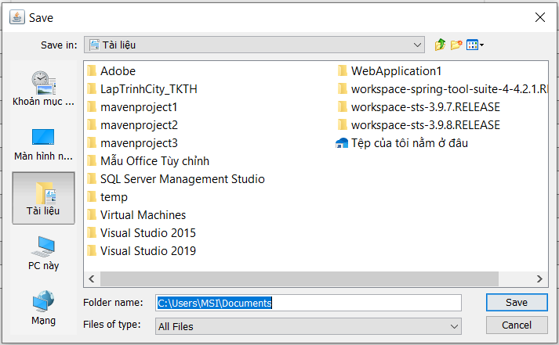

**\* Bước 2 :** Chọn nơi lưu file 🡪 Bấm Save và file đó sẽ tự động được mở lên.

## 10. Thống kê Doanh thu theo chuyên đề:

Khi chọn chức năng Thống kê Doanh thu theo chuyên đề ở ô Các chức năng, màn hình Thống kê Doanh thu theo chuyên đề sẽ hiện ra.

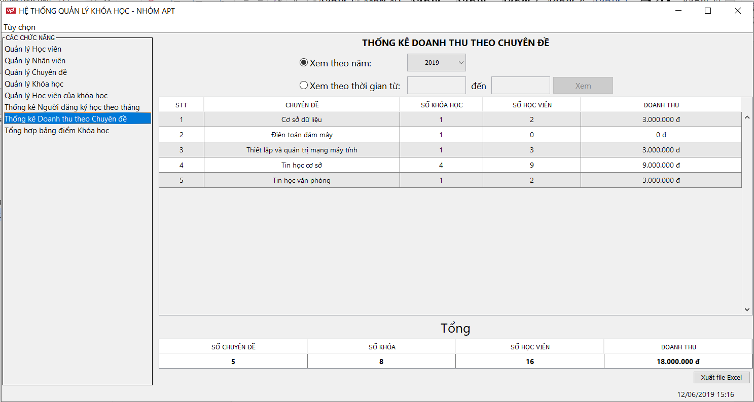

Trong màn hình Thống kê Doanh thu theo chuyên đề có:

- Tùy chọn xem thống kê theo năm hoặc theo khoảng thời gian mà người sử dụng nhập bằng cách nhận vào tùy chọn người sử dụng muốn:

+ Xem theo năm: người dùng có thể thay đổi xem thống kê theo năm khác nhau bằng cách bấm vào ô năm và chọn năm người sử dụng muốn xem.

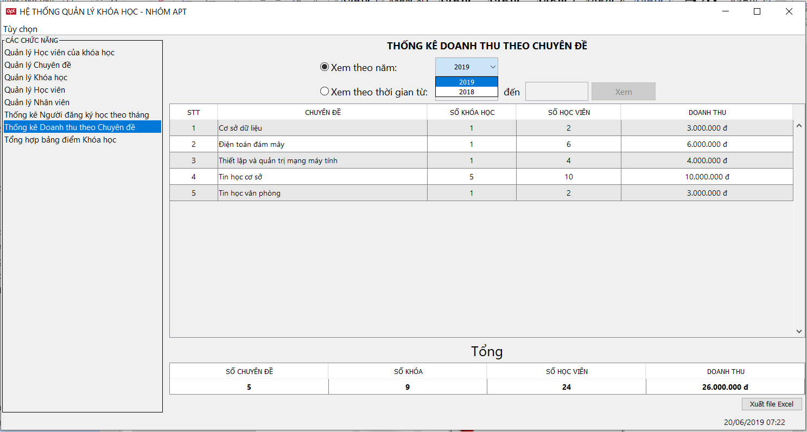

+ Xem theo khoảng thời gian: tại tùy chọn này có 2 ô để nhập khoảng thời gian để xem doanh thu (ngày phải có định dạng dd-MM-yyyy và ngày bắt đầu phải luôn luôn nhỏ hơn hoặc bằng ngày kết thúc khoảng thời gian xem doanh thu). Sau đó, người sử dụng nhấn nút Xem để xem doanh thu.

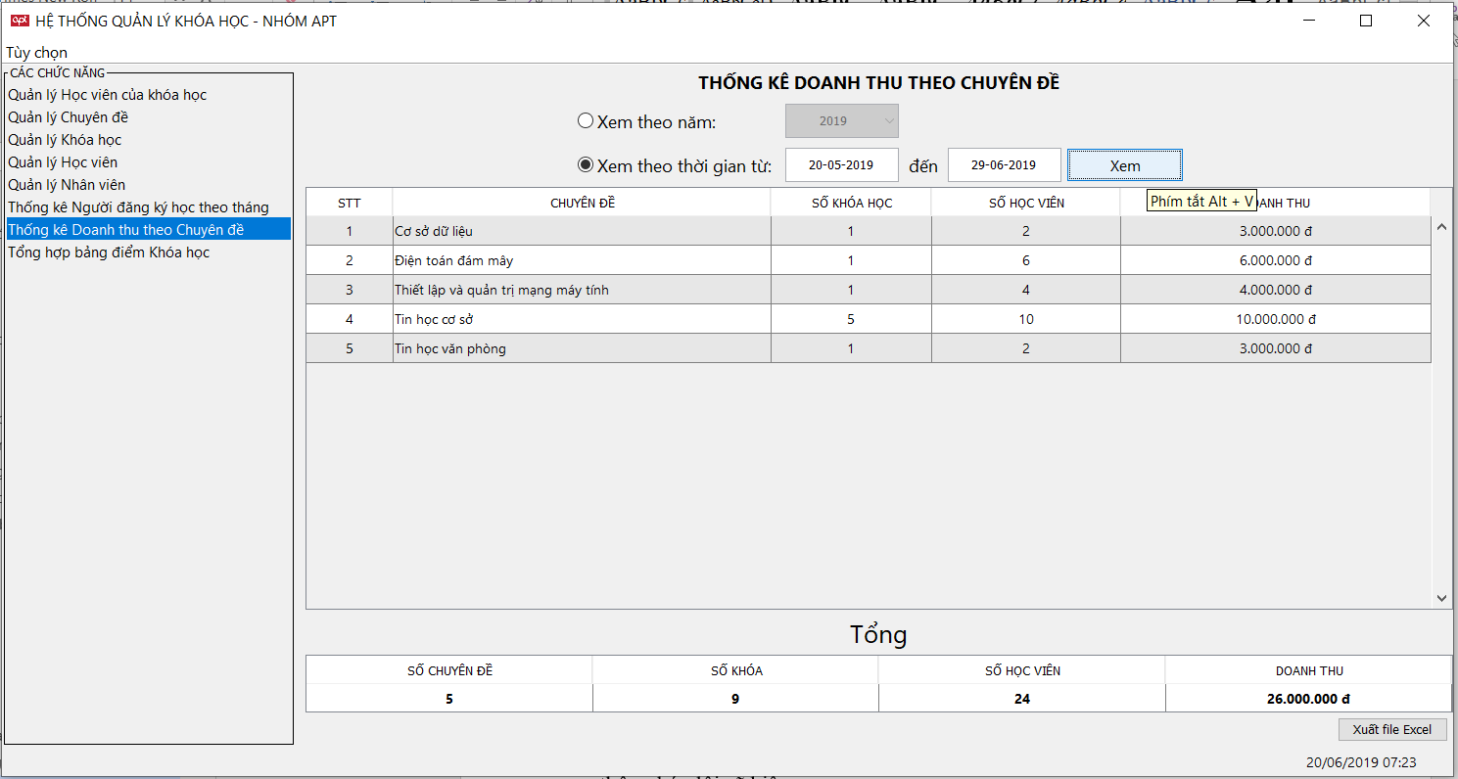

- Nếu định dạng ngày không đúng, cảnh báo sẽ hiện ra và con trỏ nhấp nháy sẽ chuyển về ô ngày sai.

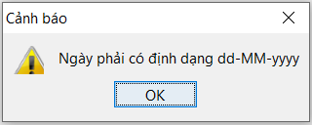

- Nếu ngày bắt đầu lớn hơn ngày kết thúc khoảng thời gian xem doanh thu, cảnh báo sẽ hiện ra.

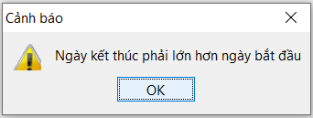

- Bảng thống kê doanh thu theo chuyên đề: hiển thị thống kê doanh thu từng chuyên đề.

- Bảng tổng: hiển thị tổng số chuyên đề, số khóa, số học viên và doanh thu.

- Ở góc dưới bên phải là nút Xuất file Excel. Các thao tác thực hiện để xuất kết quả thống kê ra file excel tương tự như xuất file excel ở màn hình Thống kê người đăng ký học theo tháng. Bạn có thể xem lại tại đây. Nếu bảng thống kê doanh thu không có dữ liệu thì cảnh báo chưa có dữ liệu thống kê sẽ hiện ra.

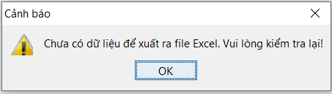

**\* Mẹo sử dung:**

- Khi con trỏ nhấp nháy ở ô nhập thời gian, người sử dụng có thể dùng nút mũi tên lên xuống để thay đổi ngày thành ngày lớn hơn hoặc nhỏ hơn ngày trong ô. Nếu ngày trong ô sai thì sẽ chuyển thành ngày hiện tại.

- Khi con trỏ nhấp nháy ở ô ngày bắt đầu, ngưởi sử dụng có thể dùng Shift + nút mũi tên sang phải để chuyển con trỏ chuột sang ô ngày kết thúc và ngược lại.

## 11. Màn hình tổng hợp bảng điểm khóa học:

Khi người sử dụng chọn chức năng tổng hợp bảng điểm khóa học ở ô Các chức năng, màn hình Tổng hợp bảng điểm khóa học sẽ hiện ra.

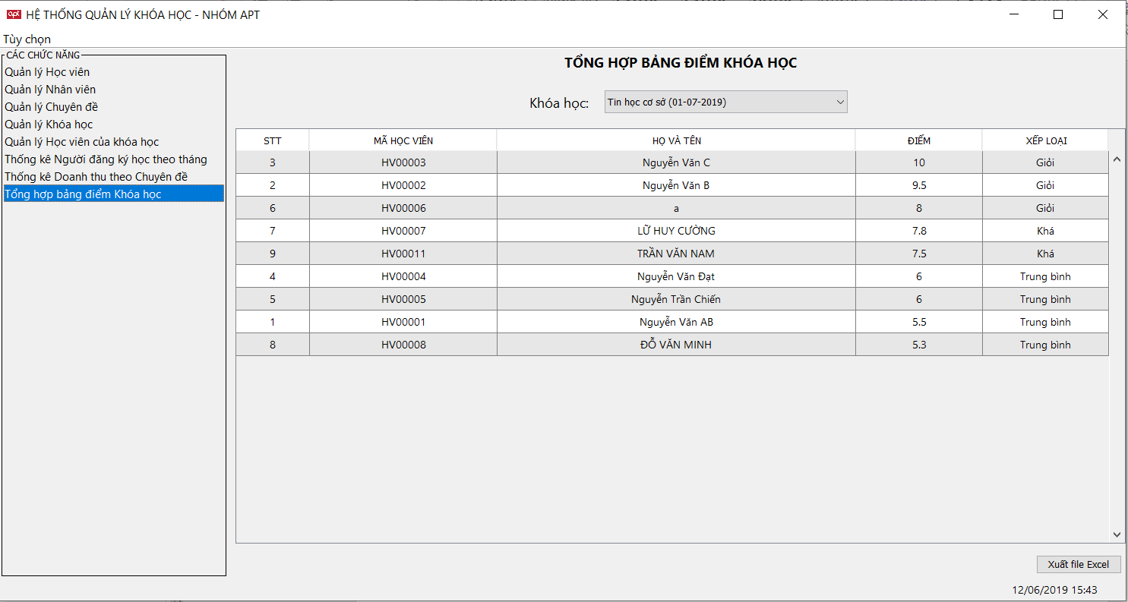

Người sử dụng có thể xem bảng điểm các khóa học khác nhau bằng cách click vào ô khóa học, sau đó chọn khóa học muốn xem (ví dụ: “Tin học cơ sở (01-07-2019)” có nghĩa là khóa học thuộc chuyên đề Tin học cơ sở và có ngày khai giảng là 01-07-2019).

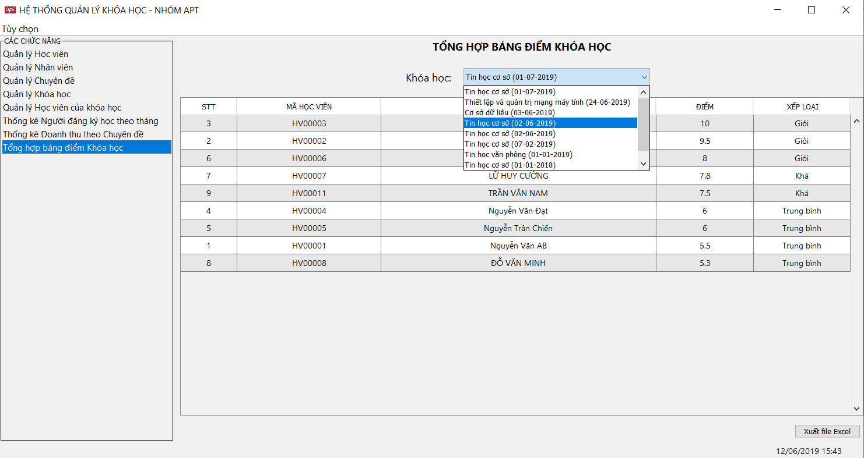

Ở giữa màn hình là bảng điểm của khóa học người sử dụng đã chọn và được sắp xếp mặc định theo điểm giảm dần.

Ở góc dưới bên phải là nút Xuất file Excel. Các thao tác thực hiện để xuất kết quả thống kê ra file excel tương tự như xuất file excel ở màn hình Thống kê người đăng ký học theo tháng. Bạn có thể xem lại tại đây.